


51350000B20881845C 第13期 (总第455期) 2026年7月15日
目录
重要资讯 1
国家大宗淡水鱼产业技术体系关于科学应对台风等极端气候的技术指导意见 1
台风灾害死亡水生动物无害化处理技术要点 5
农业农村部发布金鲳 “蓝粮1号” 等30个水产新品种 6
新卫星升空 我国再添海洋动力环境监测网 “天眼” 6
农业农村部通报 “中国渔政亮剑2025” 执法典型案例 8
行业资讯 13
福建海鲜好货 更快更优走向市场 13
江西鹰潭信江白塔河水域首次发现鳗尾䱀 15
总航程600余海里 海南完成环岛海域海洋渔业综合执法巡查 16
福建在全国首创开展蓝鳍金枪鱼受精卵繁育养殖 颜志煌表示将加快推进引育科研试验 17
做活“海”文章的现代化新渔村丨福建澳角村依靠渔旅融合形成独特魅力 18
本会动态 20
本会召开第九届秘书处第二次会议 20
研究进展 22
低鱼粉饲料中添加胆汁酸和胆固醇对凡纳对虾生长和肝胰腺健康的影响 22
科学研究 33
马齿苋水提物对鲤生长性能、血清、肝脏和黏液免疫及炎症因子的影响 33
日粮中添加诱食剂对鳜摄食、生长及消化健康的影响 46
饲料研发 59
乳铁蛋白改善高淀粉饲料诱导大口黑鲈生长抑制的作用 59

51350000B20881845C 第13期 (总第455期) 2026年7月15日

重要资讯

国家大宗淡水鱼产业技术体系关于科学应对台风等极端气候的技术指导意见
目前，2026年第9号台风“巴威”正在发展增强，预计将对我国东部沿海及相关内陆养殖区域带来强风、暴雨及持续性降水影响。台风影响范围广、降雨强度大，可能对池塘养殖、稻渔综合种养、湖泊水库养殖等大宗淡水鱼生产造成不利影响。当前正值大宗淡水鱼摄食生长和产量形成关键时期，养殖水体普遍具有存塘规格较大、养殖密度较高、投饲强度较大、底质有机质积累等特点，台风、暴雨及洪涝灾害叠加，容易引发漫塘逃鱼、水体缺氧、水质剧烈波动、病害继发、设施损毁等连锁风险，给养殖生产安全和产业稳定运行带来挑战。为贯彻落实农业农村部门关于防灾减灾和稳产保供工作的部署要求，充分发挥国家大宗淡水鱼产业技术体系科技支撑和产业服务作用，指导各地养殖主体科学防范、有效应对台风等极端天气，最大限度降低灾害损失，保障大宗淡水鱼产业安全稳定发展，体系组织相关岗位专家和综合试验站，围绕灾前预防、灾中应急处置和灾后恢复生产等关键环节，提出如下技术指导意见。
一、坚持“防在灾前、避在灾中、救在灾后”的总体原则各综合试验站、岗位专家团队、地方推广体系和养殖主体要把人员安全放在首位，把灾害防御关口前移。台风等极端气候来临前，要重点做好预警传递、设施加固、水位调控、设备检修、物资储备和应急值守；灾害影响期间，要严格控制涉水涉电作业风险，保障增氧和防逃；灾后要快速开展排涝清淤、水质修复、病害防控、存塘评估和复产补苗。
二、台风暴雨来临前“早预警、早排查、早减负”
（一）建立产业技术体系联动响应机制各地应加强与气象、水利、应急管理、渔业主管部门的信息对接，密切关注台风路径、降雨量、风力等级、河湖水位和闸站调度信息。综合试验站和基层推广人员要通过短信、微信、养殖合作社、家庭农场和企业群组等渠道，把预警信息和技术要点第一时间传达到养殖主体，避免出现信息传递断点。
（二）全面排查加固养殖设施台风登陆或强降雨到来前，要对塘埂、堤坝、进排水口、防逃网、拦鱼栅、排水沟渠、电力线路、增氧机、水泵、投饵机等开展拉网式排查。对薄弱塘埂和低洼堤段，应及时填土、压实、加沙袋加固；进排水口应设置双层防逃设施；连片池塘和稻渔综合种养区要提前清理主排水沟、边沟和田间沟，确保排涝通道畅通。
（三）提前降低水位，预留蓄洪空间在确保鱼类安全和池塘稳定的前提下，可根据属地气象部门预测降雨量，分次降低水位，一般提前24-48小时将水位降低30-50厘米，为暴雨蓄洪和应急排水预留空间。临河、低洼、易倒灌池塘要重点防范洪水反灌，必要时提前开挖或疏通临时分洪、排洪通道。
（四）科学降低存塘负荷达到商品规格的成鱼，应在天气允许和运输安全的前提下适时起捕上市，降低存塘密度和灾害损失风险。台风暴雨来临前2-3天逐步减少投喂量，登陆或强降雨当天原则上停止投喂，避免残饵和粪便增加水体负荷。
（五）提前检修电力和增氧设备应对增氧机、水泵、发电机、配电箱、线路接口和漏电保护装置进行全面检查。备用柴油发电机应提前试运行，备足燃油并放置在地势较高、通风干燥、安全防火的位置。发电机和燃油不得放置在低洼积水区，严防雨水浸泡、漏电和火灾。
（六）适度调控水质和底质底质发黑、有机质富集、历史上易缺氧的池塘，应在技术人员指导下提前进行底质改良。可根据水质情况合理使用底改产品、增氧产品和水质调节剂，增强水体缓冲能力。施用生石灰、消毒剂、氧化型底改剂等产品时，应严格按照产品说明和技术人员建议执行，避免高温、低氧或强应激条件下盲目大剂量用药。
三、台风暴雨影响期间“保人身、保增氧、防逃逸”
（一）人员生命安全优先台风暴雨期间严禁冒险涉水抢修、夜间单人巡塘、雷雨天气触碰电力设施。发现塘埂渗漏、倒灌、漫塘、垮坝等险情时，应在确保人员安全的前提下处置；水位突破警戒线或存在触电风险时，应及时切断电源，组织人员撤离到安全区域。
（二）加强巡塘值守和水位监测在确保安全的前提下，应安排人员轮班巡查塘埂、闸门、进排水口、防逃设施和配电设施，动态记录水位变化、鱼类浮头、增氧设备运行和排水情况。发现局部渗漏、漫顶和防逃设施松动，应及时采取沙袋封堵、加固拦网、疏通排水等措施。
（三）保持增氧设施持续运行台风暴雨期间，水体容易出现温跃层、溶氧分层和底层缺氧。具备条件的池塘应保持增氧设备持续运行，重点开启叶轮式、水车式或底部增氧设施，促进上下水层交换。发生停电时，应立即启动备用发电机；不具备备用供电条件的，可在技术人员指导下多点抛洒缓释型增氧产品。
（四）严格落实“三不操作”强风雨期间原则上不投喂、不施肥培水、不随意泼洒刺激性药剂。此阶段鱼类处于强应激状态，水体也处于剧烈扰动状态，盲目投喂、施肥或用药容易加重缺氧、应激和死亡风险。
（五）加强防逃和外源污染拦截池塘上风口、进水口、排水口要布设拦污网、防逃网，防止秸秆、垃圾、病死动物、生活污水等污染物进入养殖水体。发生局部垮塌时，应尽快设置多层拦网截留存塘鱼；发生大面积溃塘时，应优先抢救健康个体，转移至安全暂养水体。
四、台风过境后“先排险、再修复、后复产”
（一）先排查安全隐患，再恢复生产洪水消退后，不得立即盲目通电和下水作业。应先检查塘埂、堤坝、进排水管道、防逃设施、电力线路、增氧机、水泵和投饵机。电力设施和机电设备须由专业人员检查确认安全后方可启用，严禁盲目合闸通电。
（二）及时排涝清淤和修复设施应尽快排出浑浊洪水，清除漂浮物、淤泥、杂草、垃圾和死亡生物，修复受损塘埂、护坡、进排水口、防逃设施和排水沟渠。受损严重、短期无法恢复养殖条件的池塘，应及时评估存塘鱼规格和健康状况，达到商品规格的尽快上市，未达规格的转移暂养。
（三）规范处理死亡鱼类死亡鱼类要及时打捞，集中收集，按照无害化处理要求处置，可采用深埋、焚烧或交由具备条件的单位集中处理。打捞工具、运输车辆和作业人员防护用品应及时清洗消毒，严禁随意丢弃死鱼，严禁将死亡鱼类作为畜禽饲料或流入市场。
（四）分步修复水质灾后水体往往存在浑浊、低氧、pH波动、氨氮或亚硝酸盐升高、病原微生物增多等问题。排涝后不宜一次性大量换水或大剂量用药，应分次换入清洁水源，每次换水量一般控制在总水体的三分之一以内。水体浑浊时，可在技术人员指导下使用沸石粉等吸附或絮凝产品；水质初步稳定后，可适当使用微生态制剂恢复菌藻平衡，但应保证溶氧充足，阴雨低氧天气不宜投放活菌制剂。
（五）谨慎恢复投喂灾后鱼类体质虚弱，摄食能力下降，不宜立即恢复正常投喂量。可从正常投喂量的30%左右开始，根据天气、水温、溶氧、摄食情况和粪便情况逐步增加，一般经5-7天恢复到常规水平。饲料中可在技术人员指导下拌喂具有保肝护肠、抗应激和免疫增强作用的产品。
（六）强化灾后病害监测灾后7-15天是细菌性败血症、烂鳃病、肠炎病、赤皮病以及草鱼出血病等病害易发期。应坚持每日早晚巡塘，重点观察鱼类摄食、浮头、游动、体表出血、鳃丝颜色、肛门红肿和死亡量变化。发现异常应及时采样送检，在水产技术推广部门或体系专家指导下对症用药，严禁凭经验大剂量混合用药。灾后上市水产品必须严格执行休药期规定。
（七）分类开展补苗复产轻中度受灾池塘，在完成清塘、消毒、水质修复和存塘评估后，可适当补放同规格或略大规格鱼种。重度溃塘、绝收或污染严重池塘，应彻底干塘、清淤、暴晒、消毒后再重新制定放养方案。苗种应从正规良种场采购，下塘前做好检疫、消毒和抗应激处理，补苗密度要与水体承载能力、增氧条件和后续管理能力相匹配。
五、产业技术体系服务重点
（一）建立分区包片技术服务机制各综合试验站和岗位专家团队要面向重点养殖县、规模化基地、合作社和家庭农场，建立台风暴雨期间分区联系制度，及时开展线上答疑、远程会诊和现场指导。
（二）开展灾情调查和技术评估 灾后要协助地方主管部门建立灾情台账，重点记录受灾面积、逃逸数量、死亡数量、设施损毁、水质指标、病害发生、复产需求和物资缺口，为保险理赔、救灾补助、苗种调配和后续生产恢复提供依据。
（三）加强苗种、饲料、药品和设备保障 体系专家和试验站应协助地方对接苗种场、饲料企业、渔药企业、设备企业和社会化服务组织，保障增氧设备、发电机、水泵、防逃网、消毒剂、底改产品、微生态制剂和优质苗种供应，防止灾后物资价格异常波动。
（四）开展灾后复盘和模式优化灾后应及时总结不同养殖模式、不同工程条件、不同管理措施下的受灾差异，形成可复制、可推广的防灾减灾案例。对低洼易涝、排水不畅、塘埂薄弱、供电单一、增氧能力不足的养殖区，要推动工程化改造和韧性养殖模式建设。
六、重点提醒台风等极端气候期间，人员安全高于财产安全。不得为抢救鱼类和设施冒险涉水、涉电、夜间单独作业。灾后水质未稳定、病原风险未降低、设施未修复前，不得盲目补苗；鱼类体质未恢复前，不得盲目加大投喂；未确认电力安全前，不得擅自通电；未完成无害化处理前，不得随意丢弃或转运死亡鱼类。各综合试验站应结合本区域台风影响程度、养殖品种、池塘条件、排灌能力和生产阶段，将以上技术措施细化为养殖主体看得懂、用得上、能执行的操作清单，最大限度降低灾害损失，保障大宗淡水鱼产业稳定生产和水产品安全供给。
转摘自国家大宗淡水鱼产业技术体系

台风灾害死亡水生动物无害化处理技术要点
近期，台风“美莎克”“巴威”等台风灾害导致养殖水生动物受伤死亡。为帮助及时妥善做好死亡水生动物无害化处理，防范台风暴雨灾害后出现水生动物疫病，农业农村部渔业渔政管理局组织全国水产技术推广总站和相关专家，依据《中华人民共和国动物防疫法》《病死水生动物及病害水生动物产品无害化处理规范》等，研究制定了台风灾害死亡水生动物无害化处理技术要点，供各地无害化处理参考使用。
一、死亡动物收集转运
（一）及时收集。台风过后，在保证安全前提下，及时查看海上网箱和池塘养殖水生动物状况，发现死亡水生动物及时捞出，防止死亡动物腐烂滋生病菌，影响其他水生动物健康。已购买保险的，要及时向保险机构报案，坚持“先留证、后处理、可追溯”原则，规范做好死亡动物损失情况记录与证据固定工作。打捞死亡动物时要佩戴防水手套、胶靴等防护装备，不徒手直接接触。
（二）密封包装。打捞的死亡动物应当用厚塑料袋、密封桶包装，做到不破、不漏水、不漏液。装完扎紧封口，防止存放和运输过程中血水等液体外泄。
（三）临时存放。放在封闭、阴凉、干燥处，冷藏或冷冻，防止腐败发臭。地面做好防渗、防漏。张贴警示标识，专人看管。每天对存放区域消毒1次。
（四）及时转运。使用封闭、防渗、耐腐蚀的车辆或容器。跨区域运输必须密封，防止滴漏散落。随车准备：口罩、手套、消毒液。出发前、卸载后：车轮、车厢、场地全面消毒。严禁半路丢弃、沿途抛洒、随意倾倒。
二、深埋法处理要求
（一）选址要求。远离村庄、水源、河道、养殖场、学校、医院。选地势高、干燥的地方，坑底应高于地下水位至少1.5米。
（二）填埋步骤。坑底撒一层生石灰或漂白粉，厚度2—5厘米。病死动物分层投放，每层15—20厘米。每层都盖足量生石灰（用量应大于该层病死动物的重量）。最上层覆土不少于1米，不要压得太实，防止胀气渗漏。
（三）埋后管理。填埋点设立醒目警示牌。填埋后立即泼洒生石灰或漂白粉进行全面消毒。每周消毒1次，连续消毒3周以上。有病死动物无害化集中统一处理的，可送集中处理点进行统一处理。
三、养殖场区消毒死亡水生动物清除后，要对接触相关养殖区水体、场地和道路、车辆进行消毒。
（一）水体消毒。大量死鱼的病塘水先消毒再抽干。先用生石灰或复合亚氯酸钠全塘泼洒消毒，再清塘、暴晒。
（二）场地道路消毒。池坝、过道、路面用漂白粉溶液均匀喷洒。
（三）工具与车辆消毒。运输车采用漂白粉或选用戊二醛、苯扎溴铵或聚维酮碘等，喷洒消毒。网具、盆桶、捞网等采用有效氯≥200mg/L消毒液浸泡消毒。
（四）人员防护。消杀人员操作时必须戴口罩、手套，穿水靴；水靴消毒采用氯制剂浸泡；手部消毒洗净后用75%酒精喷洒消毒；一次性防护用品用完即销毁。
（五）做好相关记录。包括消毒日期、塘口编号；养殖品种、数量、重量；采用处理方法，消毒剂名称、用量、消毒时间；实施人、记录人签字等。
转摘自农业农村部渔业渔政管理局、全国水产技术推广总站、相关专家

农业农村部发布金鲳 “蓝粮1号” 等30个水产新品种
金鲳“蓝粮1号”等30个水产新品种，业经全国水产品种审定委员会审定通过，且公示期满无异议。根据《中华人民共和国渔业法》有关规定，现予公告。
附件：
1．2026年审定通过的水产新品种名单
2．2026年审定通过的水产新品种简介
附件详见：中华人民共和国农业农村部公告 第1037号 (moa.gov.cn)。
转摘自农业农村部

新卫星升空 我国再添海洋动力环境监测网 “天眼”
2026年7月2日，由航天科技集团五院研制的海洋二号E星由长征四号乙运载火箭成功发射。
当前我国首个海洋动力环境监测网运行情况如何？作为这一监测网的“新成员”，E星将发挥怎样的作用？记者采访了有关专家。
服务气候预报，筑牢防灾减灾防线
海洋是地球气候系统的“调节器”，也是气象灾害的主要发生地。
作为我国首个专门用于海洋动力环境监测的卫星系统，十余年来，海洋二号系列卫星持续为国家海洋防灾减灾、资源开发、海上安全及海洋科学研究提供坚实的“中国数据”。
航天科技集团五院专家张庆君说，此次发射的海洋二号E星将接替2018年发射的海洋二号B星，与在轨运行的C星、D星等共同确保我国海洋动力环境监测业务连续、稳定运行。
专家介绍，海洋二号E星延续了“优良基因”，搭载了雷达高度计、微波散射计、微波辐射计和校正辐射计等4个主要微波遥感载荷，可以精确获取海面高度、有效波高、海面风场、海表温度等数据，为海洋天气预报、厄尔尼诺现象研究等方面提供重要数据支撑。
近年来，海洋二号系列卫星在影响我国的台风活动中每日多次精确捕捉台风数据，同时为海啸预警发挥重要作用。在国际上，相关数据还提升了国产卫星在全球数值天气预报系统中的占比。
服务经济民生，让“蓝色粮仓”更加丰饶
海洋二号系列卫星不仅服务于海洋气象与防灾减灾，同时还关系着“蓝色粮仓”。
海洋二号系列卫星获取的风、浪、流等海洋动力环境数据可以帮助分析大洋渔场，预报大洋渔情，为我国远洋渔业科学高效生产提供信息支撑。
“提前获取渔情信息，不仅有助于提高渔船产量，还可以减少渔船燃油消耗，带来显著经济效益。”张庆君说。
渔业部门数据显示，目前海洋二号系列卫星数据已被广泛应用于渔场信息预报中，能够帮助渔民精准高效发现鱼群、降低海上盲目作业时间，改善渔民对于传统生产作业淡旺季的认知，增加生产作业周期，促进提高渔获量、降低海上作业成本。
强化航行守护，为海洋船只织起“透明安全网”
海洋安全是全球海洋治理的关键，海洋二号系列卫星在保障海上航行安全等方面也发挥着至关重要的作用。
自海洋二号B星起，卫星增加了船舶自动识别系统（AIS），可以不间断地获取船舶的位置、航速和呼号等信息。
“这相当于‘船舶电子身份证+海上交通广播’”，张庆君说，这一系统打破了传统岸基AIS只能获取离岸60公里范围内船舶信息的局限性，为全球海洋船只织起一张“透明安全网”，可以更好地保障海上生命安全、提高航行安全性。
在遥远的极地，利用海洋二号系列卫星以及我国其他海洋卫星的数据，科研人员可以对极地海冰分布、极地风场等进行严密观测，更好地为南北极科学考察保驾护航。
随着海洋二号E星的成功入列，我国海洋动力环境监测网将持续保持稳定运行，为认识海洋、经略海洋、加快建设海洋强国贡献力量。
转摘自新华网

农业农村部通报 “中国渔政亮剑2025” 执法典型案例
2025年以来，按照农业农村部部署要求，全国各级渔业渔政主管部门和渔政渔港监督管理机构（以下统称“渔业执法机构”）深入开展“中国渔政亮剑2025”系列专项执法行动，据不完全统计，累计出动执法人员277.9万人次，查办渔业违法违规案件4.59万起，移交司法机关案件1573起，有力维护了渔业生产秩序和渔民群众合法权益。为充分发挥典型案例和先进经验的示范引领作用，农业农村部从专项行动查办的案件中，选取9起典型案例予以通报。
一、四川省乐山市多部门联合查处余某等20人非法捕捞水产品案——打击长江流域非法捕捞犯罪团伙
（一）案情简介
2025年5月2日，乐山市禁渔联合执法中心（为应对非法捕捞手段翻新，乐山市农业农村、公安、市场监管三部门于2023年联合成立）根据前3个月蹲点掌握的非法捕捞线索，依托“渔政监控+公安天网”开展集中收网行动，成功捣毁一个非法捕捞犯罪团伙，现场抓获余某等4人，其余16名团伙成员于24小时内被全部抓获。执法人员现场查扣船舶7艘、网具25套、车辆2辆、热成像反侦查仪1套。经查，该犯罪团伙累计非法捕捞渔获物超5万千克，获利超300万元，达到刑事立案标准。2026年1月，余某等12人因犯非法捕捞水产品罪被判处六个月至二年三个月不等有期徒刑，车某等6人被判处三个月至六个月不等拘役；余某等4人承担案发当日非法捕捞的生态损害赔偿85.13万元，其余生态损害情况正在核实处理中。
（二）典型意义
本案中，乐山市面对长期盘踞于岷江交界水域、组织严密且具备较强反侦察能力的犯罪团伙，坚持科技赋能、联动攻坚，有效破解执法难题。农业农村、公安、市场监管等部门联合作战、高效运转，实现了从发现、研判到抓捕、惩处的全链条打击。
二、广西壮族自治区海洋与渔业执法总队查处陈某某等55人非法捕捞水产品案——联合打击内陆水域涉渔违法犯罪
（一）案情简介2
025年3月26日，广西壮族自治区海洋与渔业执法总队联合自治区公安厅环食药侦总队，组织自治区、市、县执法力量在横州市开展集中收网行动。现场查获以陈某某、卢某某为首的犯罪团伙55人，查封加工厂2处、冷库2座，查获涉案船舶28艘、河蚬肉14000千克、活体河蚬9887千克。经查，犯罪团伙长期盘踞在郁江流域，在禁渔期内非法捕捞、加工、销售河蚬，数量特别巨大，涉案价值410.29万元。渔业执法机构依照《行政执法机关移送涉嫌犯罪案件的规定》、《最高人民法院、最高人民检察院关于办理破坏野生动物资源刑事案件适用法律若干问题的解释》等有关规定，依法将案件移送公安机关追究犯罪团伙刑事责任。
（二）典型意义
本案成功构建了全链条打击非法捕捞活动的典型执法范例，精准覆盖“望风、捕捞、加工、销售”等涉渔犯罪各环节，实现了对违法行为的穿透式打击。案件的成功侦办，对郁江流域非法捕捞行为形成了强有力的法律震慑，树立了广西内陆水域渔业执法的标杆，提供了可复制、可推广的实战经验。
三、福建省莆田市海洋与渔业执法支队查处林某某、吴某某未依法取得捕捞许可证擅自进行捕捞案——打击非法捕捞鳗鲡苗
（一）案情简介
2025年5月12日，莆田市海洋与渔业执法支队根据线索联合公安机关对涵江区“郑某某店”开展突击检查。根据现场查获账本提供的线索，深挖非法捕捞鳗鲡苗“捕、运、销”链条，查实当事人林某某、吴某某2人未依法取得捕捞许可证、违反禁渔期规定捕捞鳗鲡苗，销售违法所得11万余元。渔业执法机构依照《中华人民共和国渔业法》有关规定，对林某某作出没收违法所得11.12534万元，并处0.5万元罚款的行政处罚决定；对吴某某作出罚款7万元的行政处罚决定。鉴于林某某、吴某某捕捞有重要经济价值的水生动物苗种价值超2万元，根据《最高人民法院关于审理发生在我国管辖海域相关案件若干问题的规定（二）》有关规定，已达到刑事立案标准；同时，收购商郑某某涉嫌掩饰、隐瞒犯罪所得罪，渔业执法机构依法将案件移送海警机构追究3名当事人刑事责任。
（二）典型意义
鳗鲡苗具有极高的生态、经济、科研和社会价值。本案聚焦渔业资源保护，深化执法协作、凝聚部门合力，形成“海洋渔业主导调查、公安协同出击、检察依法监督、海警刑事侦办”的作战模式，对违法行为进行全链条打击，实现“查处一案、警示一片、规范一方”的综合治理目标。
四、辽宁省大连市海洋发展局查处“辽X渔运2XX76”等8艘渔船擅自拆除渔业船舶上的重要设备案——严厉查处渔船拆卸北斗终端设备
（一）案情简介
2025年4月11日，丹东市渔政执法人员在海上巡航检查时，发现海面漂浮一个北斗终端设备，经核查确定为辽X渔运2XX76渔船的北斗设备后，根据船籍港管辖原则将案件线索移交大连市海洋发展局。经查，2025年3月29日，辽X渔运5XX56等7艘渔船擅自拆卸北斗终端设备从事非法捕捞，辽X渔运2XX76同样拆卸北斗终端设备，为上述7艘渔船转运非法捕捞的渔获物，并将拆卸的北斗终端设备锚定在海中。渔业执法机构依照《辽宁省海洋渔业船舶导航安全设备使用暂行规定》有关规定，对辽X渔运2XX76等7艘渔船当事人分别作出罚款2万元的行政处罚决定；对辽X渔运5XX56船当事人（一年内两次擅自拆卸、屏蔽导航安全设备行为）作出罚款12万元的行政处罚决定。案件调查中发现的非法捕捞、职务船员配备不齐等其他违法行为已另案处理。
（二）典型意义
渔船AIS、北斗等安全通导设备的规范配备与正常使用，是保障海上航行安全和应急救援的关键防线。本案当事人擅自拆卸、屏蔽安全通导设备，渔业执法机构依法严厉打击此类逃避监管的违法行为。今年5月1日起施行的新修订《中华人民共和国渔业法》已将擅自关闭、破坏、屏蔽、拆卸安全通导设备等行为纳入法律规定，并设置了更为严格的法律责任。
五、河北省农业农村厅查处张某某违反禁渔期的规定未依法取得捕捞许可证捕捞案——依法打击非渔业船舶非法捕捞
（一）案情简介
2025年5月15日，河北省农业农村厅渔政执法人员在海上登临检查“曹某号”游艇，发现游艇上有马鲛鱼、鲈鱼等渔获物以及使用的单层刺网。经查，涉案游艇的船舶证书合法有效。当事人张某某擅自在禁渔期内捕捞渔获物926.9千克。渔业执法机构依照《中华人民共和国渔业法》有关规定，对当事人作出没收渔获物、罚款5万元的行政处罚决定。
（二）典型意义
游艇未取得捕捞许可证，不具备合法捕捞资格。实践中，不法分子利用游艇从事非法捕捞的情况较为多发，其非法捕捞行为破坏了海洋伏季休渔制度，损害渔业资源养护效果，应依法予以严厉打击。
六、山西省太原市农业农村局查处米某等2人违反禁渔区、禁渔期规定进行捕捞案——部门联动护航黄河休禁渔秩序
（一）案情简介
2025年5月28日，根据群众举报线索，太原市农业农村局联合公安机关在汾河景区水域开展联合执法检查，发现米某、田某正在捕捞作业，现场查获渔获物40余千克以及捕捞工具。经查，当事人在黄河休禁渔期间多次实施捕捞，累计捕捞渔获物252.9千克。渔业执法机构依照《中华人民共和国渔业法》有关规定，对当事人作出没收渔获物及违法所得、分别罚款11000元的行政处罚决定。
（二）典型意义
太原市渔政、公安部门联合开展黄河休禁渔专项执法行动，按照《太原市打击农业领域违法犯罪行刑衔接工作机制暂行规定》有关要求，严打涉渔违法犯罪行为，对重要非法捕捞线索共同研判、联合执法，有力维护了黄河休禁渔秩序。
七、广东省中山市海洋综合执法支队查处杨某制造、销售禁用的渔具案——打击制造、销售电鱼器违法行为
（一）案情简介
2025年6月4日，经前期线索摸排研判，中山市海洋综合执法支队联合东凤镇农业农村局以及市场监督管理部门赴XX工厂开展执法行动，现场查获多功能锂电一体机成品1374台，白金控制线夹100件，磁震波逆变器95台，网兜10个。经查，当事人杨某未取得工商营业执照。当事人组织制造标注有电鱼使用方法的“多功能锂电一体机”（电鱼机）和收购“磁震波逆变器”（电鱼机），并通过某电商平台销售其制造的电鱼机122台。渔业执法机构依照《中华人民共和国渔业法》有关规定，对当事人作出没收涉案违法物品和违法所得、罚款9000元的行政处罚决定。
（二）典型意义
本案通过查处禁用渔具生产源头，深挖网络销售环节，实现对“制造-收购-销售”的全链条打击，向全社会清晰传递了“禁用的渔具不能造、不能卖、不能用”的强烈信号，有效提升了社会大众对电鱼工具的法律认知。
八、江苏省宜兴市农业农村局查处张某销售兽药残留不符合农产品质量安全标准的水产品案——规范水产养殖滥用药
（一）案情简介
2025年5月3日，宜兴市农业农村局执法人员对水产养殖户张某出塘上市的鳊鱼开展监督抽查，后期监测结果显示该批次鳊鱼中恩诺沙星与环丙沙星残留量合计达240μg/kg，不符合《食品安全国家标准 食品中41种兽药最大残留限量》有关规定。经查，当事人累计销售该批次鳊鱼1542千克，违法所得18245.6元。渔业执法机构依照《中华人民共和国农产品质量安全法》有关规定，责令当事人停止销售在塘养殖的水产品，并作出没收违法所得、罚款2150元的行政处罚决定。
（二）典型意义
本案通过执法人员严格执行养殖水产品出塘上市前监督抽查，对销售不符合农产品质量安全标准的水产品行为进行严厉打击，坚守食品安全底线，警示养殖户必须规范用药，严格执行休药期制度，确保出塘上市的水产品符合食品安全国家标准。
九、北京市顺义区农业农村局查处张某某未经批准购买国家重点保护水生野生动物及其制品案——打击变相交易行为
（一）案情简介
2025年8月7日，北京市顺义区农业农村局接到检察机关《检察意见书》，检察机关认定当事人张某某接受杨某（公安机关已另案处理）赠予的玳瑁标本制品，以折抵服务费用约3.4万元，构成变相交易行为，涉嫌危害珍贵、濒危野生动物罪。检察机关决定不予起诉，将案件移交渔业执法机构处罚。经查，涉案玳瑁标本制品为国家一级保护野生动物制品，鉴定价值14.4万元。渔业执法机构依照《中华人民共和国野生动物保护法》、《中华人民共和国行政处罚法》等有关规定，对当事人作出没收涉案玳瑁标本制品、罚款28.8万元的行政处罚决定。
（二）典型意义
本案当事人在明知涉案野生动物制品为国家重点保护野生动物物种情况下，主动接受馈赠折抵服务费用，应认定为非法购买。期间，当事人主动履行生态环境损害修复义务，购买价值4.4万元野生动物保护宣传品用于宣传，并缴纳赔偿金10万元用于生态修复，渔业执法机构对其从轻处罚，充分体现了处罚与教育相结合原则。
转摘自农业农村部

行业资讯

福建海鲜好货 更快更优走向市场
“钓到什么吃什么，小海鲜开盲盒！”伏季休渔，东山澳角的水产商贸依旧火热。渔民们在渔排垂钓杂鱼，冷库囤存海产干货，本地鲍鱼养殖补足货源冷链发货… …近海渔获、仓储囤货、养殖产出，休渔期海产流通链条仍持续运转。
近年来，漳州先后入选国家骨干冷链物流基地建设名单、全国低空经济领航城市。2025年6月，商务部、财政部公示现代商贸流通体系试点城市名单，漳州成为我省唯一入选城市。
如何打通山海好货的进城买卖链条？漳州跳出传统货运分销老路子，优化不均衡的城乡流通网络，在生产端、流通端、零售端协同发力，形成一条“特色产业筑基、新质业态赋能、全链闭环发展”的差异化之路，让农特产品更快、更优走向市场。
生产端：让好货“出山海”
小暑时节，平和县漫山郁郁苍苍，蜜柚园里的柚子已经结出碗大的果实。
“只需打个电话，果园就有无人机施肥，全年只有套袋等几个流程需要人工参与，这才有工夫两头兼顾。”坂仔镇果农赖南忠约有700棵柚树，平时开着网约车。再过两个月，他也只需一通电话，成熟蜜柚便可搭乘另一种无人机，从深山“飞”至加工厂，发往国内外鲜果市场。
在平和，许多蜜柚种植在45°以上的斜坡果园，运输难度大。“无人机单趟运输时间可从原来人工挑运的30分钟，减至3分钟。”无人机操作员李泽明介绍，每到采收季，主流农用无人机单日吊运量可达15~20吨，效率是人工的30倍以上，亩均成本降低约250元。平和县农业农村局植保站负责人曾锦伟介绍，全县无人机作业覆盖蜜柚、水稻、茶叶等作物，累计作业面积超18.1万亩次。
不同于鲜果短途空中转运，热鲜牛肉则对冷链线路要求更高，需依托陆运交通枢纽方能实现规模化流通。地处闽粤交界的诏安，正是这条流通线上最关键的支点。
诏安地处闽粤咽喉，沈海、甬莞高速纵横贯通，干线冷链运输全程畅通。“以此为核心覆盖两省‘4小时热鲜牛肉交通圈’，承接闽粤每日约4000头肉牛的屠宰流通需求。”诏安县畜牧站站长李益彬说，当前漳汕高铁全线建设全速推进，通车后将串联厦漳泉与潮汕、粤港澳大湾区，大幅缩短鲜肉冷链转运时长。
去年9月，诏安南方肉牛育肥场（一期）竣工投用，设计暂存肉牛1.31万头，7个育肥单元已入驻6家企业，调入肉牛超5600头。
围绕“这头牛”，诏安县以南方肉牛集散中心为核心，配套打造屠宰加工与冷链物流、牛副产品深加工、饲草料生产、生物有机肥加工四大功能区，让一头活牛从进场、育肥，到屠宰加工、冷链出县。“原先本地分散的产业资源拧成一股绳，那么遍布闽粤的肉牛商户、冷链配送商，就能乘着产业链，让热鲜牛肉、牛肉制品快速销往千家万户。”李益彬说。
流通端：让鲜货“跑得快”
傍晚的东山澳角，大鱿鱼被装车运往电商分拣中心或加工厂，通过冷链物流发往全国各地。
“海鲜海鲜，首先要‘鲜’。”澳角村海鲜电商林湖斌介绍，当渔获从码头运至工厂，工人快速分拣后，立即对其进行冷处理，随后放入保温箱，盖上碎冰后密封，全程冷链物流送达客户手中，最慢不超过24小时。
这套“锁鲜”能力的背后，是漳州冷链基础设施的深耕细作。截至2025年底，全市冷库总容量达125万吨，冷藏车保有量达1850辆，冷链物流企业120多家，特色农业冷链配套远超同类城市。
近年来，漳州多个县区入选国家级农产品产地冷藏保鲜整县推进试点名单，各乡镇开始布局小型产地预冷仓储网点，配套微型保温冷库存放时令蔬果、生鲜特产。“同步推进的还有县域快递冷链共配机制，冷藏配送车每日巡回进村，集中收储农产品，补齐山区农货出山‘最初一公里’流通短板。”漳州市商务局市场流通科科长蔡路说。
然而，基础扎实并不意味着高枕无忧。城乡流通网络布局仍不均衡、农村商业业态相对单一等短板依然存在。为此，在去年漳州入选国家骨干冷链物流基地建设名单后，基地布局在东山、云霄两县，建成后预计年交易量250万吨，成为农产品上新的冷链干线。
时隔一年，漳州入选‌现代商贸流通体系试点城市‌。“目前产地冷链体系、闽粤跨区域冷链运力是差异化优势。当下，则是传统冷链到智慧冷链物流的迭代。”蔡路介绍，新规划的东山县智慧冷链物流中心项目，是立足对台区位优势打造的智慧冷链物流枢纽，实现交易数字化、监管智能化与全链条溯源，让农货资源精准对接餐桌。
零售端：让好货“卖得俏”
诏安的钉螺、程溪的菠萝、东山带膏带籽的鱿鱼母……今年3月，朴朴超市在漳州开启首店，将本地海鲜、县域蔬果和特色小吃一并上架，很快成为受市民青睐的采购途径。
一头连着乡村产地，一头连着城市餐桌。即时零售新业态的到来，不仅让本地农特产品就近卖，也让“漳州味”新鲜出城、出省，走俏中西部城市。
“新上架的程溪菠萝，和在漳州吃的一样好吃。”厦门网友彩虹糖好评留言；“螃蟹肥美无腥味，比菜市场还鲜。”朴朴超市的评论区显示，网友宁琴已复购该商品6次。
“漳州是重要的直采基地，以直采模式通过高效链路送抵城市社区各前置仓。”朴朴超市相关负责人说，譬如锁定平和优质蜜柚，采摘后先运送至产地仓进行分拣、加工、筛选等工序，按批次快检农残，专车送往朴朴在各城市的总仓进行二次快检，合格后分拨至全国数百个前置仓。从产地仓发货开始，到各个前置仓，蜜柚的整体链路耗时大幅缩短，更好保障蜜柚的新鲜度和口感，“另一方面，通过高效链路、高效周转、冷链体系等优势，为漳州农产品走出漳州，也为全国范围内优质农产品进入漳州市场，提供双重对接链路”。
近年来，漳州持续加大商贸流通领域项目招引力度，2025年全市新签约入库商贸流通类项目38个，总投资约147.3亿元，落地京之星（京东）数字零售、碧湖综合体、国翔航空低空经济综合体等重大项目，进一步完善了全市商贸流通空间布局。
蔡路介绍，目前，漳州已谋划实施73个总投资36.7亿元的项目，发力商贸流通提速、商品保供提效、农村商贸提质、流通企业提级以及回收利用提能。力争到2028年，基本建成服务厦漳泉都市圈、贯通闽粤走廊、辐射全国的区域性现代商贸流通中心。
转摘自2026年7月7日《福建日报》第1版

江西鹰潭信江白塔河水域首次发现鳗尾䱀
近日，江西省水生生物资源调查监测鹰潭站在信江流域白塔河开展水生生物资源专项调查时，监测到江西省重点保护水生野生动物鳗尾䱀。经查历史文献记载，这是该物种在信江鹰潭水域的首次记录，为区域水生生物多样性研究补充了关键基础数据。
本次野外调查捕获的鳗尾䱀个体全长5.4厘米，体重1.4克。该鱼通体棕黄色，腹部浅淡，臀鳍与尾鳍边缘分布浅色细纹；体延长前圆后侧扁，头宽扁，4对长须，无鳞无侧线，尾鳍圆形。经南昌大学水产科学系副教授简少卿现场形态鉴定确认，样本为鳗尾䱀，分类学上隶属于鲇形目、钝头鮠科、䱀属，为我国特有淡水底栖鱼类，2024年被列入《江西省重点保护水生野生动物名录》。
鳗尾䱀是典型的溪流指示物种，对水体洁净度、河道砂石底栖生境条件要求严苛，仅存活于水质优良、底质完整的浅滩石缝环境，其野外种群分布状况可直观反映流域水生态健康水平。历史上，受河道采砂、外源污染、渔业过度捕捞、栖息地碎片化等多重胁迫，江西省内多地河流鳗尾䱀野生种群持续衰退，2025年江西省仅监测到10尾，其野外观测样本稀缺，物种生存压力突出，具备较高科研保护价值。
此次鳗尾䱀新分布点位的发现，是鹰潭持续推进长江十年禁渔、河湖综合治理、水生生物栖息地修复等生态工程的有力佐证。近年来，当地渔业、生态环境部门联动开展常态化水域管控，严控非法捕捞、削减入河污染物、修复溪流原生底栖环境，持续改善流域水文与栖息条件，水生生物生存环境持续优化。
转摘自《科技日报》

总航程600余海里 海南完成环岛海域海洋渔业综合执法巡查
6月23日~28日，海南省海洋和渔业监察总队联合海南省海洋监测预报中心、各沿海市县综合行政执法局，在省（市、县）行业行政主管部门协助下，完成2026年度环海南岛近海海域海洋渔业综合执法巡查工作。本次环岛巡查总航程600余海里，累计观察渔船10艘，巡查用海用岛项目27个，观察领海基点及方位碑9个，当场移交属地处置涉嫌违规捕捞线索1起，有效维护了海南省海洋渔业生产秩序。
本次巡查聚焦连片开发重点海域、领海基点海岛、无居民海岛、珊瑚礁集中分布海域、各类涉海保护地、海洋生态保护红线区域，同步加强伏季休渔常态化监管，全面筑牢海南海洋生态安全屏障和渔业安全生产防线。
巡查期间，统筹海陆空执法力量，派出中国海监2169船、中国渔政46017船及便携式无人机，从海口秀英港启航，沿海南岛东线至西线开展环岛巡查。行动采用“人巡+船巡+无人机巡”立体化执法模式，依托“海陆空”协同联动执法体系和行政主管部门审批数据支撑，严格落实“五巡六举措”工作机制，实现近海海域巡查全覆盖、无死角。中国海监2169船联动三亚市综合行政执法快艇，对三亚湾周边海域和涉海保护地海域开展联合执法巡查，重点核查辖区用海用岛合规性及海上浮排规范布设等情况，通过省市联动凝聚海上执法合力，大幅提升执法监管质效。
巡查期间，执法人员登上分界洲岛，与海岛经营企业座谈交流，详细了解项目运营现状，实地检查海域使用、海岛开发利用情况，并就企业用海用岛、日常运营中遇到的难点问题现场答疑解惑，提供合规性指导。在渔船执法检查环节，联合属地执法力量重点排查整治渔船违反伏季休渔规定违规出海作业、未按标准配备职务船员、擅自屏蔽或拆卸通导设备等违法违规行为，对发现的问题依法依规处置。同时，现场开展安全生产和规范作业宣传教育，强化渔民安全防范意识和守法经营意识，夯实海上渔业安全生产根基。
下一步，海南省海洋和渔业监察总队将继续加强对各沿海市县海洋渔业执法工作的督导，进一步规范海域海岛开发利用、渔船安全生产作业等各类涉海行为，严守海洋生态保护红线，规范渔业生产秩序，全力护航海南海洋经济高质量发展。
转摘自海南省海洋和渔业监察总队

福建在全国首创开展蓝鳍金枪鱼受精卵繁育养殖 颜志煌表示将加快推进引育科研试验
为传承弘扬习近平总书记在福建工作期间关于大食物观、养殖珍稀名贵海水鱼的重要理念和重大实践，近日，全国首批马耳他大西洋蓝鳍金枪鱼“蓝龙1号”受精卵顺利入关运抵位于漳州龙海的福建省海洋水产种业研究中心隔离检疫场并正式投用。省海洋与渔业局党组书记、局长颜志煌在出席引进交接仪式时表示，这标志着我国蓝鳍金枪鱼受精卵境外引种实现“零的突破”，将有力填补蓝鳍金枪鱼引育技术领域空白，开创高品质鱼类陆海接力深远海养殖新实践。
此次成功引进马耳他蓝鳍金枪鱼受精卵，得到农业农村部、海关总署的高度重视和大力支持，以及马耳他华联会、马耳他MFF渔业集团、山东莱州明波水产有限公司、中国水产科学研究院黄海水产研究所等单位协助推动。目前，这批蓝鳍金枪鱼受精卵顺利通过隔离检疫、风险监测、外来入侵物种风险分析与评估等方面审批监管环节，仔鱼先后破卵出膜，存活率高，活力充足，正在按计划开展系统性引种培育科研试验。
蓝鳍金枪鱼属全球高端稀缺经济鱼种，其受精卵引种繁育在全球范围内亟待技术攻关突破，推进本土化人工繁育养殖具有巨大发展空间。此次顺利引进蓝鳍金枪鱼卵打通了境外高端水产种质资源引进通道，填补蓝鳍金枪鱼繁育领域空白，对于做强做优我国水产特色种业、拓展海洋国际合作、加快培育海洋经济新增长点具有重要意义。
下一步，省海洋与渔业局将深入实施海洋科创“洪流计划”，整合省水产研究所、中国水产科学院黄海水产研究所、本土水产龙头企业等科研技术力量驻场攻坚，系统推进金枪鱼繁育科研项目。重点聚焦平台建设与引种试验，依托农业农村部科技示范基地平台，加快攻克繁育全链条关键技术，突破孵化提效、仔稚鱼营养调控、应激防控等关键环节，积累人工繁育全流程核心技术参数，建立自主可控、标准规范的金枪鱼人工繁育技术体系。锚定高端鱼种自主繁育长远目标，集中攻关蓝鳍金枪鱼育苗、亲鱼繁育、深远海陆海接力养殖等核心技术，为高品质鱼类深远海养殖提供科学范式。此外，统筹综合保障与多元服务，强化生物安全管控、种质资源保护、良种选育、技术推广、对外交流和科普服务工作，进一步推动发展深远海高品质鱼类养殖，打造高水平“福海粮仓”，不断满足人民群众对高品质水产品的需求，为海洋强省建设作出新贡献。
马耳他华联会会长陈巨恒，省海洋与渔业局党组成员、副局长刘庆丰，局机关相关处室、局属单位负责同志，厦门海关、漳州市海洋与渔业局负责同志，中国水产科学研究院黄海水产研究所专家团队、山东莱州明波水产有限公司代表及金枪鱼项目专班成员、科研骨干等参加引进交接相关活动。
蓝鳍金枪鱼科普
被誉为“海中黑金”的蓝鳍金枪鱼主要包含大西洋蓝鳍、太平洋蓝鳍、南方蓝鳍三大核心品种，其肉质鲜美、营养价值高，在国内高端餐饮市场备受追捧，消费需求持续攀升，具备极高的经济价值。
然而，蓝鳍金枪鱼大洋性高度洄游的生长生活习性，以及我国近海多为浅海区的地理特性，使得该鱼种难以在我国近海形成稳定定殖种群。长期以来，我国蓝鳍金枪鱼消费高度依赖国外进口，导致国内蓝鳍金枪鱼价格一直居高不下。同时，全球蓝鳍金枪鱼受精卵引种繁育领域始终处于空白状态，高端金枪鱼种业发展存在明显短板，苗种生产是技术瓶颈最为集中、挑战最为突出的环节。
为攻克这一产业难题，推进深远海优质养殖品种选育工作，探索适合我国海域环境的蓝鳍金枪鱼养殖模式，在农业农村部、厦门海关等单位大力推动和具体指导下，福建省海洋与渔业局所属水产研究所，经多方验证后启动金枪鱼繁育科研项目，引进蓝鳍金枪鱼受精卵至陆基养殖车间，重点开展受精卵孵化、苗种培育核心试验，同时开展物种精准鉴别、检疫检测及遗传多样性分析等科研工作。
蓝鳍金枪鱼受精卵为球形浮性卵，在22—26℃的适宜水温环境中，仅需约30—40小时就能完成孵化。该项目初期计划分3批次引进蓝鳍金枪鱼受精卵，全程监测其孵化率、幼体畸形率，并待仔鱼孵化完成后系统研究仔鱼早期摄食、生长及发育的完整规律，加快推动实现蓝鳍金枪鱼产业从“依赖进口”逐步向“国内养殖”转型，老百姓的“菜篮子”将更加丰富，有望购买和享用安全、新鲜、优质的蓝鳍金枪鱼。
转摘自福建省海洋与渔业局

做活“海”文章的现代化新渔村丨福建澳角村依靠渔旅融合形成独特魅力
位于福建省漳州市东山县的澳角村三面临海，以渔业生产发达、自然风光优美而闻名。2024年10月15日，习近平总书记在澳角村考察时指出，“村级党组织要发挥火车头作用，带领乡亲们做好‘海’的文章，在乡村振兴、共同富裕的道路上一往无前。”
时值仲夏，走进澳角村，整洁通畅的街巷串联起白墙黛瓦的渔家民居，渔港里的渔船往来穿梭，民宿里游客笑语不断，电商产业园里订单声此起彼伏……一幅产业兴旺、宜居宜游的画卷徐徐铺展。
这番欣欣向荣的景象，是当地持续深化渔旅融合、践行乡村产业振兴要求的生动成果。这两年，澳角村始终牢记习近平总书记的嘱托，坚持依海兴业、以海强村，走出一条生态优先、渔旅相融、富民兴村发展新路。“总书记来过后，大家心更齐、劲更足了。”澳角村党委书记林华忠介绍，村里把党支部建在产业链上，成立海上党支部、电商党支部，推动渔旅等产业融合发展，实现“一鱼多吃、一海多产”多元增收。
一组亮眼数据印证产业发展实效：2025年，澳角村接待游客超28万人次，村集体收入突破300万元，村民人均可支配收入超6万元；全村电商企业达120家，年销售额3.7亿元。
立足突出的沿海环境优势，澳角村推动海洋捕捞、水产品养殖、海产品加工、电商微商、乡村旅游等五大主导产业协同发展。在海上，发展深水网箱1110口、各类吊养660亩；在岸上，拥有海水养殖场128家；在网上，创新发展电商、微商117户，形成了“电商一条街”，带动600多人就业……以海兴村、以海强村，随着海洋产业的蓬勃发展，新时代的澳角村已从靠海吃海的传统渔村转变为集海洋捕捞、水产品养殖、海产品加工、电商微商、乡村旅游为一体的现代化新渔村。
走进“渔获满舱”兴村富民工坊，各类海产品琳琅满目。“早些年这里只是简易钢棚交易点，四面漏风，秋冬海风呼啸，渔民交易十分不便。”驻村书记许宇宁回忆说。
“渔获满舱”兴村富民工坊由澳角村以集体土地租借形式，委托县文旅集团建设运营，并发挥产业链党委在产业上下游的协调保障作用，推动工坊形成“村、企、民”三方共赢的格局。“现在这里不仅是展示馆、销售阵地，还是宣传海洋经济的窗口。”许宇宁介绍，工坊的管理人员优先招本村人，让他们可以在家门口就业。县文旅集团免费服务保障澳角村环境卫生，村集体每年能省下近80万元保洁费，投到新的乡村振兴发展项目中。工坊还有效推动了渔旅融合发展。通过配套钓虾体验馆、即食加工展示区及文创展区，与村内网红灯塔、特色民宿形成业态互补。
渔旅融合也让当地村民端上了“旅游饭碗”。除传统海鲜产销外，不少村民开起了特色民宿，共享旅游发展红利。“我希望今后能将民宿规模做得更大一些，将海鲜产品卖得更好一些，让来自全国各地的游客都能认识澳角、喜欢上澳角。”澳角村村民许进华说。
林湖斌是村里较早的“网民”。退伍回乡后，他敏锐捕捉到网络销售商机，运用电商拓圈吸粉，探索出“电商+海景民宿”的创新经营模式，海鲜年销售额突破600万元。如今，他又将这一模式向“玩海”方向延伸，开发出潜水项目，深受游客欢迎。
来到林湖斌打造的四屿民宿，站在天台远眺，龙、虎、狮、象四座岛屿栩栩如生。这栋六层小楼，更像是一个“海味”体验综合体。“我自己有海上平台，可以带客人去体验捕鱼。捕回来的海鲜，可直接送至二楼餐厅现做现吃!”全屋观景套房、开放式观海天台处处暗藏巧思，林湖斌说：“想让游客深度沉浸式感受鱼文化，留住渔村独有的烟火气息。”
澳角村党委书记林华忠表示，接下来，澳角村将围绕“美丽富裕幸福渔村”建设提升工程，持续深耕“海”的文章，打造“以渔带旅、以旅促渔、电商+旅游”联动的发展模式，实现“渔业养殖+亲海体验+休闲垂钓”一站式体验，让游客走进来、留下来、还想来。
兴一个产业，活一片经济，富一方百姓。以澳角村为代表，一幅农业强、农村美、农民富的全面振兴新图景正在广袤乡野徐徐铺展。
转摘自中国渔业报

本会动态

本会召开第九届秘书处第二次会议
本会于7月6日下午，在华林大厦8楼召开第九届秘书处第二次会议。本会名誉理事长、法人代表、秘书处等主要成员出席。
本次会议聚焦研究会党建、内部治理、会员服务及年度重点活动，系统部署了下半年各项工作，为研究会高质量发展夯实基础。
夯实党建根基，完成支部换届
会议期间，研究会兼合式党支部严格依照章程完成换届选举，产生新一届支部委员会，明确了组织委员、宣传委员、纪检委员分工。支部将严格落实“三会一课”制度，规范组织生活记录，并按程序向行业主管部门报备换届结果，持续强化党建引领作用。
强化规范管理，完善运行机制
会议进一步明确了本届任期内常务理事会及理事会的会议频次（常务理事会每年不少于2次，理事会每年不少于1次），要求会前正式通知、规范签到，并邀请监事会成员列席。同时，确定了研究会与主管部门的联络人，确保信息沟通顺畅高效。在财务与经费管理方面，会议厘清了法人责任、财务审批、公章保管及出纳岗位权限，并部署了近期会费收缴工作，推动内部治理更加透明有序。
聚焦行业发展，推进重点工程
为增强行业凝聚力，研究会计划于暑期对新一届19家会员单位开展走访调研，同时积极吸纳新会员，做好牌匾制发等配套服务。在专业委员会建设上，研究会下设装备与加工工艺、生物饵料、渔用饲料标准三个专业委员会，分别依托福建省机械研究院、厦门海洋职业技术学院和省淡水所，由相关领域专家担任主任委员，为饲料产业技术升级提供智力支撑。
锚定长远目标，打造品牌活动
会议重点商议了2028年研究会成立四十周年研讨会的筹备思路，要求提前策划、及时发布通知；同时部署2027年底社团组织评估准备工作，以评促建，提升研究会公信力。在区域协作方面，研究会将继续配合主管部门，由省水技总站牵头推进闽宁合作相关项目，并对闽台合作保持关注，视时机积极推动。
压实下半年任务，确保落地见效
会议最后要求秘书处尽快形成半年工作总结，并按计划推进党建、走访、会费、评估筹备及四十周年庆预热等各项事务，确保责任到人、执行到位，以实际行动服务会员、服务产业，助力我省饲料行业高质量发展。
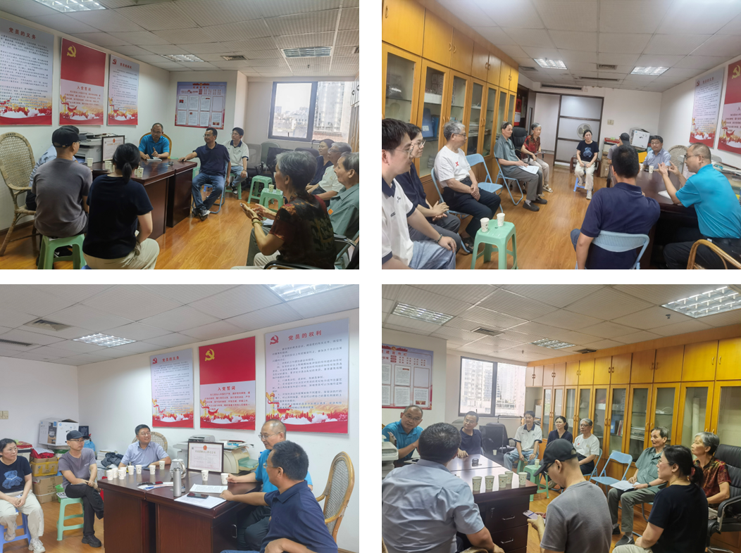
福建省水产饲料研究会第九届秘书处第二次会议会场
本会秘书处供稿

研究进展

低鱼粉饲料中添加胆汁酸和胆固醇对凡纳对虾生长和肝胰腺健康的影响
王瑗瑗¹，李小勤¹，姚文祥¹，柯虹瑜¹，冷向军^{1,2,3*}
（1.上海海洋大学，水产科学国家级实验教学示范中心，上海 201306；2. 上海海洋大学，农业农村部鱼类营养与环境生态研究中心，上海 201306；3. 上海海洋大学，水产动物遗传育种中心上海市协同创新中心，上海 201306）
摘要：【目的 】为研究在低鱼粉饲料中单独或联合添加胆固醇、胆汁酸对凡纳对虾生长性能、血淋巴生化指标和抗氧化指标、肝胰腺消化酶活性和组织学的影响。【方法 】实验设置鱼粉含量为200 g/kg 的正对照饲料（FM20），在此基础上，以乙醇梭菌蛋白替代100 g/kg鱼粉，得鱼粉含量为100 g/kg的低鱼粉饲料（负对照组， FM10），在负对照饲料中分别添加胆固醇560 mg/kg、胆汁酸150 mg/kg、胆固醇560 mg/kg+胆汁酸150 mg/kg，共5组饲料，饲喂平均初体重为（1.00±0.01） g的凡纳对虾56 d 。【结果 】与FM20组相比，FM10组增重率、肝胰腺蛋白酶和脂肪酶活性、血淋巴溶菌酶活性、肝胰腺和血淋巴总胆汁酸含量显著降低，饲料系数、血淋巴谷丙转氨酶和谷草转氨酶活性、丙二醛含量显著升高，部分肝小体星状结构消失，B细胞和R细胞数量减少。在低鱼粉饲料（FM10组）中分别添加胆固醇和胆汁酸，有提高对虾增重率、淀粉酶活性与肝胰腺和血淋巴总胆汁酸含量的趋势。联合添加胆固醇和胆汁酸显著提高了对虾增重率（+10.59%）、肝胰腺脂肪酶和蛋白酶活性，降低了饲料系数（−0.12）。与FM10组相比，饲料中添加胆固醇和胆汁酸后， 肝小体恢复正常，星状结构清晰。【结论】 在低鱼粉饲料（含鱼粉 100 g/kg）中添加胆固醇和胆汁酸能够提高凡纳对虾生长性能和消化能力， 保护肝胰腺健康， 联合添加胆汁酸和胆固醇表现出一定的协同作用。本研究可为凡纳对虾低鱼粉饲料的开发和乙醇梭菌蛋白在凡纳对虾饲料中的合理应用提供依据。
关键词: 凡纳对虾；低鱼粉饲料；胆固醇；胆汁酸；生长
Bile acid and cholesterol supplementation in low fishmeal diet improved the growth performance and hepatopancreas health of Penaeus vannamei
WANG Yuanyuan1, LI Xiaoqin1, YAO Wenxiang1, KE Hongyu1, LENG Xiangjun1,2,3*
(1. National Demonstration Center for Experimental Fisheries Science Education, Shanghai Ocean University, Shanghai 201306, China; 2. Centre for Research on Environmental Ecology and Fish Nutrition, Ministry of Agriculture and Rural Affairs, Shanghai Ocean University, Shanghai 201306, China; 3. Shanghai Collaborative Innovation for Aquatic Animal Genetics and Breeding, Shanghai Ocean University, Shanghai 201306, China)
Abstract: This study investigated the effects of adding bile acid and (or) cholesterol to low fishmeal diet on growth, serum biochemical and antioxidative parameters, hepatopancreas digestive enzyme activity, and histology of Penaeus vannamei. First, a positive diet was formulated to contain 200 g/kg (FM20), then Clostridium autoethanogenum protein was used to substitute 100 g/kg fishmeal to form a low fishmeal diet containing 100 g/kg fishmeal (negative diet, FM10). Based on FM10 diet, cholesterol, bile acid, and their combination were added at the inclusion of 560 mg/kg, 150 mg/kg and 560 mg/kg + 150 mg/kg, respectively. The five isoproteic and isolipidic diets were fed to L. vannamei with initial body weight of (1.00±0.01) g for 56 days. Compared to the FM20 group, the weight gain, the activities of hemolymph lysozyme, hepatopancreas protease and lipase, and bile acid content in hepatopancreas and serum were decreased significantly (P < 0.05), while feed conversion ratio, hemolymph alanine aminotransferase, aspartate aminotransferase activities and malondialdehyde content were increased in the FM10 group (P < 0.05). In addition, the stellate structure of some hepatopancreas corpuscles disappeared, and the number of B and R cells decreased in the FM10 group. The individual addition of bile acids or cholesterol to FM10 diet tended to increase the WG, amylase activity and bile acid content in hepatopancreas and hemolymph (P > 0.05). The combined supplementation of bile acids and cholesterol significantly improved the weight gain (+10.59%), lipase and protease activities, and decreased feed conversion ratio (−0.12) (P < 0.05). Compared to the FM10 group, the hepatic tubules returned to normal and the stellate structure became clear when cholesterol and bile acid were added in diet. In conclusion, the addition of bile acid + cholesterol in low fishmeal diet improved the growth performance, digestive ability and protect the hepatopancreas health of L. vannamei. Bile acids and cholesterol showed a synergistic effect.
Key words: Penaeus vannamei; low fishmeal diet; cholesterol; bile acids; growth

替代或减少鱼粉的使用量，一直是水产饲料业可持续发展面临的重要问题。然而，鱼粉替代后会对水产养殖动物产生一定副作用，如降低存活率、摄食率和营养物质利用率等问题^{[1-2]}。与鱼粉相比，植物性蛋白源的胆固醇水平低^{[3]}，这可能是影响植物蛋白源替代鱼粉效果的一个重要因素。
胆固醇是一种非极性甾类化合物，广泛存在于动物体内。与大多数动物不同， 甲壳动物不能从头合成胆固醇，需要从外界食物或饲料中获得胆固醇用于机体生长、发育和蜕皮。对于凡纳对虾等甲壳动物而言，胆固醇是机体必不可少的一种营养元素^{[4]}。Gu等^{[5]}研究发现，饲料中添加0.9%胆固醇，可以改善日本沼虾（Macrobrachium nipponense）生长性能，增强抗氧化和免疫能力。在蛋白质水平为 27%、脂肪水平为6%的饲料中添加0.5%胆 固 醇 ，可促进克氏原螯虾（Procambarus clarkii）的生长，增加血淋巴中低密度脂蛋白胆固醇的含量^{[6]}。当锦绣龙虾（Panulirus ornatus）饲料中含有高水平的植物蛋白源时，需要至少补充 0.4% 胆固醇^{[7]}。在凡纳对虾（Penaeus vannamei）饲料中同时添加胆汁酸和胆固醇，发现胆汁酸对胆固醇具有节约效应^{[8]}。
胆汁酸是胆固醇分解代谢的最终产物^{[9]}，可以调节多种生理过程和促进营养物质的消化吸收。在甲壳动物中，胆汁酸不能从头合成^{[10]}。在饲料中外源添加胆汁酸，可以增加凡纳对虾肝胰腺消化酶活性，增强机体免疫应答和抗氧化性能，改善虾体生长性能^{[11]}。在低鱼粉（鱼粉含量100 g/kg）饲料中添加胆汁酸，可以增加肠道绒毛高度和宽度、基层厚度，缓解对虾肠道受损，增加肠道菌群丰度^{[12]}。
乙醇梭菌（Clostridium autoethanogenum）蛋白是以一氧化碳为原料，通过液体发酵产生的菌体蛋白，蛋白质含量高（≥ 80%），是一种很有潜力的新型蛋白源。有研究发现，在鱼粉含量为560 g/kg的饲料中，以乙醇梭菌蛋白替代30%鱼粉，不会对对虾的生长性能产生负面作用^{[13]}。在大口黑鲈（Micropterus salmoides）饲料（鱼粉含量 500 g/kg）中，乙醇梭菌蛋白替代75%鱼粉，提高了鱼体的抗氧化能力^{[14]}。
本实验室的前期研究发现，在低鱼粉饲料（鱼粉含量为140 g/kg）中添加150 mg/kg胆汁酸有改善凡纳对虾生长性能的趋势，但效果不显著^{[15]}，为分析是否与胆固醇的不足有关，胆固醇和胆汁酸的联合添加是否具有协同效应，本实验在鱼粉含量为 200 g/kg 的饲料中，用乙醇梭菌蛋白替代50%鱼粉（100 g/kg），制成低鱼粉饲料，在此基础上单独或联合添加胆固醇、胆汁酸，研究其对凡纳对虾生长性能、营养物质利用和肝胰腺健康的影响，所得结果可为凡纳对虾低鱼粉饲料的开发和乙醇梭菌蛋白在凡纳对虾饲料中的合理应用提供依据。
1 材料与方法
1.1 实验饲料
设置鱼粉含量为200 g/kg的正对照饲料，用乙醇梭菌蛋白等蛋白替代100 g/kg鱼粉，得鱼粉含量为100 g/kg的负对照饲料。在负对照饲料中添加560 mg/kg 胆固醇、150 mg/kg 胆汁酸、560 mg/kg胆固醇+150 mg/kg 胆汁酸（均为有效含量），分别命名为FM20、FM10、FM10+C、FM10+B、FM10+C+B。除正对照饲料，其余4组饲料补充0.25% 微囊精氨酸、0.06%微囊色氨酸。所有实验饲料均设计为等氮等脂。胆固醇由上海源叶生物科技有限公司提供，含量 98%，胆汁酸由四川思来生物科技有限公司提供，含量为30%。
所有大颗粒饲料原料经粉碎并过60目筛，各固体原料充分混匀，加入鱼油、大豆磷脂和适量的蒸馏水（23 %），再次充分混合，用单螺杆挤压机（LX-75型饲料膨化机，河北省隆尧县龙翔食品机械厂）制成直径 1.2 mm的沉性颗粒饲料[制粒温度：（85±5）℃]，100℃后熟化20 min，晾干至水分约10%，密封保存备用。配方组成和营养水平详见表1。
1.2 实验虾及饲养管理
实验虾苗从上海友邻育苗场购买，运至上海海洋大学滨海基地水泥池中暂养，暂养期间投喂通威商品料（粗蛋白 40%、粗脂肪 6%）。当对虾体重达到1.0 g左右，挑选体格健壮，规格整齐的700尾虾（1.00±0.01）g，分配到20个网箱（0.8 m× 1.0 m×1.2 m）中。共5个处理组，每组4个重复，每个重复35尾虾。所有网箱放在2个室内水泥池（5.0 m×3.0 m×1.2 m）内，水深0.8 m。每天投喂4 次（07:00、12:00、17:00、23:00），养殖持续56 d。根据天气、水温、摄食情况，日投喂量从初期的10% 到后期的3%，确保对虾在投喂2 h 内采食结束。饲养期间使用虹吸法清除池底粪便，每周更换1/3左右经沉淀过滤的池塘水，水温26~31℃，溶解氧 ≥ 5.6 mg/L，pH 7.6~8.3，NH4+-N ≤0.1 mg/L，盐度0.5~1.0。
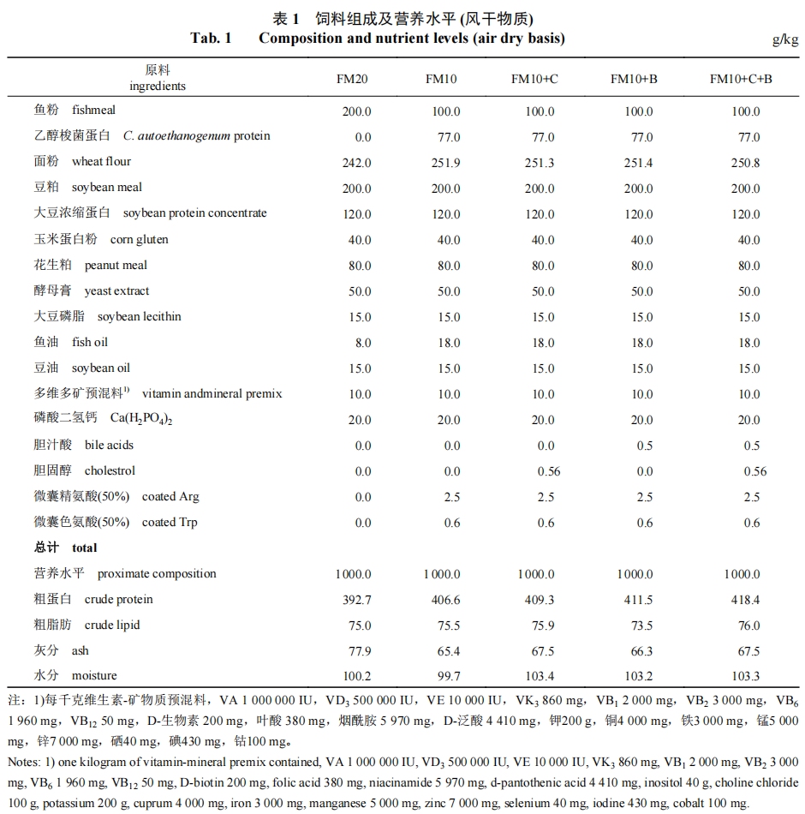
1.3 样品采集
在养殖实验开始前，随机挑选45尾虾（每 15尾虾合并为一个样本），保存在−20℃ 冰箱中，用于初始虾的常规组成分析。养殖试验结束后，停喂24 h，将每个网箱的虾称重、计数，计算存活率、增重率和饲料系数。每个网箱取4尾虾的肝胰腺作为一个样本，保存到−20 ℃冰箱，用于测定肝胰腺的常规组成。每个网箱随机取6尾虾，从围心腔抽取1 mL血淋巴，注入含 1 mL 抗凝剂（柠檬酸钠）的离心管中，3 000 r/min 离心10 min，取上清液，保存在−80 ℃, 用于血淋巴生化指标和总胆汁酸含量分析。取6尾虾的肝胰腺，其中3个作为一个样本，保存在−80 ℃中，用于测定肝胰腺总胆汁酸含量和消化酶活性。取3尾虾的肝胰腺保存在波恩固定液中，用于组织学观察。本研究过程中，操作人员严格遵守上海海洋大学实验动物伦理规范，并按照上海海洋大学动物伦理委员会制定的规章制度进行。
1.4 测量指标及方法
生长性能 凡纳对虾的增重率、存活率、饲料系数、脂肪沉积率和蛋白沉积率按以下公式计算：
增重率（WGR，%）= (Wt − W0）/ W0 × 100%
存活率（survival rate, SR, %）= Nt/N0 × 100%
饲料系数（FCR）= F/( Wt − W0）
蛋白质沉积率（PDR, %）= (Wt × CPt − W0 × CP0）/ (F × WP）×100%
脂肪沉积率（LDR, %）= (Wt × Lt − W0 × L0）/(F × WL） × 100%
式中，W0和Wt分别为单个网箱初始虾体重和终末虾体重（g）；CP0和CPt 分别为网箱初始虾蛋白和终末蛋白含量（g）；L0和Lt 分别为网箱初始虾脂肪和终末虾脂肪含量（g）；WP为饲料中粗蛋白含量（g），WL为饲料中粗脂肪含量（g）；t为养殖实验天数（d）；F为摄食量（g）；N0和Nt分别为单个网箱初始尾数和终末尾数（尾）。
饲料、肝胰腺常规组成 常规组成分析参考AOAC（1995）。水分含量采用 105℃恒重干燥法测定。灰分采用马弗炉中550 ℃焚烧6 h方法确定。粗蛋白采用凯氏定氮法测定，粗脂肪采用氯仿—甲醇法测定。
肝胰腺和血淋巴生化指标 测定肝胰腺和血淋巴中超氧化物歧化酶（SOD）、谷丙转氨酶（ALT）、谷草转氨酶（AST）、碱性磷酸酶（AKP）、酸性磷酸酶（ACP）活性，血淋巴中胆固醇（T-CHO）、甘油三酯（TG）、葡萄糖、高密度脂蛋白胆固醇（HDL-C）和低密度脂蛋白胆固醇（LDL-C）含量和总抗氧化能力（T-AOC），实验步骤按照南京建成生物工程研究所试剂盒说明书进行。
消化酶活性 取冷冻的肝胰腺样品0.2 g，加入9倍的生理盐水（质量体积比=1∶9），冰水浴匀浆，3000 r/min离心15 min，收集上清液，用于测定消化酶活性。淀粉酶活性使用南京建成生物工程研究所的试剂盒测定。
肝胰腺及血淋巴胆汁酸（TBA）取冷冻肝胰腺样品0.1 g，加入 9 倍生理盐水，冷冻匀浆， 3500 r/min离心 10 min，取上清液用于测定肝胰腺TBA含量。血淋巴解冻后，直接用于测定TBA。根据胆汁酸和烟酰胺腺嘌呤二核苷酸在3-α 羟基类固醇脱氢酶作用下生成3-酮类固醇与辅酶Ⅰ,二者在黄递酶作用下重新合成胆汁酸，不断完成循环反应，并在405 nm波长处比色，所用试剂盒购自南京建成生物工程研究所。
肝胰腺组织切片 每个网箱取3尾虾的肝胰腺放入波恩氏液中固定保存，用不同梯度的酒精进行脱水，二甲苯透明，石蜡包埋。切成4~ 6 μm的薄片后烘片，H.E 染色。用装有照相装置的显微镜观察肝胰腺组织结构变化并拍照保存。
1.5 数据分析
采用Excel 2003和SPSS 20.0软件（美国）进行统计分析， 数据采用平均值±标准差（mean ± SD） 的形式表示，显著水平为 P < 0.05，当差异显著时采用 Tukey 氏法检验组间的差异显著程度。
2 结果
2.1 生长性能
当饲料鱼粉含量从200降为100 g/kg时，对虾的WGR显著下降（−9.60%） （P < 0.05）（表2），FCR显著升高（+0. 18）（P < 0.05）。在FM10饲料中分别添加胆固醇（FM10+C）和胆汁酸（FM10+ B）后，WGR分别提高了3.38%（P > 0.05）、9.22%（P = 0.086），FCR降低了0.01、0.10（P > 0.05）。联合添加胆固醇和胆汁酸（FM10+C+B）后，WGR 显著升高（+10.59 %），FCR显著降低（−0. 12）（P < 0.05），并达到与 FM20 组基本一致水平（P > 0.05）；各组SR 无显著性差异（P > 0.05）。
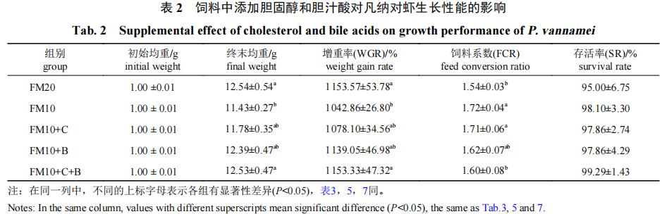
2.2 全虾和肝胰腺常规组成
FM10+C+B 组全虾水分含量较 FM20 组显著升高（P < 0.05）（表3），各组全虾的灰分、粗蛋白、粗脂肪、PDR和LDR 无显著性差异（P > 0.05）。

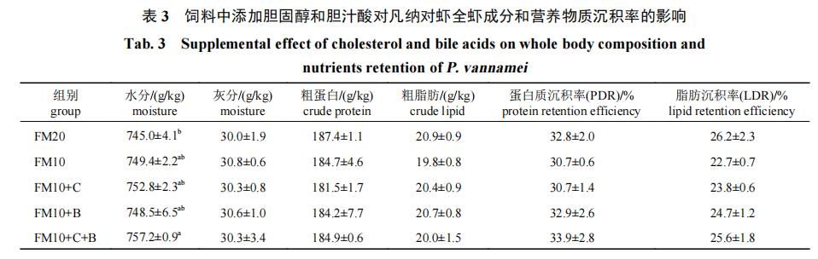
各组肝胰腺水分、粗蛋白和粗脂肪无显著性差异（P > 0.05），但在饲料中添加胆汁酸和胆固醇有降低肝胰腺粗脂肪含量的趋势（P > 0.05）（表4）。
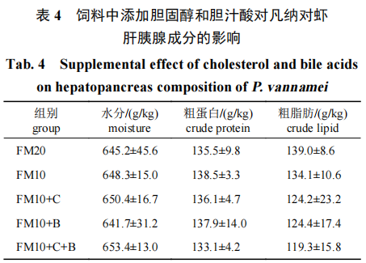
2.3 肝胰腺消化酶活性
各组间淀粉酶活性无显著性差异（P > 0.05）。FM10 组脂肪酶和蛋白酶活性较FM20组显著降低（P < 0.05）；在低鱼粉饲料（FM10）中分别添加胆固醇、胆汁酸（FM10+C、FM10+B）有提高脂肪酶和蛋白酶活性的趋势（P > 0.05），联合添加胆固醇和胆汁酸（FM10+C+B）则显著提高了脂肪酶、蛋白酶活性 （P < 0.05），其中脂肪酶活性达到与FM20组基本一致的水平（P > 0.05）（表5）。
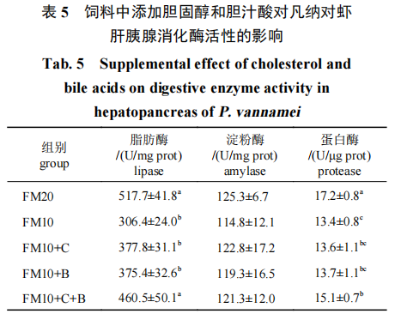
2.4 血淋巴生化指标
各组T-CHO、TG、葡萄糖、LDL-C 和 HDL-C含量无显著性差异（P > 0.05） （表6）。与 FM20 组相比，FM10 组 ALT 和 AST 活性显著增加（P > 0.05）。在FM10饲料中单独或联合添加胆固醇、胆汁酸有 降低ALT和AST活性的趋势（P > 0.05），且和FM20组之间无显著性差异（P > 0.05）。
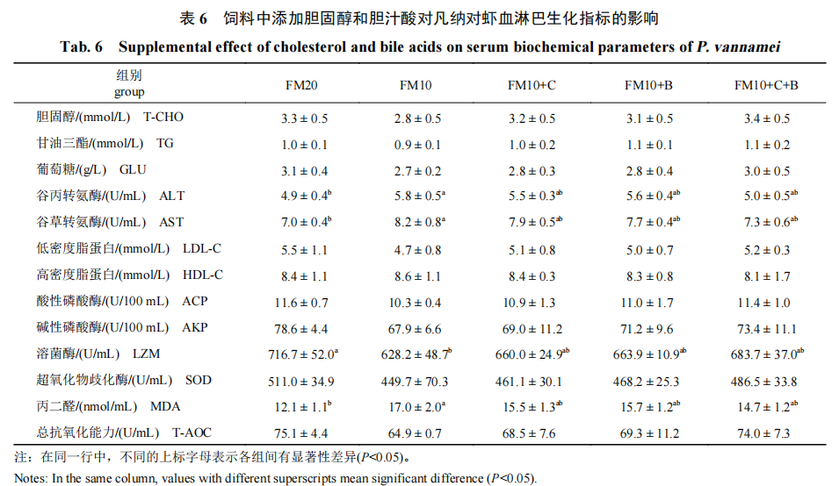
各组ACP、AKP、SOD和T-AOC无显著性差异（P > 0.05）。与FM20组相比，FM10组MDA含量显著增加，溶菌酶活性显著降低（P > 0.05）。单独或联合添加胆固醇或胆汁酸有降低 MDA 含量，增加溶菌酶活性的趋势（P > 0.05），且和FM20组之间无显著性差异（P > 0.05）。
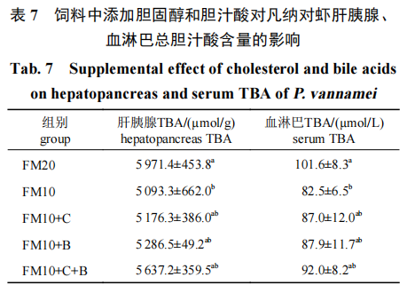
2.5 肝胰腺和血淋巴总胆汁酸
与FM20组相比，FM10组肝胰腺和血淋巴TBA 含量均显著下降（P > 0.05）。与 FM10 组相比，饲料中单独或联合添加胆固醇或胆汁酸后，肝胰腺和血淋巴 TBA含量有增加的趋势（P > 0.05），且达到与 FM20 组基本一致的水平（P > 0.05）（表 7）。
2.6 肝胰腺组织结构
不同组对虾的肝胰腺组织学图片显示，FM20组肝小体上皮细胞连接紧密，星状结构规则清晰。FM10 组有部分肝小体星状结构消失，相邻的肝小体之间有间隙，R细胞数量减少。饲料中添加胆汁酸和胆固醇后，肝胰腺小管星状结构恢复，形状清晰，肝小管排列紧密，R 细胞数量增多（图版）。
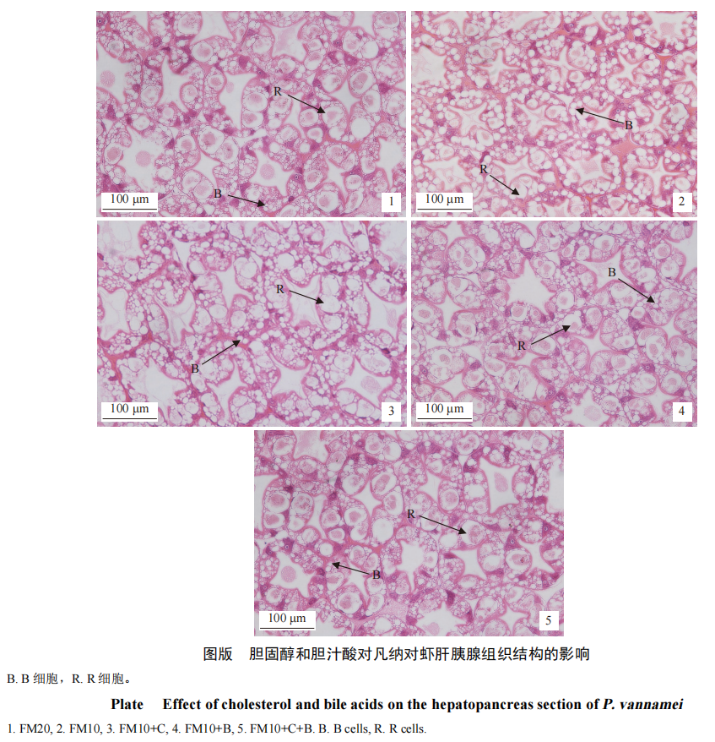
3 讨论
3.1 饲料中添加胆汁酸和胆固醇对凡纳对虾生长性能的影响
Xu等^{[16]}研究发现，在含鱼粉250 g/kg 的饲料中，乙醇梭菌蛋白替代50%鱼粉后，凡纳对虾肠道结构受损，细胞凋亡增加。在鱼粉含量为560 g/kg 饲料中， 乙醇梭菌蛋白替代 30% 鱼粉，不会对凡纳对虾生长性能和免疫产生负面作用，但是当替代量超过50%时，降低了生长性能，并对机体免疫机能产生了负面影响^{[17]}。在本实验中，在鱼粉含量为200 g/kg饲料中，以乙醇梭菌替代50% 鱼粉后，对虾生长性能、肝胰腺消化酶活性、肝胰腺和血淋巴总胆汁酸含量显著降低，血淋巴谷丙转氨酶和谷草转氨酶水平显著升高。表明50% 的鱼粉替代比例可能过高，导致鱼粉源活性物质的不足，包括胆固醇、胆汁酸等，从而降低了对虾的生长性能。
胆汁酸是在肝脏中由胆固醇合成的一类两性甾醇类化合物，具有多种生理功能。研究发现，饲料中添加胆汁酸可有效提高大口黑鲈^{[18]}、大菱鲆（Scophthalmus maximus）^{[19]}、凡纳对虾^{[20]}的生长性能。Xu 等^{[16]}在乙醇梭菌蛋白替代50%鱼粉的基础上添加0.06%胆汁酸，改善了凡纳对虾的肠道组织结构，减少了细胞凋亡和炎症因子。胆固醇是细胞膜的重要合成原料，也是生物体内一些重要物质的合成前体，如胆汁酸、维生素等。在凡纳对虾的研究中，随着饲料中胆固醇水平的提高，对虾的消化酶活性提高，肠道菌群多样性增加，生长性能显著改善^{[8]}。在本实验中，当鱼粉水平降低后，对虾生长性能及肝胰腺消化酶活性显著降低。在饲料中单独添加胆汁酸和胆固醇，对虾的生长性能有改善的趋势，而联合添加胆汁酸+胆固醇，则显著提高了增重率，降低了饲料系数，达到和正对照组基本一致的水平。这表明，对于凡纳对虾而言，低鱼粉饲料同时面临着胆汁酸和胆固醇含量不足的问题，二者同时补充，才能取得较好的作用效果。
3.2 饲料中添加胆汁酸和胆固醇对血淋巴生化指标的影响
TG和TC是血脂的重要组成部分，可以反映机体脂质的代谢状况和肝细胞功能的状态^{[8]}。通常，动物性蛋白原料含有较高的胆固醇含量，植物蛋白替代动物蛋白会降低饲料中胆固醇含量，影响养殖动物血清中的总胆固醇含量^{[21-22]}。胆固醇不溶于水，以脂蛋白的形式在血淋巴中运输，参与胆固醇运输的脂蛋白主要是低密度脂蛋白和高密度脂蛋白。高密度脂蛋白将胆固醇从外周组织运至肝脏，低密度脂蛋白则将胆固醇从肝脏运到周围组织进行利用^{[23-25]}。本实验中，当饲料鱼粉用量降低后，对虾血清胆固醇、甘油三酯、低密度脂蛋白含量并没有显著降低，表明100 g/kg的饲料鱼粉水平能基本保证血淋巴脂代谢指标的稳定。
有研究发现，低鱼粉饲料可能会影响机体免疫反应，导致氧化损伤^{[26-27]}。酸性磷酸酶和碱性磷酸酶是肝胰腺免疫能力的重要指标，当病毒入侵时，两种酶活性增加^{[28-29]}。丙二醛是脂质过氧化代谢产物，可反映生物体氧化应激的程度^{[30-31]}。溶菌酶是机体一种非特异性免疫因子，溶菌酶活性的高低是衡量机体免疫状态的重要指标之一。超氧化物歧化酶是一种重要的抗氧化酶，可清除体内自由基，增加机体的抗氧化能力^{[32]}。Li等^{[33]}研究表明，在凡纳对虾低鱼粉饲料中添加胆汁酸会降低机体胆固醇总含量，并且其甘油三酯含量显著低于对照组。本实验中， 当鱼粉含量从200降到100 g/kg 时，血淋巴丙二醛含量显著增加，抗氧化能力和免疫活性降低。在低鱼粉饲料中单独或联合添加胆固醇、胆汁酸，有降低丙二醛含量，提高溶菌酶、碱性磷酸酶和酸性磷酸酶活性的趋势，达到和正对照组基本一致的水平。表明低鱼粉饲料导致的对虾抗氧化系统损害可在一定程度上被外源添加的胆固醇、胆汁酸所缓解。
3.3 饲料中添加胆汁酸和胆固醇对肝胰腺的影响
在低鱼粉饲料中添加胆固醇+胆汁酸改善了对虾生长性能，还可能与消化酶活性的提高有关。胆汁酸不仅可以促进胆固醇的消化吸收，还可以提高对虾对脂质营养的利用^{[34]}。向枭等^{[35]}研究发现，在鱼粉含量为420 g/kg饲料中添加150 mg/kg胆汁酸，提高了齐口裂腹鱼（Schizothorax prenanti）脂肪代谢酶活性，促进鱼体对脂肪的消化和利用。在牛蛙（Lithobates catesbeiana）饲料中添加100 mg/kg 胆汁酸可改善肠道脂肪酶活性^{[36]}。Su等^{[8, 37]}研究发现，饲料中添加胆固醇和胆汁酸都能显著影响凡纳对虾血清生化指标，且能够增加肝胰腺蛋白酶和脂肪酶的活性，同时添加胆汁酸能够显著提高肝脏的抗氧化能力。同样低鱼粉饲料中添加胆固醇能够明显降低凡纳对虾乙酰辅酶A 羧化酶的相对表达量，同时提高肠道免疫相关基因表达，从而保护机体健康^{[33]}。在本实验中，联合添加胆固醇和胆汁酸显著提高了对虾肝胰腺脂肪酶和蛋白酶的活性，但对淀粉酶活性无显著性影响。Su 等^{[11]}也报道，在饲料中添加0.2~0.5 g/kg胆汁酸显著提高了凡纳对虾肝胰腺蛋白酶活性，但对淀粉酶活性没有影响。
血清谷丙转氨酶和谷草转氨酶含量是反映肝胰腺健康的标志^{[38]}。在本实验中，FM10组血淋巴中谷丙转氨酶和谷草转氨酶活性显著增加，添加胆固醇和胆汁酸后，这两种酶活性降低至和FM20 组基本一致的水平。Fan等^{[39]}认为，饲料中添加适量胆汁酸可以改善肝胰腺健康。通常，肝小体组织结构完整、排列有序是肝胰腺健康的标志之一。氧化应激可能会造成肝小管排列紊乱，B 细胞肿胀^{[40]}。B 细胞是排出毒素的分泌细胞；R细胞是重吸收细胞，具有消化、吸收和储存营养的功能^{[41]}。在本实验中，低鱼粉饲料组（FM10）对虾肝胰腺肝小体轻微萎缩，排列不紧密，R细胞数量减少。在低鱼粉饲料中添加胆汁酸和胆固醇后，肝小体恢复正常，排列较为整齐，R细胞数量增多，表明肝胰腺的健康得到了恢复。
3.4 饲料中添加胆汁酸和胆固醇对凡纳对虾体内胆汁酸含量的影响
胆汁酸是一种天然的乳化剂，可以促进胆固醇的消化吸收，促进蜕皮相关基因的表达^{[42]}。胆汁酸也具调节肠道菌群、促进营养物质消化吸收、保护肝脏、增加机体免疫力等功能^{[16]}。在大西洋鲑（Salmo salar）饲料中以豆粕替代 20% 鱼粉，血浆胆固醇和胆汁酸水平、肝脏和肠道中胆汁酸水平逐渐降低（第14~21天）^{[43]}。随着饲料鱼粉水平的降低，凡纳对虾血淋巴中总胆固醇和总胆汁酸含量降低^{[44]}。在本实验中，饲料鱼粉水平从200降为100 g/kg后，对虾肝胰腺和血淋巴总胆汁酸含量显著降低，添加胆固醇和胆汁酸，肝胰腺和血淋巴的总胆汁酸含量均有升高的趋势，达到和正对照组相似的水平。在红鳍东方鲀（Takifugu rubripes） 的研究中也发现，随着饲料中胆汁酸添加量的增加，胆囊中牛磺胆酸、牛磺脱氧胆酸和甘氨胆酸水平升高^{[45]}。表明饲料中补充外源性胆固醇和胆汁酸可以缓解由低鱼粉引起的胆汁酸不足所造成的不良影响。
4 结论
在本研究中，当饲料鱼粉含量从200降至100 g/kg 时，凡纳对虾生长性能、消化酶活性、肝胰腺和血淋巴总胆汁酸含量、抗氧化能力显著降低。在低鱼粉饲料中联合添加胆汁酸和胆固醇显著提高了对虾增重率，降低了饲料系数，改善了肝胰腺健康程度。
参考文献：略
原文刊登在《水产学报》2026年第7期

科学研究

马齿苋水提物对鲤生长性能、血清、肝脏和黏液免疫及炎症因子的影响
刘从富 黄镜潼 蔡雨施 李丽芳 赵海涛 王瑞芳 杨艳平 宋敏
（内蒙古农业大学动物科学学院，呼和浩特 010018）
摘要：本实验旨在探究饲料中添加不同水平马齿苋水提物（Aqueous Extract of Portulaca oleracea，AEP）对鲤生长性能、血清、肝脏和黏液免疫及免疫器官炎症因子基因表达的影响。选取240尾健康且体重相近（32.60±0.31）g的鲤幼鱼，随机分为4个组，每组3个重复，每个重复20尾。对照组饲喂不加AEP的基础饲料，实验组饲喂在基础饲料中分别添加0.25%（AEP0.25%组）、0.50%（AEP0.50%组）和1.00%（AEP1.00%组）AEP的饲料。实验周期为8周。结果表明：（1）与对照组相比，实验组鲤的终末体重（FBW）、增重率（WGR）、特定生长率（SGR）、饲料系数（FCR）和摄食率（FR）均无显著差异（P>0.05）；其脏体比（VSI）均显著降低，肥满度（CF）则均显著升高（P<0.05）。（2）与对照组相比，AEP0.25%组鲤血清中酸性磷酸酶（ACP）活性显著增强（P<0.05），而髓过氧化物酶（MPO）活性显著降低（P<0.05）；AEP0.50%组血清中免疫球蛋白（Ig）含量显著升高（P<0.05）。（3）与对照组相比，AEP0.25%组和AEP1.00%组鲤肝脏中谷丙转氨酶（GPT）活性显著降低（P<0.05）；AEP1.00%组Ig含量和碱性磷酸酶（AKP）的活性均显著升高（P<0.05）。（4）与对照组相比，AEP0.50%组鲤黏液中AKP活性显著增强（P<0.05），过氧化物酶（POD）和蛋白酶活性均无显著差异（P>0.05）。（5）在脾脏组织中，与对照组相比，AEP0.25%组和AEP0.50%组TNF-α和TGF-β表达水平均显著下调（P<0.05）；AEP1.00%组的TNF-α表达水平显著低于对照组（P<0.05）； 在肾脏组织中，与对照组相比，各实验组IL-1β表达水平均显著下调（P<0.05）； AEP0.50%组和AEP1.00%组IL-10表达水平均显著下调。综上所述，饲料中添加适量马齿苋水提物在不影响鲤生长性能的情况下，能够增强其血清、肝脏及黏液免疫功能，调控免疫器官炎症因子的基因表达，进而可能对机体的免疫应答过程发挥积极作用。
关键词： 马齿苋水提物；生长性能；免疫功能；炎症因子；鲤
Aqueous extract of purslane （Portulaca oleracea） on growth performance，serum，liver and mucus immunity，and inflammatory factor gene expression in common carp （Cyprinus carpio）
Liu Cong-Fu, Huang Jing-Tong, Cai Yu-Shim, Li Li-Fang, Zhao Hai-Tao, Wang Rui-Fang, Yan Yan-Ping and Song Min
（College of Animal Science，Inner Mongolia Agricultural University，Hohhot 010018，China）
Abstract: This experiment was conducted to investigate the effects of dietary supplementation with Aqueous Extract of Portulaca oleracea (AEP) on growth performance, serum, liver, and mucus immunity, and inflammatory factor gene expression in immune organs of common carp (Cyprinus carpio). A total of 240 juvenile carp (32.60 ± 0.31) g were randomly divided into four dietary groups with three replicates in each group and 20 carp in each replicate. The control group was fed a basal diet without AEP, and the experimental groups were fed a basal diet supplemented with 0.25%, 0.50%, and 1.00% AEP for 8 weeks，respectively. Results demonstrated the following key findings: (1) Compared with the control group, the final body weight (FBW), weight gain rate (WGR), specific growth rate (SGR), feed coefficient (FCR), and feeding rate (FR) were not significantly affected (P > 0.05). However, the viscerosomatic index (VSI) was significantly decreased, and the condition factor (CF) was significantly increased (P < 0.05). (2) The AEP 0.25% group manifested distinct serum profile alterations, with acid phosphatase (ACP) activity significantly elevated (P < 0.05) and myeloperoxidase (MPO) activity markedly reduced (P < 0.05) compared to controls. Serum immunoglobulin (Ig) levels showed a significant increase in the 0.50% AEP treatment group (P < 0.05). (3) Liver analysis revealed significant decreases in glutamic-pyruvic transaminase (GPT) activity for both the 0.25% and 1.00% AEP groups compared to controls (P < 0.05). The content of Ig and the activity of alkaline phosphatase (AKP) in the 1.00% AEP group were significantly increased (P<0.05). (4) Compared with the control group, AKP activity in the mucus of carp in the 0.50% AEP group was significantly increased (P<0.05), with no change in Peroxidase (POD) or protease activities (P > 0.05). (5) The mRNA expression analysis revealed that TNF-α and TGF-β levels in spleen tissue were downregulated in the 0.25% and 0.50% AEP groups (P < 0.05), and TNF-α was also reduced in the 1.00% AEP group (P < 0.05). In kidney tissue, IL- 1β expression was significantly down-regulated across all AEP treatments, while IL-10 was significantly reduced in the 0.50% and 1.00% AEP groups (P < 0.05). In conclusion, dietary AEP supplementation enhances the immune function in serum, liver, and mucus of common carp without affecting growth performance. It also modulates the gene expression of inflammatory factors in immune organs, suggesting a potentially beneficial role in the immune response process of the organism.
Key words: Aqueous extract of Portulaca oleracea; Growth performance; Immune function; Inflammatory factors; Cyprinus carpio

鲤（Cyprinus carpio）作为鲤科鱼类的典型代表，是我国养殖历史悠久且极为重要的养殖品种^{[1]}。《中国渔业统计年鉴》显示，2024年鲤养殖年产量高达2939315吨，占全国淡水鱼养殖总产量的10.34%。鲤也是内蒙古西部地区沿黄流域的主要养殖品种，依托高寒低温，盐碱度高的水域特点，已孕育出黄河鲤（Cyprinus carpio haematopterus）、哈素海鲤、巴图湾鲤等。但随着养殖业集约化发展，鲤病害的发生率也在逐渐提高。在当前饲料“禁抗”的背景下，以植物源活性成分作为饲料添加剂替代抗生素已成为提高机体免疫力、预防鱼类疾病发生的研究热点^{[3]}。
马齿苋（Portulaca oleracea）属于马齿苋科一年生草本植物，环境适应能力较强，在我国分布广泛，长期以来就被当作药食两用植物。马齿苋的提取物中富含多糖类、黄酮类、生物碱类、有机酸等活性成分，具有清热利湿、解毒消肿、消炎、止渴、利尿等功效^{[4,5]}。已有研究表明，马齿苋提取物可以调控动物机体代谢，提高饲料利用率，改善畜产品品质，具有较高的开发利用价值^{[6]}。迄今为止已发现在家禽^{[7,8]}、肉兔^{[9]}和仔猪^{[10]}等饲料或饮水中添加马齿苋可提高机体抗炎、免疫功能。在水产动物上，马齿苋也表现出积极的作用，如研究显示，马齿苋叶粉有望作为一种新型饲料添加剂，减轻镉暴露对鱼类生长的有害影响，这得益于其具备抗氧化活性^{[11]}。在饲料中添加马齿苋干粉后，罗非鱼（Oreochromis）的生长性能提高，血清中抗氧化酶活性显著增强，丙二醛含量显著降低^{[12]}。在草鱼（Ctenopharyngodon idellus）饲料中添加马齿苋乙醇提取物可以改善草鱼的生长性能，提高脂肪酶和抗氧化酶活性，增强免疫反应^{[13]}。此外，饲料中添加马齿苋水提物可以通过上调斑马鱼（Danio rerio）部分免疫相关基因，从而对其免疫应答产生有益的影响^{[14]}。而关于饲料中添加马齿苋对鲤的作用效果尚未见报道。
鱼类作为水生变温动物，其免疫功能受水环境和营养状态的直接调控，且不同免疫组织的免疫防御角色存在一定的差异。目前多数研究仅聚焦于单一免疫器官（如脾脏）或血清免疫指标，难以全面评估饲料添加剂对鱼类整体免疫防御体系的调控效果。因此，基于以上研究背景，本实验以鲤幼鱼作为研究对象，通过在饲料中添加不同水平的马齿苋水提物 （Aqueous Extract of Portulaca oleracea，AEP），选择血清、肝脏、皮肤黏液、脾脏和肾脏等重要免疫相关组织器官，系统检测其免疫酶活性及细胞因子表达差异，探究马齿苋水提物对鲤生长和免疫功能的影响，旨在为开发利用马齿苋作为鱼类饲料添加剂提供基础数据，同时为解析马齿苋调节动物机体免疫功能的机制提供参考。
1 材料与方法
1.1 实验材料
马齿苋水提物的制备参考王杰等^{[15]}的方法。采集晒干后的马齿苋，先用自来水清洗表面泥沙，再用蒸馏水冲洗，于40℃下烘箱烘干后，粉碎过60目筛获得马齿苋干粉。精确称取马齿苋干粉，按照1﹕20的料液比加入蒸馏水，摇匀，于60℃热水浸提，提取过程中每隔15min摇匀1次，待其冷却后将提取液摇匀，5000 r/min下离心15min，滤纸过滤，所得上清液烘干后封装于4℃冰箱保存。
实验所用鲤幼鱼于2023年7月在哈素海渔场，塑料袋充氧运输回实验室暂养备用。
1.2 实验饲料
配制4种实验饲料，其组成及营养水平见表 1。鱼粉（CP 670 g/kg）和豆粕（CP 479 g/kg）购自广东海大集团，预混料购自广州飞禧特生物科技有限公司，其余饲料原料购自呼和浩特市本地市场。全部饲料原料粉碎后过60目标准筛，其中，马齿苋水提物以干粉的形式添加到饲料中，主要生物活性成分的含量为多糖45.20%、黄酮6.60%、生物碱6.18%、多酚3.60%。饲料原料混匀后通过SLX-80型双螺杆挤压机制成的颗粒饲料（直径为2mm），经55℃烘干冷却后装入塑料密封袋，存放于–20℃冰箱中备用。

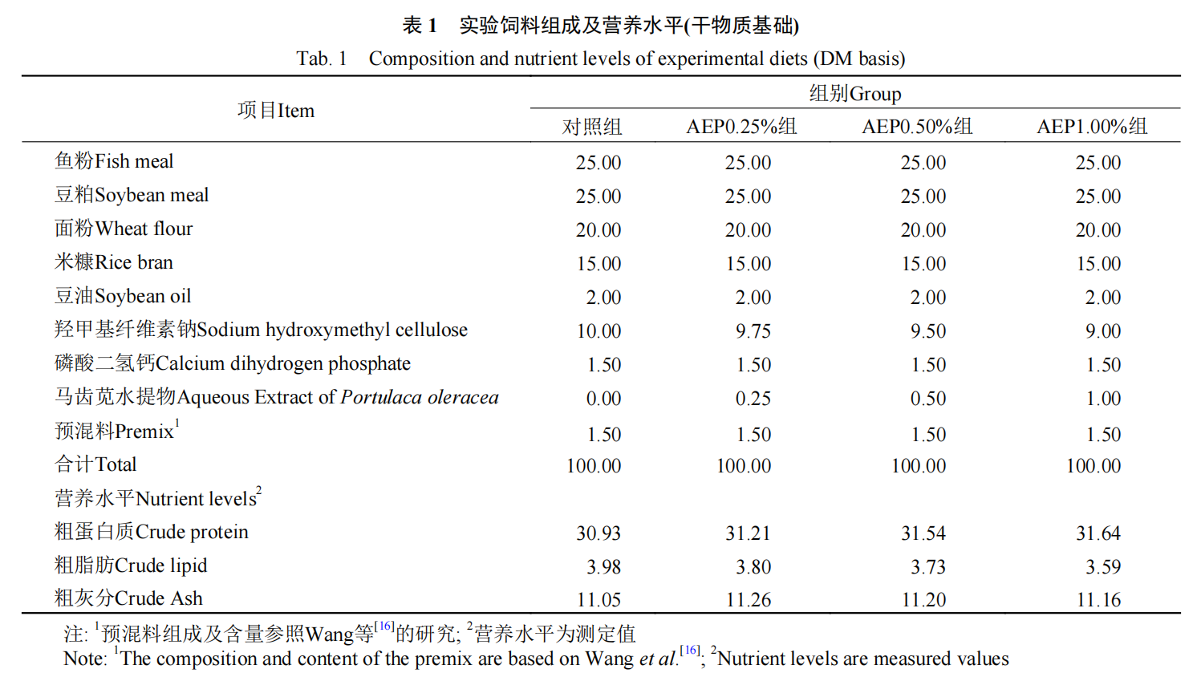
1.3 实验设计和养殖管理
本实验在内蒙古农业大学水产实验室进行。实验开始前将鲤幼鱼暂养于水箱中，期间投喂对照组饲料使其适应实验环境，驯化1周后开始实验。正式实验在玻璃缸（60 cm×50 cm×60 cm）循环水系统中进行，选取240 尾健康且体重相近（32.60±0.31）g的鲤幼鱼，随机分为4个组，每组3个重复，每个重复20 尾鱼，对照组饲喂不加AEP的基础饲料、实验组分别在基础饲料中添加0.25%、0.50%和1.00%的AEP，实验周期为8周。每日按照体重的4%定时（10:00和16:00）投喂2次饲料，同时观察并记录鱼摄食及死亡情况，每2周称重1次调整投饵量。在实验期间，水温保持在（24.00±1.00）℃，pH 7.25±0.05，溶解氧（7.83±0.20） mg/L，氨氮（0.20±0.06）mg/L。实验鱼在自然光周期下饲养，每天换水1/3，定期吸出粪便和残饵。每周清洗1次养殖系统。
1.4 样品采集与指标测定
样品采集 实验结束前1天禁食，采样前对每个重复组中实验鱼的总数量和总重量进行统计，从每个重复组中随机取6尾鱼，使用200 mg/L间氨基苯甲酸乙酯甲磺酸盐（MS-222）进行麻醉，麻醉后测量其体重和体长，尾静脉采血放入抗凝管中，于室温下静置2h，4℃，3000 r/min，离心10min，分离血清，于–80℃冰箱保存，用于血清免疫指标和酶活性测定。之后在冰上进行解剖，取出内脏团并称重。取肝脏、脾脏和肾脏组织，置于细胞冻存管中，液氮速冻后–80℃冰箱保存，用于免疫指标测定和RNA提取。
根据Subramanian等^{[17]}的方法，从每个重复组另取6尾鱼收集皮肤黏液，分别放入装有10 mL NaCl溶液（50 mmol/L）的自封袋中1min，在自封袋中从头向尾方向刮擦收集皮肤黏液，之后将自封袋中的黏液转入15 mL离心管里，1500 r/min，4℃，离心10min，取上清液于–80℃冰箱保存，用于黏液免疫参数测定。
生长性能测定 生长性能和形体指标的测定参照文献^{[18]}的实验方法，生长性能相关指标的计算公式：
增重率（WGR, %）=（Wt –W0）/ W0 × 100
特定生长率（SGR, %/d）=[ln（Wt）–ln（W0）]/T×100饲料系数（FCR）=F/（ Wt –W0）
摄食率（FR, %BW/d）=F/[T×（Wt +W0）/2]×100
脏体比（VSI）=Wl/ Wt×100
肥满度（CF, g/cm3）= Wt/L3 ×100
成活率（SR, %）=Nt/N0 × 100
式中，Wt 、W0分别为终末体重、初始体重，Wl为内脏团质量。T为实验天数（d）；F为饲料摄入总质量（g）；L为鱼体长（cm）；N0为实验开始时鱼的尾数（尾）；Nt为实验结束时鱼的尾数（尾）。
血清和肝脏免疫指标测定 血清中溶菌酶（LZM）、髓过氧化物酶（MPO）、酸性磷酸酶（ACP）活性和肝脏中谷草转氨酶（GOT）、谷丙转氨酶（GPT）、碱性磷酸酶（AKP）活性及总蛋白（TP）含量均采用南京建成生物工程研究所生产的试剂盒测定，严格按照试剂盒说明书进行测定。免疫球蛋白（Ig）含量测定采用聚乙二醇沉淀法^{[19]}，首先取5 μL鲤血清，加495 μL 0.85%生理盐水稀释100倍，取25 μL稀释液加200 μL BCA反应液，37℃孵育30 min后测总蛋白含量。另取50 μL血清与50 μL 混 合 ，4℃孵育2 h后 ，4℃、5000 r/min离心10 min。取上清液稀释50倍，用BCA蛋白定量试剂盒测定沉淀前后蛋白含量，沉淀前总蛋白含量减去沉淀后上清蛋白含量之差为总Ig含量。
黏液免疫指标测定 鲤幼鱼黏液在冰上解冻，参考Subramanian等^{[17]}和Guardiola等^{[20]}的检测方法测定AKP、过氧化物酶（POD）和蛋白酶活性。
AKP活性测定，将50 μL黏液样品溶于等体积的应用液（含100 mmol/L NH4HCO3和1 mmol/L MgCl2，pH 7.8）， 30℃孵育15 min后，加入50 μL的4 mmol/L对硝基苯酚磷酸底物，在30℃孵育30min，用酶标仪在405 nm处测量吸光度（OD）值。一个单位的活性定义为在1min内释放1 μmol对硝基苯酚产物所需的酶量。活性用U/L表示。
POD活性测定，将30 μL的黏液样品用20 μL不含Ca^{2＋}或Mg^{2＋}的Hank’s缓冲液稀释至96孔板中。然后加入50 μL的20 mmol/L TMB和50 μL的5 mmol/ L H₂O₂作为底物。在37℃反应2min后，加入50 μL的2 mol/L H₂SO₄终止反应，用酶标仪在450 nm处测定OD值。一个单位定义为产生吸光度变化为1的量，活性用U/mL表示。
蛋白酶活性测定，使用偶氮酪蛋白水解测定法，将250 μL黏液样品与等体积的0.7%偶氮酪蛋白（用100 mmol/L NH₄CO₃溶解，pH 7.8）混合，在30℃下孵育19 h。之后，加入250 μL 20%（w/v）的三氯乙酸终止反应，15000 r/min，离心5min。取100 μL上清液和等体积0.5 mol/L NaOH加入96孔板中，并在405 nm处测量吸光度。
黏液蛋白酶活性（%）=（待测品OD值/胰蛋白酶OD值）×100
炎症因子基因表达水平检测：从脾、肾脏组织提取总RNA，转录为cDNA，利用实时荧光定量PCR技术对脾、肾脏组织相关免疫基因肿瘤坏死因子－α （TNF-α）、生长转化因子－β （TGF-β）、白细胞介素－1β （IL-1β）和白细胞介素－10 （IL-10）的mRNA表达水平进行检测，具体操作参照试剂盒说明书进行，β－甘油醛－3－磷酸脱氢酶（GAPDH）作为内参基因，采用2^{–ΔΔCt}法分析目的基因的相对表达量。采用Primer Premier 6.0和Beacon designer 7.8软件进行定量PCR引物设计，然后进行合成，引物序列见表2。

1.5 数据分析
实验结果均以平均值±标准差（mean±SD）表示，采用SPSS 26.0统计软件中的单因素方差分析（One-way ANOVA）和Duncan氏多重比较法对实验结果的差异显著性进行分析，以P<0.05为显著差异。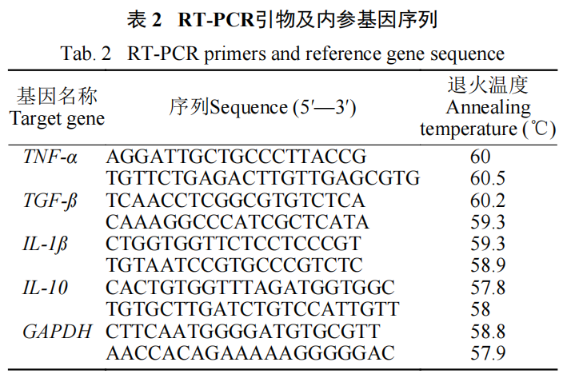
2 结果
2.1 饲料中添加马齿苋水提物对鲤生长性能的影响
由表 3可知，与对照组相比，在饲料中添加0.25% 、0.50%和1.00%的AEP对鲤的终末体重、特定生长率、增重率、饲料系数和摄食率均无显著影响（P≥0.05）； 与对照组相比，实验组鲤的脏体比均显著降低，肥满度则均显著升高（P<0.05）。在饲养期间，饲料中添加AEP不影响鲤的存活率，各实验组存活率均较高。
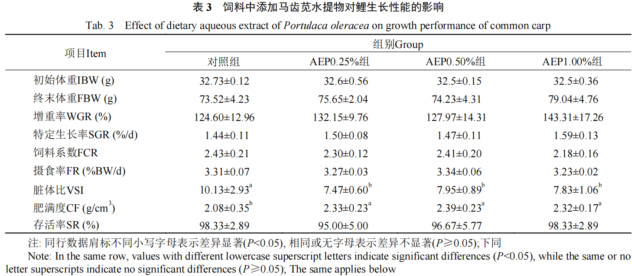
2.2 饲料中添加马齿苋水提物对鲤血清免疫指标的影响
由图 1可知，与对照组相比，饲料中添加0.25%的AEP可以显著增强鲤血清中ACP的活性（P < 0.05），并显著降低MPO的活性（P < 0.05），但对LMZ活性和Ig含量无显著影响（P>0.05）。添加0.50%的AEP可以使鲤血清中Ig的含量显著升高（P<0.05），但对LMZ 、ACP和MPO的活性无显著影响（P ≥ 0.05）。
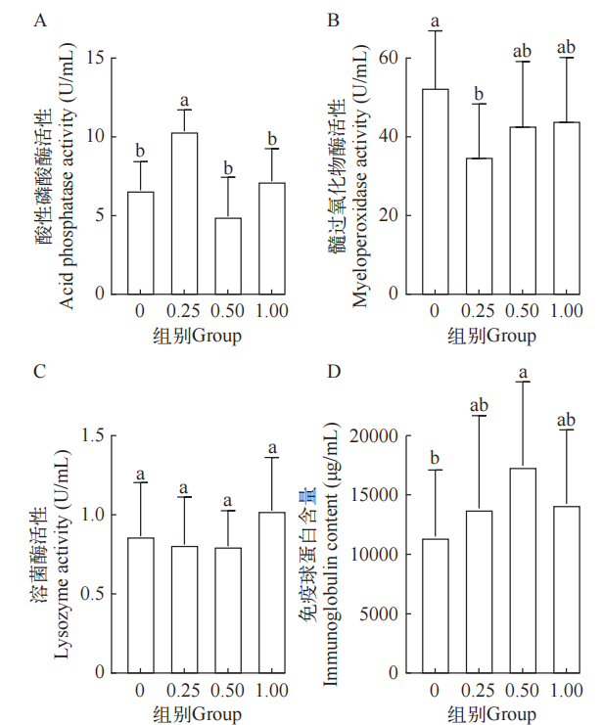
图 1 饲料中添加马齿苋水提物对鲤血清中酸性磷酸酶(A)、髓过氧化物酶(B)、溶菌酶(C)活性和免疫球蛋白(D)含量的影响
Fig. 1 Effects of dietary aqueous extract of Portulaca oleracea on the activities of acid phosphatase (A), myeloperoxidase (B), lysozyme (C), and the content of immunoglobulin (D) in the serum of common carp (Cyprinus carpio)
2.3 饲料中添加马齿苋水提物对鲤肝脏免疫指标的影响
由图2可知，与对照组相比，饲料中添加0.25%的AEP低 鲤肝脏中 GPT 的活性（P < 0.05）， 1.00% AEP 组鲤肝脏的 AKP 活性和 TP 含量显著升高（P < 0.05），GPT的活性显著降低（P < 0.05），其他各指标均无显著变化（P ≥ 0.05）。
2.4 饲料中添加马齿苋水提物对鲤黏液免疫指标的影响
由图 3可知, 与对照组相比，饲料中添加 0.50% 的 AEP 可以显著增强鲤黏液中 AKP 的活性（P < 0.05），其余各组无显著差异；POD 和蛋白酶活性均无显著影响（P ≥ 0.05）。
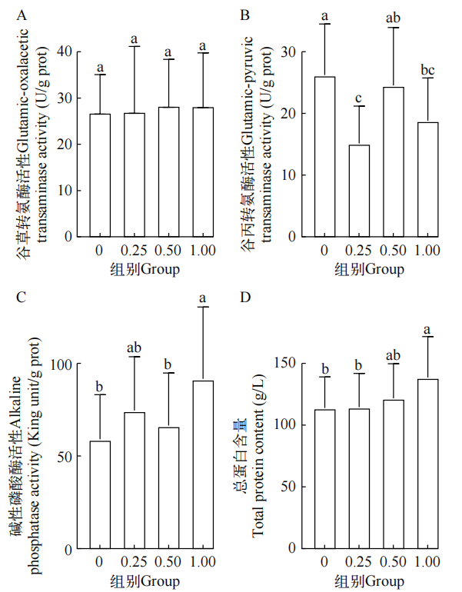
图 2 饲料中添加马齿苋水提物对鲤肝脏中谷草转氨酶(A)、谷丙转氨酶(B)、碱性磷酸酶(C)活性和总蛋白(D)含量的影响
Fig. 2 Effects of dietary aqueous extract of Portulaca oleracea on the activities of glutamic-oxaloacetic transaminase (A), glutamic- pyruvic transaminase (B), alkaline phosphatase (C), and the content of total protein (D) in the liver of common carp (Cyprinus carpio)

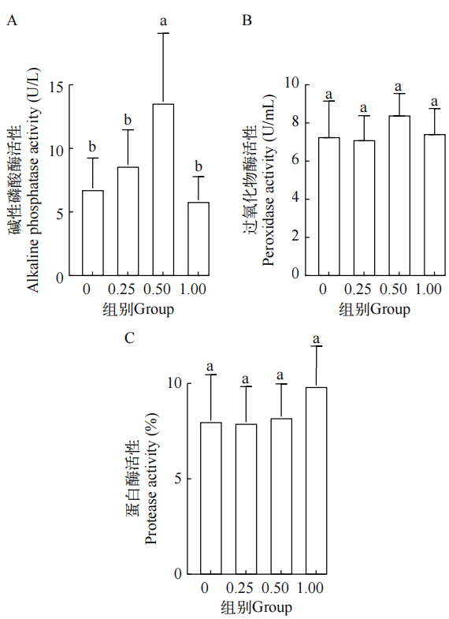
图 3 饲料中添加马齿苋水提物对鲤黏液中碱性磷酸酶(A)、过氧化物酶(B)和蛋白酶(C)活性的影响
Fig. 3 Effects of dietary aqueous extract of Portulaca oleracea on the activities of alkaline phosphatase (A), peroxidase (B), and protease (C) in the mucus of common carp (Cyprinus carpio)
2.5 饲料中添加马齿苋水提物对鲤免疫相关基因表达影响
由图 4A可知，与对照组相比，各实验组脾脏组织中 IL-1β 表达水平无显著影响（P ≥0.05），而TNF-α 表达水平均显著下调（P < 0.05）；此外，AEP 0.25% 组和 AEP 0.50% 组的 TGF-β 表达水平显著低于对照组（P < 0.05），0.50% 组 IL-10 表达水平显著低于 AEP 0.25% 组（P < 0.05）。
由图 4B可知，与对照组相比，各实验组肾脏组织中 IL-1β 表达水平均显著下调（P < 0.05），TNF-α 和 TGF-β 表达水平无显著影响（P≥0.05），0.50% 组和 AEP 1.00% 组肾脏组织中 IL-10 表达水平显著下调（P < 0.05）。
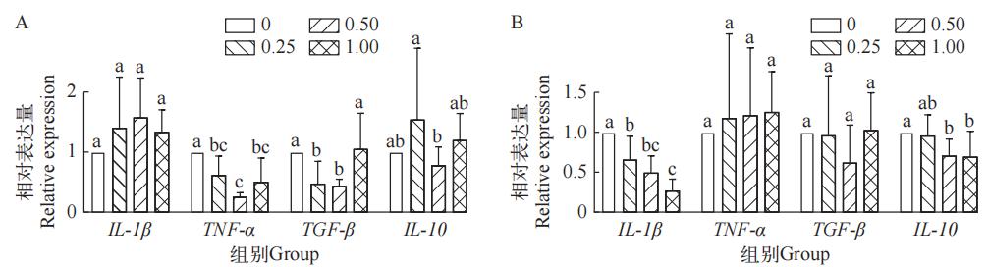
图 4 饲料中添加马齿苋水提物对鲤脾脏组织(A)、肾脏组织(B) 中IL-1β 、TNF-α 、TGF-β和IL-10基因表达的影响
Fig. 4 Effects of dietary aqueous extract of Portulaca oleracea on the gene expressions of IL-1β, TNF-α, TGF-β, and IL-10 in the spleen (A) and kidney (B) of common carp (Cyprinus carpio)
3 讨论
3.1 马齿苋水提物对鲤生长性能的影响
饲料中添加植物及其提取物在动物生产中具有促进生长、抗应激、刺激食欲、增强免疫、抗菌、抗病毒等多种活性，已被广泛报道^{[21]}。马齿苋作为一种药食同源的中草药，具有抗氧化、抗炎、抑菌、免疫调节、抗肿瘤和调节肠道菌群等多种生物学功能^{[22,23]}，其促生长作用已在多种动物中得到证实^{[23]}。WGR和SGR是衡量机体生长性能最直观的指标。张建臣等^{[24]}研究显示，在每吨仔猪饲料中添加600或800 g马齿苋提取物，可显著提高仔猪的日增重，起到与金霉素一致的促生长效果。葛剑等^{[25]}以马齿苋多糖灌服雏鸡，发现能显著提高雏鸡日增重，降低耗料量和料重比，提高饲料转化效率。在对水产动物的研究中也证明其具有促进生长的作用。如在饲料中添加马齿苋叶粉，可以改善因镉暴露引起罗非鱼的SR和FCR降低的影响，缓解镉暴露引起的生长迟缓^{[11]}；在草鱼日粮中添加0.5%的马齿苋乙醇提取物，可以显著提高草鱼的WGR、FCR和SGR^{[13]}。在本实验中，与对照组相比，虽然在饲料中添加0.25%—1.00%的马齿苋水提物对鲤的终末体重、增重率、特定生长率、饲料系数和摄食率均无显著差异，但实验组FBW、WGR和SGR值均略高于对照组，这可能是添加量太低，水提物中的有效成分含量不足，未能发挥显著的促生长作用。在正常情况下，各脏器与体重的比值比较恒定，VSI低则表明鱼体可食部分比例高，肥满度则是反映鱼类肥瘦程度和生长情况的指标，肥满度高说明鱼体能量储备充足，生理状态良好^{[26]}。本实验中添加马齿苋水提物后鲤的VSI均显著低于对照组，各实验组肥满度显著升高，这表明添加马齿苋水提物能够通过降低内脏比例增加鲤的可食用比例，但其机制尚不清楚，仍需要进一步研究。
3.2 马齿苋水提物对鲤血清免疫指标的影响
马齿苋及其提取物具有改善动物免疫功能的作用已被广泛报道^{[27,28]}。ACP和AKP是先天性免疫中防御病原体的重要酶类，通过调控磷酸基团代谢参与能量转化与信号传导^{[18]}。由白细胞产生的MPO是机体免疫系统的组成部分，临床上认为MPO的激活主要与炎症有关^{[29]}。本实验结果显示，与对照组相比，饲料中添加0.25%的AEP显著增强鲤血清中ACP活性，而MPO活性则显著降低。这一结果可能与马齿苋中活性成分多糖类化合物的免疫调节作用密切相关：一方面，已有研究证实多糖可有效促进免疫细胞的增殖与活化^{[30]}；另一方面，免疫细胞活化后，其胞内ACP会被进一步激活并释放入血清，从而使血清ACP活性显著增强。这表明饲料中添加适量的AEP对鲤具有免疫刺激作用，且未引发炎症反应。LZM是机体重要的非特异性免疫因子，多糖可通过调节LZM基因表达增强机体各组织溶菌酶活性，进而发挥其抗菌、抗病毒、消炎及提高免疫力的作用^{[31,32]}。康洁等^{[33]}发现，向草鱼胸鳍基部和腹腔注射质量浓度为5%的马齿苋粗多糖，草鱼头肾、血清的LZM和AKP活性与对照组相比显著升高，表明添加马齿苋多糖对草鱼有明显的免疫促进作用，并提高草鱼的非特异性免疫和特异性免疫。在本实验中，实验组鲤血清中LZM活性均无显著变化，这可能与水提物的添加量较低有关。
免疫球蛋白作为血清总蛋白的一种，能够激活补体系统发挥溶菌、中和病毒等免疫过程，而免疫水平的高低直接影响机体对疾病的抵抗能力^{[34]}。已有研究显示，在虹鳟（Oncorhynchus mykiss）饲料中添加马齿苋能显著提高所有实验组鱼血清中的免疫参数（包括IgG、IgM 互补活性、TP和LZM）^{[34]}，表明马齿苋是一种潜在的免疫刺激剂，可以刺激和改善虹鳟鱼苗的免疫系统。本实验中也发现实验组鲤血清中Ig含量有升高趋势，AEP0.50%组Ig含量显著提高。徐光科等^{[8]}在乌鸡的研究中也显示，当马齿苋的添加量为3%时能显著提高乌鸡血清中 Ig含量。此外，在肉兔上的研究中发现，在日粮中添加马齿苋可使其血清IgG含量显著升高^{[9]}。综上所述，本实验中马齿苋水提物添加组酸性磷酸酶活性和免疫球蛋白含量的升高，表明饲料中添加马齿苋水提物具有增强鲤免疫功能的潜力。
3.3 马齿苋水提物对鲤肝脏免疫指标的影响
肝脏是鱼类免疫应答的重要器官，可合成多种免疫相关蛋白，抵御病毒或病原菌的入侵，维持机体的免疫稳态^{[35]}。GOT和GPT作为鱼体内发挥氨基酸转运功能的重要酶类，其酶活性是反映肝细胞受损伤程度的主要指标，肝细胞受损后血清中GOT和GPT活性升高^{[36,37]}。研究证实，马齿苋能通过抗炎、增强抗氧化作用及保护肝细胞来预防和修复肝损伤，其作用与富含黄酮成分密切相关^{[38,39]}。在对高血脂小鼠^{[40]}灌胃马齿苋水提物后，发现可显著降低高脂血症模型小鼠血清中GOT和GPT水平。本实验中也发现各实验组鲤肝脏中GPT活性显著低于对照组，GOT活性无显著影响。转氨酶活性与肝脏受损程度呈正相关，谷草转氨酶和谷丙转氨酶活性越低，对鱼类的生长越有利^{[41]}。结果表明马齿苋水提物对鲤肝脏具有一定的保护作用。
AKP主要通过催化有机磷酸盐水解为磷酸，促进机体内吞噬细胞对细菌的吞噬和降解，从而参与机体免疫反应^{[42]}。TP含量的提升有利于动物体更好地维持渗透压，提高代谢水平和免疫力，促进蛋白质的合成和沉积^{[43]}。在马齿苋叶粉对Cd²⁺胁迫下的罗非鱼肝毒性的调节作用研究中发现，Cd²⁺⁺马齿苋叶粉组GOT、GPT、AKP和GGT水平显著降低，表明马齿苋叶粉展现出了显著的保肝作用^{[44]}。在本研究中，与对照组相比，AEP0.50%组肝脏中AKP活性和AEP1.00%组TP含量显著升高，表明AEP能显著增强鲤肝脏中碱性磷酸酶的活性并提高鲤体内蛋白质的合成效率，从而增强保肝作用。这种保护作用可能源于马齿苋中富含的ω-3脂肪酸、类黄酮和酚类化合物^{[44]}。综上所述，马齿苋水提物通过调节肝脏免疫酶活性，促进总蛋白的合成，从而提高鲤的肝脏免疫力，增强机体的抗病力。
3.4 马齿苋水提物对鲤黏液免疫的影响
鱼类的皮肤黏液作为抵御病原体的第一道防线，在保护鱼类抵抗和防御水生病原体方面起着至关重要的作用，这主要归因于鱼类皮肤黏液含有多种免疫相关成分^{[45]}。皮肤黏液中的AKP具有抗菌作用，并通过去磷酸化作用对水中存在的促炎性微生物化合物进行解毒，进而调控鱼类皮肤炎症^{[46]}。已有研究表明^{[47]}，AKP的增加可能与鱼类黏膜免疫反应的改善有关。本研究中AEP0.50%组鲤皮肤黏液中AKP的活性显著提高，这可能会使鲤黏液免疫活性水平提升，特别是在抗菌方面。Marica等^{[48]}研究也曾发现在金头鲷（Sparus aurata）的饲料中添加2%的马齿苋其皮肤黏液中IgM水平显著升高，证实了马齿苋对皮肤黏液免疫的积极作用。综合已有研究和本实验结果，血清ACP活性和肝脏AKP活性显著升高，表明饲料中添加马齿苋水提物具有增强鲤免疫组织磷酸酶活性的能力。
过氧化物酶是一类重要的杀微生物剂，能有效清除H₂O₂，维持免疫系统的氧化还原平衡，皮肤黏液中的过氧化物酶对于黏膜免疫和皮肤防御至关重要^{[49]}。皮肤黏液中蛋白酶通常在机体应对细菌感染时呈现应激性激活，被公认为评估鱼类生理状态与免疫应答水平的重要标志^{[50]}。而研究证实马齿苋水提物中所含的多糖和生物碱类化合物能够通过提升免疫因子释放和消除病原菌的能力增强巨噬细胞免疫活性^{[51]}。当病原微生物（如细菌、真菌）试图侵袭鱼体时，其自身分泌的胞外酶或细胞壁上的特定成分（如脂多糖、肽聚糖）被鱼皮肤上皮细胞或黏液中的免疫细胞识别后，会激活细胞内的信号通路（如NADPH氧化酶途径），主动且大量地生成H₂O₂，并分泌到黏液中，从而使机体产生应激^{[49]}。本实验中POD与蛋白酶活性未出现显著增强，推测可能与实验鱼处于相对健康生理状态未受到水体微生物感染有关，实验组鲤肥满度显著升高印证这一点，相关免疫信号通路未被有效激活。在饲喂10 g/kg的姜黄素的鲤皮肤黏液中检测到AKP、POD、LZM和蛋白酶显著升高，表明通过补喂姜黄素增加免疫酶活性可能会提高皮肤黏膜免疫力^{[49]}。本研究结果与姜黄素相似，表明在饲料中添加马齿苋具有增强黏液免疫应答，提升鱼类免疫力的潜力。
3.5 马齿苋水提物对鲤免疫相关基因表达的影响
细胞因子是一类可以调节炎症水平的小分子蛋白质，当免疫细胞等受到外界刺激受损时，会释放具有许多强大生物学效应的内源性多肽，通过多种通路参与到炎症反应中，介导多种免疫反应，主要包括TNF-α、IL-1β和IL-6等^{[52,53]}。TNF-α和IL-1β作为促炎细胞因子，在免疫反应中起着重要作用。IL- 1β在应对微生物攻击、损伤和免疫反应中起着至关重要的作用^{[17]}。此外，IL-10和TGF-β属于抗炎细胞因子，可调控促炎细胞因子的作用和副作用^{[54]}。关于马齿苋提取物对斑马鱼^{[14]}免疫相关基因的表达调控研究中，实验组的IL-1β和TGF-β表达水平显著上调，IL-10表达水平显著下调。而当镉诱导下肝中毒的罗非鱼^{[44]}饲喂马齿苋叶粉后，与镉诱导的阳性组相比，促炎细胞因子（TNF-α、IL-1β和IL-6的表达显著下调，这些实验表明马齿苋通过调控鱼类炎症细胞因子基因表达发挥抗炎作用。在本实验中，在脾脏组织中，与对照组相比，实验组TGF-β和TNF-α表达水平下调，这一结果与镉诱导下肝中毒的罗非鱼^{[44]}饲喂马齿苋补充剂研究一致，表明马齿苋水提物可通过下调促炎细胞因子基因表达来减轻炎症反应。在肾脏组织中，与对照 组相比，AEP0.50%组和AEP1.00%组的IL-10表达水平显著下调，这与马齿苋提取物对斑马鱼免疫相关基因的表达调控研究^{[14]}结果一致；各实验组IL-1β表达水平均下调，且呈现剂量依赖，表明AEP通过平衡鲤肾脏组织中炎症细胞因子基因的表达发挥抗炎作用。
尽管马齿苋调节鱼类炎症因子的确切机制尚未阐明，但可能归因于马齿苋中含有一些生物活性化合物，马齿苋中富含的多糖和黄酮类化合物等活性成分都具有较强的免疫调节作用。Alsu-baie等^{[44]}分析马齿苋叶粉抗炎原因，发现其中的类黄酮（槲皮素、柚皮素）和酚类物质（没食子酸、绿原酸）抑制了NF-kB的激活，进而使促炎细胞因子的表达下调。本实验结果表明，马齿苋水提物能够调控炎症细胞因子基因的表达，但其调控效果具有明显的组织差异性，这种差异性可能源于不同免疫组织在机体炎症时扮演的角色不同。综合上述分析，饲料中添加马齿苋水提物可以调控鲤免疫器官炎症因子的基因表达，进而对机体的免疫应答过程发挥积极调控作用。
4 结论
综上所述，在饲料中添加0.25%—1.00%马齿苋水提物不影响鲤的生长性能和存活率，添加1.00%的马齿苋水提物可显著提高鲤的肥满度，降低脏体比。同时，添加适宜水平的马齿苋水提物能够增强鲤血清、肝脏和黏液免疫功能，调控免疫器官炎症因子基因表达，进而可能对鱼体的免疫应答过程发挥积极作用。
参考文献：略
原文刊登在《水生生物学报》2026年第4期

日粮中添加诱食剂对鳜摄食、生长及消化健康的影响
户思婕¹，谢佳宽¹，汪鑫¹，李玲²，徐斌³，何珊¹
1.华中农业大学水产学院，湖北武汉430070；2.集美大学水产学院，福建厦门361021；3.广东海兴农集团有限公司，广东广州511400
摘要：为筛选可替代DMPT（二甲基-β-丙酸噻亭）的新型诱食剂并明确其适宜添加浓度。通过迷宫行为试验筛选出诱食剂大蒜素、阿魏和虾膏的适宜浓度分别为0.4%、1.5%、4%。随后选取225尾[（50.00±11.91）g]鳜，随机分为5组，按饲料重量比例添加诱食剂，分别投喂基础饲料（空白组）、添加0.07% DMPT、0.4%大蒜素、1.5%阿魏及4%虾膏的饲料，开展9周养殖实验，测定鳜的生长性能、体成分、血清生化指标、肝脏肠道相关酶活性、脑食欲相关基因表达等。结果表明：与空白组相比，阿魏组的特定生长率（SGR）、饱食摄食量、总胆汁酸（TBA）含量、碱性磷酸酶（AKP）、抗氧化酶活性（T‑SOD、CAT、GSH‑Px）、促食欲基因（npy、agrp）表达显著提高，饲料系数（FCR）、肠系膜脂肪数（MFI）、肝脏功能指标（ALT、AST、MDA）和食欲抑制基因（pomc、cart）表达显著降低；大蒜素组和虾膏组HSI、饱食摄食量及npy、agrp表达量显著升高，FCR、AST、MDA及pomc表达量显著降低。与DMPT组相比，阿魏组SGR、饱食摄食量、TBA、AKP、CAT、GSH‑Px活性、npy及agrp表达量显著升高，甘油三酯（TG）、AST活性、pomc及cart表达量显著降低；大蒜素组的HSI、GSH‑Px活性、npy及agrp表达量显著升高，肝脏脂滴面积、pomc、cart表达量显著降低；虾膏组的HSI、TBA、脂肪酶（LPS）活性显著升高，agrp表达量显著降低。结论：在饲料中添加1.5%阿魏能显著提高鳜生长性能、维持肝脏健康、显著提高机体抗氧化能力及促进食欲，可代替DMPT作为新型诱食剂应用于饲料鳜养殖中。本研究为鳜诱食剂的种类选择及用量提供了理论依据，对优化饲料鳜养殖中诱食剂添加具有参考价值。
关键词：鳜；诱食剂；摄食；生长性能；肝脏健康
Effects of feed attractants on feeding, growth and digestive health of mandarin fish (Siniperca chautsi)
HU Sijie¹, XIE Jiakuan¹, WANG Xin¹, LI Ling², XU Bin³, HE Shan¹
1.College of Fisheries, Huazhong Agricultural University, Wuhan 430070, China; 2.Fisheries College, Jimei University, Xiamen 361021, China;3.Guangdong Haixingnong Group Co., Ltd., Guangzhou 511400, China
Abstract: With the intensification of aquaculture practices, the production of feed-reared Siniperca chautsi has risen. However, the use of artificial feed often leads to problems such as poor appetite and feed regurgitation, which reduce feed efficiency and disease resistance. To identify novel appetite stimulants as potential replacements for DMPT and establish their optimal dietary levels, this study evaluated allicin, ferulic, and shrimp paste. Through preliminary experiments, the optimal inclusion levels were determined as 0.4%, 1.5% and 4% respectively. A total of 225 S. chautsi [（50±11.91）g] were randomly allocated into five groups and fed over a 9‑week period with the following diets: a basal diet (control), and basal diets supplemented with 0.07% DMPT, 0.4% allicin, 1.5% ferulic, 4% shrimp paste. The results indicated that, compared with the control group, the ferulic group showed significant improvements in specific growth rate (SGR), satiety intake, total bile acid (TBA), alkaline phosphatase (AKP), antioxidant enzyme activities (T‑SOD, CAT, GSH‑Px), expression of appetite‑promoting genes (npy, agrp), and intestinal health (P<0.05). In contrast, feed conversion ratio (FCR), mesenteric fat index (MFI), liver injury markers (ALT, AST, MDA), and expression of appetite‑suppressing genes (pomc, cart) were significantly reduced (P<0.05). The allicin and shrimp paste groups also exhibited increased hepatosomatic index (HSI), satiety intake, and npy and agrp mRNA expression(P<0.05), along with decreased FCR, AST, MDA, and pomc expression (P<0.05). When compared to the DMPT group, the ferulic group displayed significantly higher SGR, satiety intake, TBA, AKP, CAT, GSH‑Px activity, npy and agrp expression, and intestinal health scores (P<0.05), along with lower triglycerides (TG), AST activity, and pomc and cart expression (P<0.05). The allicin group showed increased HSI, GSH‑Px activity, and npy and agrp expression (P<0.05), but reduced liver lipid droplet area and pomc, cart expression (P<0.05). The shrimp paste group had higher HSI, TBA, and lipase (LPS) activity, along with reduced agrp expression (P<0.05). In summary, dietary supplementation with 1.5% ferulic significantly enhanced growth performance, maintained liver and intestinal health, improved antioxidant capacity, and stimulated appetite in S. chautsi. These findings support the use of ferulic as an effective alternative to DMPT in S. chautsi feed. This study provides a theoretical basis for the selection of appetite stimulant types and dosage, and offers valuable reference for optimizing the addition of appetite stimulants in feed-based black bass aquaculture.
Key words: Siniperca chautsi; feed attractant; feeding; growth; liver health

鳜(Siniperca chautsi)食性凶猛，饲养成本较高。随着鳜饲料驯化技术的进步，其商品化养殖迎来发展契机，但实际养殖中存在食欲不振、代谢压力大等问题，可能与饲料适口性不佳及摄食应激有关^{[1]}。诱食剂可以通过改善饲料适口性来提高水产动物摄食量，降低饲料系数。而摄食量提高还会提升养殖对象的抵抗力和免疫力，增大养殖效益^{[2]}。因此，筛选提高鳜摄食和促进鱼体健康的诱食剂，对饲料鳜大规模集约化养殖业的健康绿色持续性发展具有重要意义。
目前水产动物已发现的诱食剂种类主要有核苷酸类促摄食物质、氨基酸类促摄食物质、天然动物植物提取物等。研究表明，在基础饲料中添加3%鱿鱼提取物可显著提高鳜摄食量和促食欲基因表达，有效促进鳜的生长^{[3]}。在氨基酸类物质中，谷氨酸(Glu)、谷氨酰胺(Gln)和谷氨酸钠(MSG)等均被证实对鳜具有显著促摄食效果^{[4]}。在天然诱食物质中，大蒜素从大蒜中提取或者通过合成制得，其主要成分是二烯丙基硫化，有强烈的刺激性以及大蒜特有的辛辣气味，具有促进生长、增强免疫系统、刺激食欲的作用，并能有效消除淡水鱼中的主要病原体^{[5]}，在饲料中添加大蒜素可促进大黄鱼(Larimichthys crocea)幼鱼^{[6]}、大菱鲆(Scophthalmus maximus)幼鱼^{[7]}的生长。阿魏(Ferula L.)作为传统中药材，其药用部位主要是根茎部分泌的油胶树脂经自然风干形成的固态块状物，具强烈硫化物气味^{[8]}，其中含有的阿魏酸具有提升抗氧化酶活性^{[9]}、调节脂质代谢、抗细胞凋亡^{[10]}等多种作用。有研究表明，阿魏对中国花鲈(Lateolabrax maculatus)具有显著的诱食效果，同时可以促进生长、降低饲料系数^{[11]}。虾膏是虾头加工而成的一种饲料原料，加入饲料中还可增加饲料黏性，易于被鱼类吸收，其凭借其高蛋白含量、丰富氨基酸组成及其持久浓烈气味等优点，在促进摄食^{[12]}和提高杂交鳢(Channa maculata ♀ × C. argus ♂)^{[13]}的生长性能等方面具有显著作用。此外，二甲基-β-丙酸噻亭(DMPT)在水产饲料添加剂中备受欢迎，是成熟的商用水产诱食剂。
本研究选择大蒜素、阿魏和虾膏作为鳜养殖新型诱食剂，通过迷宫实验筛选最适添加浓度，随后通过养殖实验将大蒜素组、阿魏组、虾膏组与空白组(阴性对照)和DMPT组(阳性对照)进行对比，由饲养结果综合分析鳜摄食、生长、消化健康等方面，探索鳜新型诱食剂的应用效果与特点。
1材料与方法
1.1实验材料
实验用鳜由广东海兴农集团有限公司位于黄石市的西塞桃花鳜鱼基地提供，均为已饲料驯化完全的饲料鳜。阿魏、虾膏、大蒜素均由广东海兴农集团有限公司提供，DMPT(二甲基-β-丙酸噻亭)购买于上海源叶生物科技有限公司，脱脂棉球购自江苏米沙瓦医疗用品有限公司、诱饵笼自制。
1.2实验饲料
实验饲料使用广东杰大饲料有限公司生产的膨化饲料，诱食剂浓度筛选饲料所用饲料粒径约4mm，正式实验饲料所用饲料粒径约8mm，原料粉碎的筛上物≤5.0%，饲料在水中浸泡20min散失率≤5.0%。原料组成：鱼粉、豆粕、面粉、磷酸二氢钙、硫酸亚铁、蛋氨酸锌、甘氨酸铜、甘氨酸锰、维生素A、维生素D、维生素E、维生素K₃、维生素B₁、维生素B₂、维生素B₆、维生素C、烟酸、叶酸、肌醇等。
1.3实验方法
诱食剂最佳诱食浓度预筛选选取体格健壮、规格一致的120尾[(13.00±0.78)g]饲料鳜暂养于4个圆形循环水养殖桶(1.00m×3.14m×1.60m)中，水深1.40m，溶解氧为(8.0±0.6)mg/L，水温为(25.0±0.5)℃，pH为7.6±0.3，氨氮小于(0.10±0.01)mg/L，亚硝酸盐小于(0.020±0.003)mg/L。实验鱼暂养期间每天使用商品饲料进行2次投喂(8:30am,17:30pm)，达到饱食水平。分别使用100mL纯净水配置0.1%、0.2%、0.3%、0.4%、0.5%大蒜素，0.5%、1.0%、1.5%、2.0%、2.5%的阿魏和1%、2%、3%、4%、5%虾膏，为筛选实验准备。DMPT作为商用诱食剂已有前人在鳜诱食剂实验中确定了其最佳添加浓度(0.07%)^{[14]}，故本实验不再进行筛选。实验开始前禁食24h，并在迷宫装置(0.65m×0.65m×0.25m的正方体水槽)中加入淡水，水深0.20m。将活动挡板安装在出口处，随后把25尾实验鱼放入迷宫中央，使其适应20min后开始实验。在A、B、C、D区域侧壁中央悬挂小诱饵笼，随机选定两个区域，将仅浸泡3mL纯净水的脱脂棉球放入诱饵笼中作为空白组，其余两个区域的诱饵笼中放入浸泡同浓度3mL诱食剂溶液的脱脂棉球。撤除活动挡板，待实验鱼行为稳定后开始计时摄像记录。记录实验鱼5min内进入实验区与空白对照区的次数的差值即诱食区域相对进食次数。每种诱食剂备选浓度进行3次重复实验，每次实验后用清水完全冲洗实验装置，避免残留气味影响实验结果。采用Excel软件对各浓度梯度下的偏好度数据进行二次多项式回归分析。以诱食剂浓度(x)为自变量，诱食剂区域相对进食次数平均值(y)为因变量，拟合回归方程y=ax²+bx+c。通过回归方程计算理论峰值浓度[x=-b/(2a)]，对理论峰值相邻的两个梯度液的偏好度进行独立样本t检验，以判断是否存在统计学显著差异(P<0.05)。若相邻浓度间无显著差异，表明该区间处于诱食效果的“平台期”，此时结合饲料配制的实际操作便利性，选择与理论峰值最接近的梯度浓度作为后续养殖实验的添加剂量。
实验设计及饲养管理选取健康、大小相近且饲料驯化完全的鳜，放于广东海兴农集团有限公司室内可控水循环实验系统的15个暂养箱(0.61m×0.42m×0.36m)中，实验共设置5个处理组，分别为大蒜素组、阿魏组、虾膏组和空白组(阴性对照)、DMPT组(阳性对照)，每组设置3个平行，每个网箱中放入初始体重为(50.00±11.91)g的鳜4尾，开展9周养殖实验。养殖期间每日进行2次投喂(8:30,17:00)，每周对不同组别网箱进行随机抽样并及时调整饲料投喂量，保证投喂量始终为体重的1.5%，各实验组饲料按相应最佳诱食剂浓度拌料投喂，对比相同投喂量下各诱食剂的添加效果，随后进行连续3天的饱食投喂，主要观测不同诱食剂组别之间摄食量的影响，从而直观评判诱食效果。系统内24h充氧，溶解氧维持在(8.0±0.6)mg/L，水温维持在(25.0±1.2)℃，pH维持在7.5±0.3，每日向生化池内添加适量碳酸氢钠使总碱度维持在(120.0±5.6)mg/L，使氨氮和亚硝酸盐含量维持正常浓度范围。本研究所有实验程序均遵循华中农业大学关于实验动物使用的伦理规范，并经华中农业大学伦理委员会批准。
样品采集养殖实验结束后，将鳜断食24h，分组测定生长指标。每个网箱内随机挑取3尾鱼于-80℃保存用于全鱼体成分分析，另取6尾鱼进行尾静脉采血，用于血清生化指标。采血后立即解剖，称取肝脏、肠重用于肝体比、肥满度等的计算，剪取部分肝脏用4%多聚甲醛固定以备组织学分析。此外取出肝脏、肠道和脑组织放于无酶EP管中，置于-80℃用于基因表达和酶活检测。
生长性能测定增重率(WGR,%)=(W_{t}-W₀)/W₀×100%；
特定生长率(SGR,%/d)=(lnW_{t}-lnW₀)/t×100%；
饲料系数(FCR)=F/(W_{t}-W₀)；
存活率(SR,%)=N_{t}/N₀×100%；
肥满度(CF,g/cm³)=W/L³×100；
肝体比(HSI,%)=W_{b}/W×100%；
肠系膜脂肪指数(MFI,%)=W_{m}/W×100%。
式中，W_{t}和W₀分别为实验结束时和实验开始时鱼体重(g)；t为养殖天数(d)；F为摄食量(g)；Nt和N₀分别为实验结束时和实验开始时鱼尾数(尾)；W为单条鱼体重(g)；L为单条鱼体长(cm)；W_{b}为单条鱼肝脏质量(g)；W_{m}为单条鱼肠系膜脂肪重(g)。
体成分测定鱼体水分含量采用105℃烘箱干燥恒重法测定，粗蛋白经凯氏定氮法测定总氮含量后估算，粗脂肪采用索氏抽提法测定，粗灰分采用550℃马弗炉焚烧法进行测定。
血清生化指标检测血清相关生化指标：总蛋白(TP)、白蛋白(ALB)、总胆汁酸(TBA)、甘油三酯(TG)、胆固醇(CHO)、高密度脂蛋白胆固醇(HDL-C)、低密度脂蛋白胆固醇(LDL-C)、葡萄糖(GLU)、糖化血清蛋白(GSP)均由塞维尔生物科技有限公司进行检测。
肝脏组织病理学分析每组选取3尾鱼的肝脏组织，迅速置于4%多聚甲醛缓冲液中固定48h，肝脏组织经脱水、石蜡包埋后，使用冷冻切片机取一小段组织制成石蜡切片，再进行苏木精和伊红(H.E)染色。对于冰冻切片和油红O染色，肝脏样品使用液氮冷冻，并储存在-80℃。将连续的冰冻切片切成8μm厚度，用油红O染色。使用光学显微镜观察切片，随机检查每个样品的3个显微镜视野，进行图像分析，并使用image-J软件进行定量计算。
肝脏功能、抗氧化性能及肠道消化相关酶活性测定将肝脏和肠道样品解冻后使用生理盐水润洗干净，研磨后匀浆，3000r/min离心15min后取上清液备用。肝功能相关酶包括谷草转氨酶(AST)、谷丙转氨酶(ALT)、碱性磷酸酶(ALP)；抗氧化性能相关酶包括过氧化氢酶(CAT)、总超氧化物歧化酶(T-SOD)、丙二醛(MDA)，均采用试剂盒(购自南京建成生物工程研究所有限公司)测定。肠道消化相关酶包括胰蛋白酶、脂肪酶(LPS)、α-淀粉酶(AMS)、胃蛋白酶，均采用试剂盒(购自南京建成生物工程研究所有限公司)测定。
脑组织食欲相关基因表达测定采用RNAiso Plus试剂(TaKaRa，日本)提取脑组织总RNA，使用多功能酶标仪测定RNA的浓度和纯度，保证RNA的A₂₆₀/A₂₈₀值在2.0以上，并使用琼脂糖凝胶电泳法测定RNA的质量。使用ABScriPt III Reverse Transcriptase B逆转录酶(型号：RK26501，爱博泰克生物科技有限公司，武汉)进行逆转录合成cDNA。从本实验室所有鱼基因组数据库(http://genomes.igb-berlin.de/)下载的基因组文件，根据鳜cDNA序列，利用Primer Premier 5.0软件设计荧光定量PCR引物(表1)，由生工生物工程(上海)股份有限公司合成。荧光定量PCR反应采用Genious 2X SYBR Green Fast qPCR Mix(型号RK21207；爱博泰克生物科技有限公司，武汉)在荧光定量PCR仪(CFX Connect Real-Time System，BIO-RAD，Hercules，美国)上进行，使用rpl13a基因为内源基因，每个反应3个技术重复，并使用2⁻^{ΔΔCt}值方法分析目的基因相对表达水平。
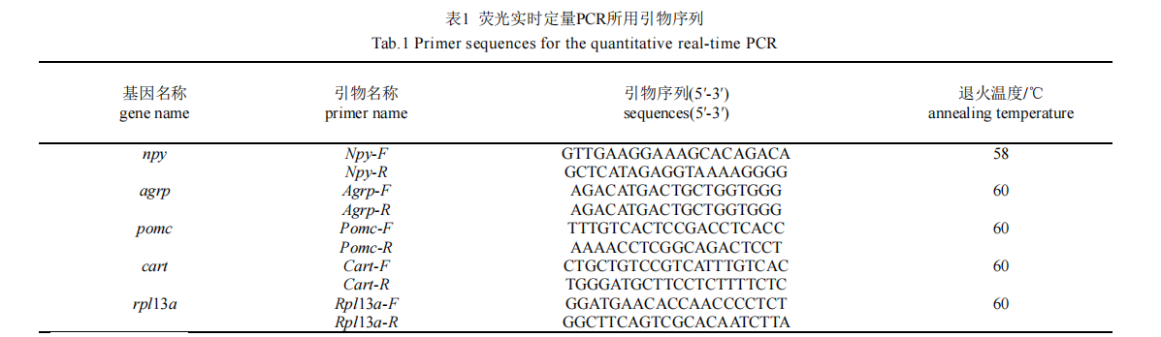
1.4数据分析
本实验中数据均以平均值±标准差(mean±SD)表示。采用SPSS19.0软件进行统计分析，同组数据先经单样本T检验(One Sample T-test)确认分布特征。预实验及各组间生长与体成分数据比较使用单因素方差分析(One-Way ANOVA)，组间差异显著性通过Duncan氏法进行多重比较，P<0.05视为差异显著。
2结果
2.1三种诱食剂最佳浓度筛选
在大蒜素浓度0.1%～0.5%范围内，诱食剂区域相对进鱼次数呈正态分布，且0.4%的大蒜素诱食效果最强(图1-b)。在阿魏浓度0.5%～2.5%范围内，诱食剂区域相对进鱼次数呈正态分布，且1.5%的阿魏诱食效果最强(图1-c)。在虾膏浓度为1%～5%的范围内，诱食剂区域相对进鱼次数呈正态分布，且4%的虾膏诱食效果最强(图1-d)。
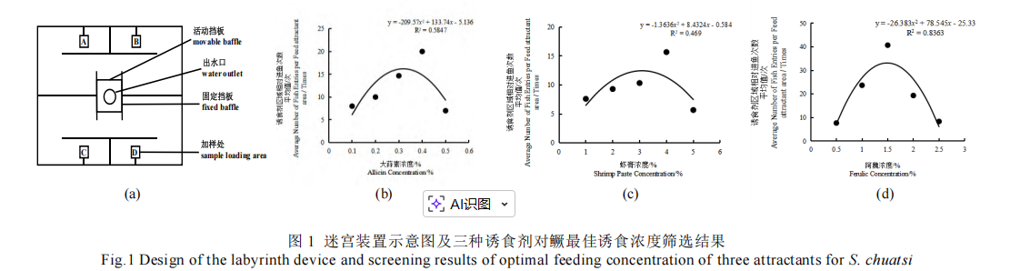
2.2生长性能
与空白组相比：阿魏组的SGR显著升高，FCR和MFI显著降低(P<0.05)；大蒜素组的HSI显著升高，FCR和MFI显著降低(P<0.05)；虾膏组的FCR显著降低，HSI显著升高(P<0.05)。与DMPT组相比：阿魏组的SGR显著升高，FCR、HSI显著降低(P<0.05)；大蒜素组的HSI显著升高(P<0.05)；虾膏组的HSI显著升高(P<0.05)(表2)。
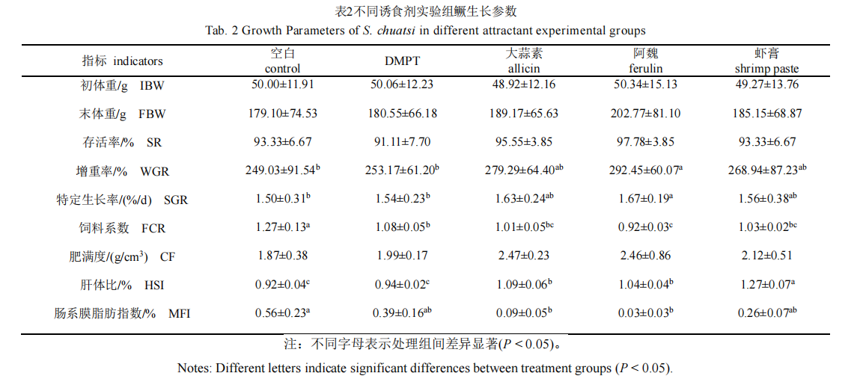
2.3躯体成分含量
对鱼体主要成分（水分、粗蛋白、粗脂肪、灰分）的分析结果显示，在不同处理组之间，全鱼体成分并无显著性差异(P>0.05)(表3)。
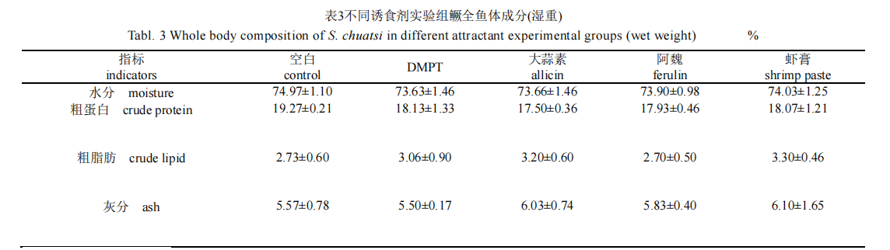
2.4血清生化指标
9周饲喂实验结束后，对各组鳜血清生化指标分析结果显示，与空白组相比，阿魏组的总胆汁酸(TBA)含量显著升高(P<0.05)；大蒜素组的TBA、TG均无显著性差异(P>0.05)；虾膏组的TBA含量显著升高，LDL含量显著降低(P<0.05)。与DMPT组相比，阿魏组的TBA含量显著升高，TG含量显著降低(P<0.05)；大蒜素组的TBA、TG均无显著性差异(P>0.05)；虾膏组和阿魏组的TBA含量显著升高(P<0.05)(表4)。
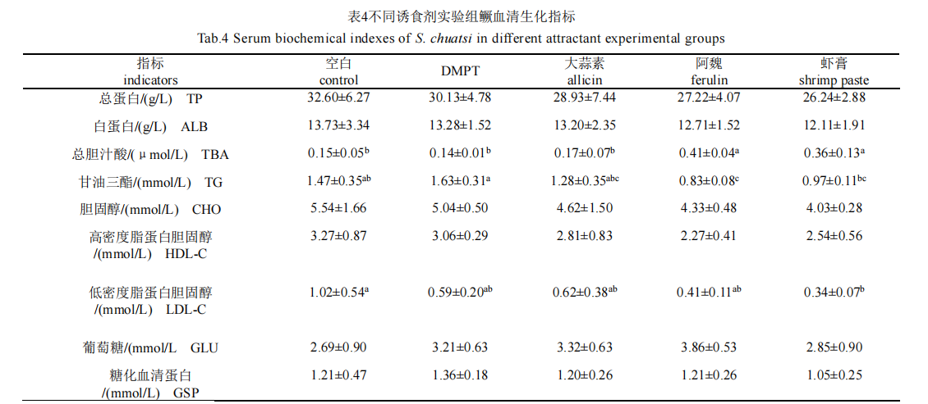
2.5鳜肝脏组织形态学
肝脏油红O染色切片(图版Ⅰ)显示，与空白组和DMPT组相比，阿魏组和大蒜素组的肝脏脂滴数量均明显减少，虾膏组无显著差异。对脂滴相对面积统计分析，与空白组和DMPT组相比，阿魏组、大蒜素组均表现出脂滴面积的显著降低(P<0.05)，但虾膏组与DMPT组相比无显著差异(P>0.05)。
各组肝脏H.E染色(图版Ⅰ)显示，与空白组相比，阿魏组和大蒜素组的肝脏细胞肿胀和空泡化明显减少，细胞核偏移现象减少，且细胞质、细胞核结构及细胞边界更加清晰，细胞排列相对更加紧密，而虾膏组未见明显差异。与DMPT组相比，阿魏组的肝脏细胞结构和形态显著改善，大蒜素组和虾膏组则差异不明显。肝脏H&E染色空泡面积的定量分析(图2)表明，与空白组相比，阿魏组和大蒜素组空泡面积显著减小(P<0.05)，与DMPT组相比，仅阿魏组空泡面积显著减小(P<0.05)，而虾膏组均无显著性变化(P>0.05)。
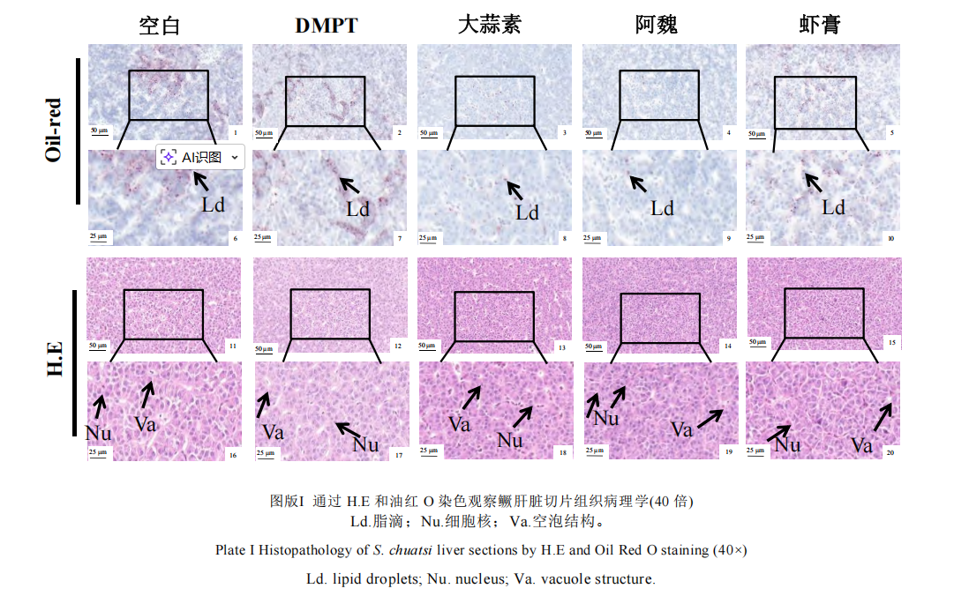
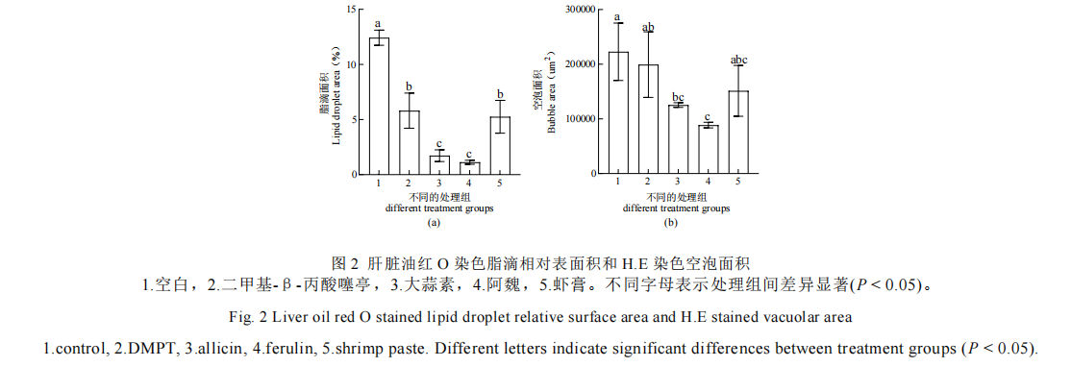
2.6鳜肝脏功能、抗氧化性能及肠道消化性能相关酶活
9周饲喂试验结束后，饲料中添加不同诱食剂对鳜肝脏功能影响如图3所示。与空白组相比，阿魏组肝脏ALT和AST活性显著降低，AKP活性显著升高(P<0.05)；大蒜素组肝脏ALT和AST活性显著降低(P<0.05)；虾膏组肝脏AST活性显著降低，AKP活性显著升高(P<0.05)。与DMPT组相比，阿魏组肝脏AST活性显著降低，AKP活性显著升高(P<0.05)；大蒜素组肝脏AST活性显著降低(P<0.05)；虾膏组肝脏AST活性显著降低，AKP活性显著升高(P<0.05)。
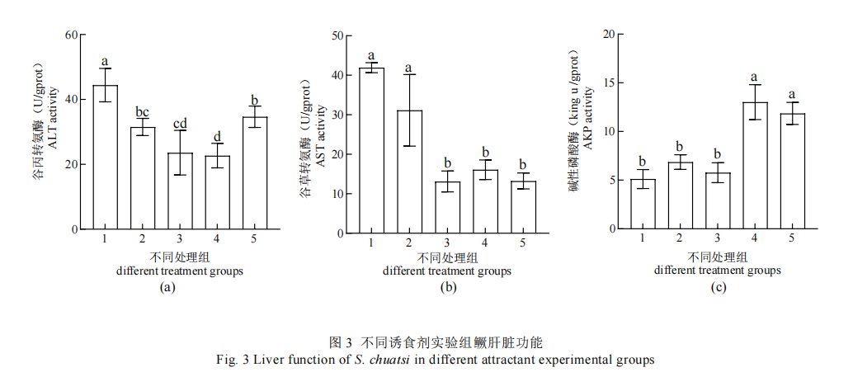
在抗氧化系统方面，与空白组相比，阿魏组的肝脏MDA含量显著降低，T-SOD、CAT、GSH-Px活性显著升高(P<0.05)；大蒜素组肝脏的MDA含量显著降低，GSH-Px活性显著升高(P<0.05)；虾膏组肝脏的MDA含量显著降低(P<0.05)。与DMPT组相比，阿魏组肝脏的CAT、GSH-Px活性显著提高(P<0.05)；大蒜素组肝脏的GSH-Px活性显著提高(P<0.05)；虾膏组肝脏的MDA含量、T-SOD、CAT、GSH-Px活性均无显著性差异(P>0.05)(图4)。
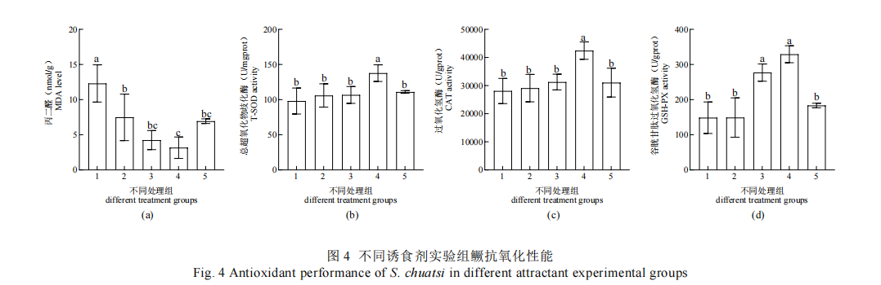
在各诱食剂组中，与空白组和DMPT组相比，AMS、胰蛋白酶、胃蛋白酶活性均无显著性差异(P>0.05)(图5)。虾膏组的脂肪酶活性显著高于空白组与DMPT组(P<0.05)。
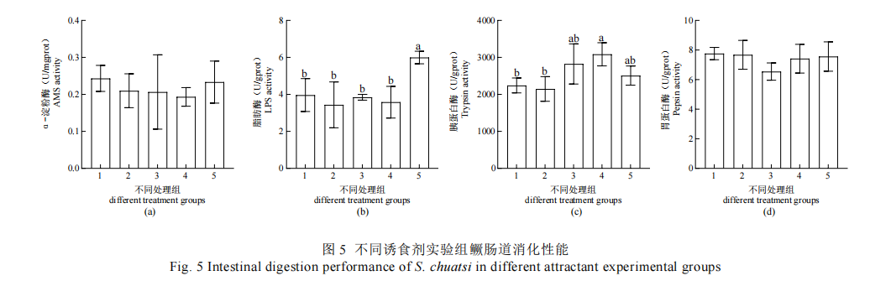
2.7鳜饱食摄食量及食欲相关基因表达
在饲料中添加各组诱食剂连续3天进行饱食投喂后，与空白组和DMPT组相比，阿魏组、大蒜素组和虾膏组的饱食摄食量均显著提高(P<0.05)(图6)。
通过对鳜食欲基因检测(图7)进行分析，与空白组相比，阿魏组食欲神经肽npy、刺鼠关联肽agrp基因表达量显著提高，促阿片-黑素细胞皮质素原pomc、可卡因-苯丙胺调节转录肽cart基因表达量显著降低(P<0.05)；大蒜素组的npy、agrp基因表达量显著提高，pomc、cart基因表达量显著降低(P<0.05)；虾膏组的npy、agrp表达量显著提高，pomc表达量显著低于空白组(P<0.05)，cart表达量无显著性差异(P>0.05)。与DMPT组相比，阿魏组食欲npy、agrp基因表达量显著提高，pomc、cart基因表达量显著降低(P<0.05)；大蒜素组的npy、agrp基因表达量显著提高，pomc、cart基因表达量显著降低(P<0.05)；虾膏组的agrp基因表达量显著降低(P<0.05)，npy、pomc、cart基因表达量无显著性差异(P>0.05)。
3讨论
3.1三种诱食剂对鳜的迷宫诱食最佳浓度
水产动物诱食剂的诱食效果评价分为迷宫实验法、触球法和行为观察法，迷宫实验法可直接观测研究对象的行为表现，且设备要求简单，已广泛应用于水产动物诱食剂的开发实验中。在供体鱼释放的化学物质对北极红点鲑(Salvelinus alpinus)幼鱼的吸引作用实验中，采用了Y形水生迷宫评价诱食效果^{[15]}。本研究同样采用迷宫实验法，通过观察鳜进入诱食剂区域的相对次数及行为反应，绘制曲线回归方程，最终得出阿魏的最佳添加浓度为1.5%，大蒜素的最佳添加浓度为0.4%，虾膏的最佳添加浓度为4%。
3.2不同诱食剂对鳜生长性能和体成分的影响
在水产养殖中，生长性能是评价鱼类生长状况的关键指标，其受环境胁迫、机体健康水平等多种因素影响。在饲料中添加诱食剂可促进鱼类摄食行为，从而改善鱼类生长性能与健康状态。研究表明，在大黄鱼幼鱼饲料中添加0.005%～0.010%大蒜素可显著提高生长性能^{[6]}。本研究中，添加4%大蒜素显著降低了饲料系数和肠系膜脂肪沉积，同时特定生长率显著提高，表明其有助于提高饲料利用率和脂质代谢，促进鳜生长。Xu等^{[16]}发现花鲈(L.japonicus)饲料中添加阿魏可显著提高增重和特定生长率，也可降低饲料系数。本研究中阿魏组特定生长率显著提高，饲料系数和肠系膜指数显著降低，这一结果与Xu等^{[16]}的研究类似。推测可能是由于阿魏中所含生物活性物质如香草酸、阿魏单宁酸等的协同作用有关，具体机制有待深入研究。本研究还发现，添加虾膏可显著降低饲料系数，与杂交鳢鱼饲料中添加3%虾膏的结果类似^{[13]}。
体成分是衡量鱼类健康与营养状态的关键指标，其变化可直观反映不同饲料添加剂对鱼体代谢与生长质量的影响^{[17]}。在本研究中，没有导致体成分显著变化的原因可能为不同实验组之间饲养环境与投喂饲料组成之间并没有显著性差异。
3.3不同诱食剂对鳜脂质代谢和肝脏健康的影响
血清生化指标是反映鱼类健康与营养状况的重要依据，其中TBA和TG具有重要作用。TBA作为表面活性剂，可在小肠促进脂溶性营养物质的吸收。有研究表明，阿魏可通过刺激胆汁流动，来增强TBA分泌并提高其活性^{[18]}。本研究中，添加1.5%阿魏使鳜血清TBA含量显著上升，说明阿魏促进了鳜对脂类的消化吸收，这也与前述阿魏组肠系膜脂肪指数显著降低相一致。TG作为动物体内获取与储存能量的主要形式之一，其过多积累可能引起脂肪肝等代谢性疾病。在瘦素缺陷型小鼠饮食中添加阿魏酸可显著降低其血清TG和TBA水平，减少肝脏脂滴积累^{[19]}。本研究中，阿魏组血清TG含量显著低于DMPT组，与该研究结果一致，进一步表明阿魏具有调节脂质代谢的潜力。
肝脏作为鱼体的代谢与免疫中枢，其功能状态直接关系整体健康。ALT和AST是衡量水生动物肝脏损伤的重要指标^{[20]}，当肝细胞受损时，两者水平将会升高^{[21]}。本研究显示，饲料中添加阿魏可显著降低鳜ALT和AST活性，显示出良好的肝脏保护作用，该结果与Bagheri等^{[22]}在大鼠中的研究一致，其机制可能与阿魏中所含的阿魏酸有关。阿魏酸可与自由基结合成稳定的苯氧自由基，从而减轻对肝脏的氧化损伤。在尼罗罗非鱼的饲料中添加0.1%大蒜素也可显著降低ALT和AST水平，对肝脏起到保护作用^{[23]}，与本研究结果相似，支持了大蒜素对鱼类肝脏的保护能力。此外，AKP作为反映机体免疫状态与健康水平的重要指标^{[24][25]}，在阿魏组中活性显著提高，与Xu等^{[16]}在牙鲆幼鱼中的研究结果一致，表明阿魏可能通过参与免疫途径来维持肝脏的正常功能。
3.4不同诱食剂对鳜抗氧化性能的影响
鱼类常因环境变化从而导致应激反应，而MDA、SOD、CAT和GSH-Px通常认为是鱼类诱导产生应激反应导致生理变化的标志物^{[26]}。本研究中添加阿魏显著降低了MDA含量，并且显著提高了CAT、GSH-Px、T-SOD活性。研究表明，阿魏酸可通过抑制ROS和MDA的产生，以及促进SOD、CAT、GSH的活性，随添加剂量增加减轻了H₂O₂诱导的PC12细胞的病理氧化应激，并且显著抑制PC12细胞因在过氧化氢中暴露产生细胞凋亡。PI3K/Akt是一条典型的抗凋亡通路，阿魏酸可能调控此通路减少细胞凋亡，增强抗氧化能力^{[27]}。这表明阿魏能够通过刺激相关酶清除游离氧自由基的毒性，来保护细胞或者组织免受损伤，提高机体抗氧化能力。
3.5不同诱食剂对鳜摄食的影响
食欲与饱食摄食量呈正相关，因此饱食摄食量可在一定程度上反映诱食剂对食欲的影响效果。本研究通过测定各组鳜饱食摄食量发现，与对照组相比，阿魏组表现出最佳的促摄食效果。
从神经内分泌调控机制来看，神经肽Y（Npy）是一种强效促食欲肽，在鱼类摄食前其释放增强，随食物摄入而逐渐减少。大蒜中的蒜氨酸可刺激小鼠摄食行为，本实验中添加大蒜素显著提高了npy基因表达量，可能与蒜氨酸激活下丘脑弓状核中Ghrelin反应性Npy神经元，从而促进该神经肽分泌有关^{[28]}。此外，在长期暴露于阿维菌素下的鲤鱼饲料中添加0.02%阿魏酸可上调npy基因并下调cart基因表达^{[29]}。本实验中阿魏组npy表达量显著提高，表明阿魏可能通过调节Nrf2/Keap1和NF-κB信号通路减轻炎症和氧化应激，为NPY神经元提供稳定的功能环境，从而促进其转录与表达。黑素皮质素系统是调控脊椎动物摄食与能量稳态的关键神经内分泌网络。该系统在下丘脑中存在两类主要神经元：一类表达刺鼠关联肽(Agrp)，另一类表达促黑素细胞激素原(Pomc)^{[30]}。Agrp是MC4R的内源性拮抗剂，具有强烈刺激食欲的作用^{[31]}。Pomc为激素前体，可裂解生成食欲抑制性黑素细胞刺激素α-黑素细胞刺激素(α-MSH)等物质，而α-MSH可通过与MC4R相互作用可减少鱼体摄食并增加能量消耗^{[32]}。本研究显示，阿魏组和大蒜素组均显著上调agrp基因表达，并下调pomc表达，说明二者通过双向调节该通路增强摄食动力。此外，CART(可卡因和苯丙胺调节转录肽)是一种新型脑内神经肽，在硬骨鱼中被鉴定为厌食肽。金鱼脑室注射CART片段可抑制摄食，并拮抗Npy的促食欲作用^{[33]}。大蒜可抑制cart基因表达从而提高鱼类食欲^{[34]}，而在锦鲤饲料中添加阿魏同样可抑制cart表达，促进摄食与生长^{[35]}。本研究结果与上述结果一致，表明大蒜素与阿魏可通过上调食欲促进基因（如npy、agrp）、下调抑制基因（如pomc、cart)表达，有效增强食欲，具有良好的诱食效果。
4结论
本研究首先通过迷宫实验筛选出大蒜素、阿魏和虾膏的最佳诱食浓度分别为0.4%、1.5%、4%。养殖实验结果表明，在饲料添加1.5%的阿魏可显著提高鱼的生长性能、抗氧化能力、促进肝脏、肠道健康状态并同时提高食欲。因此，阿魏可作为新型诱食剂替代DMPT应用于饲料鳜养殖中。
参考文献：略
原文刊登在《水产学报》，网络首发时间：2026-04-22

饲料研发

乳铁蛋白改善高淀粉饲料诱导大口黑鲈生长抑制的作用
刘昕¹，冉旭东¹， 廖龙强²，何远法¹，李军³，陈拥军¹，林仕梅^{1*}
(1. 西南大学水产学院，西南大学淡水鱼类资源与生殖发育教育部重点实验室，重庆 400715；2. 重庆市畜牧科学院，重庆402460；3. 重庆合盛生物技术有限公司，重庆402460)
摘要：【目的】为评估乳铁蛋白在大口黑鲈健康养殖中的应用潜力。【方法】设计4 组等氮等脂饲料： 8% 淀粉组（LS）、 16% 淀粉组（HS） 及在 HS 基础上分别添加 400 mg/kg （HSL400） 和 800 mg/kg（HSL800）乳铁蛋白组，饲养大口黑鲈 [(6.99±0.05) g] 70 d。【结果】相比于 LS 组，HS 组增重率 (WGR)、特定生长率（SGR）和蛋白质效率（PER）显著降低，饵料系数（FCR）显著升高；HSL800 组生长性能（WGR、 SGR、FCR、PER）优于 HS 组。 同 HS 组相比， HSL800 组血清葡萄糖（GLU）、甘油三酯（TG）、总胆固醇（TC）含量及谷丙转氨酶（ALT）和谷草转氨酶（AST）活性显著降低， 肝脏脂肪与糖原沉积、空泡化程度显著降低，丙二醛（MDA）含量降低、sod和gsh-px表达上调。相比于HS组，HSL800组中肠绒毛高度与数量显著提高， 蛋白酶和脂肪酶活性增强，MDA 含量和促炎因子il-1β、il-8、tnf-α 表达下调，抗炎因子il-10、tgf-β1及紧密连接蛋白claudin-1、occludin-1、zo-1表达上调，血清 D-乳酸（D-lac）、二胺氧化酶（DAO） 和脂多糖（LPS）含量降低。此外，与 HS 组相比，HSL800 组 ACE 、Chao 1 和 Shannon 指数显著升高，肠道菌群健康指数“（厚壁菌门+拟杆菌门+梭杆菌门）/变形菌门 ”提高，有益菌（鲸杆菌属、硫杆菌属等）相对丰度增加、潜在致病菌（不动杆菌属、气单胞菌属等） 及革兰氏阴性菌比例下降。【结论】乳铁蛋白可通过改善肝脏和肠道健康，有效改善高淀粉饲料对大口黑鲈生长抑制的影响。本研究可为乳铁蛋白在水产动物健康养殖中的应用提供理论依据与技术参数。
关键词: 大口黑鲈；乳铁蛋白；高淀粉饲料；生长性能；肝脏健康；肠道健康

Effects of lactoferrin in reducing growth inhibition in Micropterus salmoides induced by a high starch diet
LIU Xin ¹, RAN Xudong ¹, LIAO Longqiang ², HE Yuanfa ¹, LI Jun ³, CHEN Yongjun ¹, LIN Shimei ¹*
(1. Key Laboratory of Freshwater Fish Reproduction and Development, Ministry of Education, College of Fisheries, Southwest University, Chongqing 400715, China; 2. Chongqing Academy of Animal Sciences, Chongqing 402460, China; 3. Chongqing Hesheng Biotechnology Co., Ltd., Chongqing 402460, China)
Abstract: The tolerance threshold of largemouth bass (Micropterus salmoides) for starch in diet is below 8%. High-starch diet impairs energy metabolism, redox equilibrium, and immunological homeostasis via the "gut-liver" axis, further limiting the aquaculture of M. salmoides. This study evaluated the efficacy of lactoferrin in alleviating the adverse effects of high-starch diet and its application in the healthy cultivation of M. salmoides. The experiment was designed with four groups of isonitrogenous and isolipidic diets: 8% starch group (LS), 16% starch group (HS), and 400 mg/kg (HSL400) and 800 mg/kg (HSL800) lactoferrin groups based on HS. The M. salmoides [(6.99±0.05) g] were fed for 70 days. The results indicated that, in comparison to the LS group, the WGR, SGR, and PER of the HS group were greatly diminished, while the FCR was markedly elevated; the growth performance (WGR, SGR, FCR, PER) ofthe HSL800 group was better than that of the HS group. Compared to the HS group, the HSL800 group exhibited greatly decreased serum levels of GLU, TG, and TC, as well as reduced ALT and AST activity. Additionally, the HSL800 group displayed a significant reduction in liver lipid accumulation, glycogen deposition, and vacuolization, along with decreased MDA levels and increased expression of sod and gsh-px. Compared with the HS group, the HSL800 group exhibited a significant increase in height and the number of intestinal villi, enhanced activities of protease and lipase, reduced levels of MDA, and decreased expression of pro-inflammatory factors il-1β, il-8, and tnf-α . Moreover, in contrast to the HS group, the expression levels of il-10, tgf-β1, claudin-1, occludin-1, and zo-1 were upregulated, whereas serum levels of D-Lac, DAO, and LPS were decreased in the HSL800 group. Furthermore, dietary lactoferrin increased the richness and evenness of the intestinal microbiota (ACE, Chao1 and Shannon), improved the health index of intestinal microbiota (Firmicutes+Bacteroidetes+Actinobacteria)/Proteobacteria,increased the abundance of beneficial bacteria (Cetobacterium, Thiobacillus and others), and decreased the abundance of some potential harmful bacteria (Acinetobacter, Aeromonas and others) and Gram-negative bacteria. In conclusion, dietary lactoferrin can effectively alleviate the growth inhibition of M. salmoides caused by high-starch feed by improving liver and intestinal health. This study offers a theoretical foundation and technological specifications for the utilization of lactoferrin in the healthful aquaculture of aquatic organisms.
Key words: Micropterus salmoides; lactoferrin; high starch diet; growth performance; liver health; intestinal health

大口黑鲈（Micropterussalmoides）是我国内陆地区最具产值的设施化养殖对象之一，其养殖规模与产量逐年增加。然而，良种覆盖率低及配合饲料营养结构失衡（可消化淀粉与脂肪水平过高、必需氨基酸与微量营养素供给不足）等因素叠加，导致病害频发、生产效益波动，严重制约了该产业的可持续健康发展^{[1]}。因此，如何突破大口黑鲈设施化养殖的技术瓶颈，不仅关乎设施渔业的未来建设与发展，也是产学研界共同聚焦的核心议题。当前，基于营养免疫学策略，通过功能性饲料添加剂精准干预鱼类代谢与免疫网络，是突破上述瓶颈的有效方法之一。
乳铁蛋白（Lf）是一种分子质量约为80ku的铁结合糖蛋白，广泛分布于哺乳动物的乳汁中^{[2]}，具有促进肠道铁吸收、广谱抗菌、免疫调节、抗氧化及正向调节微生物菌群等生物学功能^{[3]}。目前，乳铁蛋白已被批准用于婴幼儿配方食品、功能性乳制品和动物饲料^{[4]}。大量研究证实，饲料中添加乳铁蛋白可有效提升陆生经济动物^{[5]}与水产动物^{[6]}的生长性和抗病力。在肠道中，乳铁蛋白能够通过受体介导的内吞途径高效转运Fe³⁺，提高铁生物利用度；促进肠绒毛发育，增强营养物质消化吸收^{[2]}。同时，乳铁蛋白与铁的亲和力高，可争夺病原菌必需的铁元素，从而发挥抗菌作用^{[3]}。此外，乳铁蛋白可通过调控细胞因子表达来调节动物免疫系统，降低肠道炎症的发生率，进而改善动物的生长状态^{[7]}。在肝脏糖脂代谢研究中发现，乳铁蛋白能够通过激活HTR2A/PPARα/CPT1信号通路治疗非酒精性脂肪肝^{[8]}，也能够调节PI3K/AKT信号通路，改善二型糖尿病小鼠的肝脏胰岛素抵抗和胰腺功能障碍^{[9]}。
大口黑鲈为肉食性鱼类，对饲料中淀粉的耐受阈值低于8%^{[10]}，长期投喂高淀粉饲料可诱发肝糖原与脂质过度沉积、抗氧化功能削弱、炎症反应加剧及肠道菌群结构失衡等一系列病理表型^{[11-12]}，这严重制约了其设施化养殖。虽有研究提示乳铁蛋白具有调控糖脂代谢、改善免疫力和调节肠道菌群结构等潜能，但其对高淀粉诱导的大口黑鲈肝脏代谢与肠道功能紊乱的缓解效应尚缺实证。因此，本研究以高淀粉饲料饲喂的大口黑鲈为应激模型，系统评估乳铁蛋白对大口黑鲈生长性能、血清生化指标、肝脏抗氧化功能、肠道屏障及菌群稳态干预效应，旨在阐明其“肠-肝”保护机制，为乳铁蛋白在水产动物健康养殖中的应用提供理论依据与技术参数。

1材料与方法
1.1实验饲料
以商业饲料原料为基础设计4种等氮（粗蛋白质48%）等脂（粗脂肪11%）实验饲料：低淀粉对照组（LS，8%木薯淀粉）及3种高淀粉处理组（HS，16%木薯淀粉；HSL400，HS+400 mg/kgLf；HSL800，HS+800 mg/kgLf）。乳铁蛋白（由酵母菌株GS0613表达合成，含92个氨基酸，分子质量为10ku）由重庆合盛生物技术有限公司提供，添加量见表1。所有原料经320μm筛粉碎后，逐级混合均匀，制成粒径为2.5mm×3.0mm的硬颗粒饲料，自然风干后装于自封袋，于−20℃冰柜中保存备用。
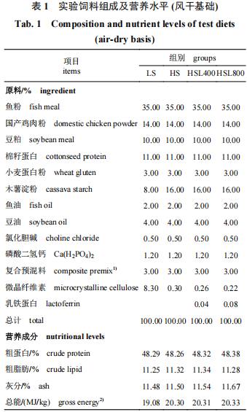
注：1) 维生素预混料和矿物质预混料。维生素预混料(mg/kg)，维生素A 8 000 IU，维生素D 32 000 IU，维生素E 150，维生素C 500，维生素B1 16，维生素B6 20，维生素B12 6，维生素K3 18，核黄素 40，肌醇 320，泛酸 60，烟酸 80，叶酸 5，生物素 2，乙氧基喹啉 100。矿物质预混料(mg/kg)，钠 30，钾 50，镁 100，铜 4，铁 25，锌 35，锰 12，碘 1.6，硒 0.2，钴 0.8 。2)总能计算公式，总能(MJ/kg)= 23.64×粗蛋白(%)＋39.54×粗脂肪(%)＋17.5×(无氮浸出物%＋粗纤维%)。
Notes: 1) vitamin premixes and mineral premixes. vitamin premix (mg/kg), VA 8 000 IU, VD 32 000 IU, VE 150, VC 500, VB1 16, VB6 20, VB 12 6, VK3 18, riboflflavin 40, inositol 320, calcium-D-pantothenate 60, niacinamide 80, folic acid 5, biotin 2, ethoxyquin 100. mineral premix (mg/kg), Na 30, K 50, Mg 100, Cu 4, Fe 25, Zn 35, Mn 12, I 1.6, Se 0.2, Co 0.8. 2) the formula for calculating the gross energy (MJ/kg)=23.64×crude protein(%)+39.54×crude lipid(%)+17.5×(nitrogen- free-extract%＋crude fiber%).
1.2饲养管理
实验用鱼为“优鲈3号”大口黑鲈，购自重庆市三峡生态渔业股份有限公司，暂养于循环水养殖系统中，饲喂商品饲料驯化10d。选取活力好、体质良的大口黑鲈[初始体重（6.99±0.05）g]，随机分配至4个处理组，每个处理组设3个重复，每个重复25尾鱼，在室内淡水循环养殖系统（容积：180L）饲养70d。养殖水源为充分曝气的脱氯自来水，每天饱食投喂2次（8:30、18:00），光照周期为12h光照∶12h黑暗。养殖期间水温24.5~29.6℃,溶解氧≥6.6 mg/L，氨氮≤0.30 mg/L，pH为7.1~7.5。本实验由西南大学动物伦理委员会批准（批准号：IACUC-20181015-12），并根据相关指南进行。
1.3样品制备与分析
样品采集养殖实验结束后，所有实验鱼停食24h，用0.01% MS-222（货号：E107465，上海阿拉丁生化科技股份有限公司）麻醉后逐尾称重并计数。每个重复随机取3尾鱼，−20℃保存，待测常规营养成分。每个重复随机另取5尾鱼，测量形体指标后，在冰盘上解剖分离出肝脏和肠道，液氮速冻，−80℃冰箱保存备用。每个重复随机另取5尾鱼，尾静脉取血，立即用血糖试纸测血糖，剩余血液4℃静置过夜，离心（4000r/min，10min）分离血清，于−80℃冰箱保存备用。每个重复随机另取3尾鱼，在相同部位取约1cm³肝脏和1cm中肠，4%多聚甲醛固定，用于制备组织切片。每个重复随机另取6尾鱼，在无菌操作台上用灭菌的解剖器材解剖，在相同部位取约3mm³的肝脏与肠道组织样品，置于含有500μL RNA保护液（货号：9750，TaKaRa，日本）的无菌无酶离心管中，液氮速冻后–80℃冰箱保存，用于基因相对表达量分析；同时收集肠道内容物于1.5mL无菌试管中，液氮速冻后于−80℃冰箱保存，用于肠道菌群16SrRNA测序。
饲料和全鱼常规营养成分测定 粗蛋白质含量采用凯式定氮法（GB/T6432—2018）；粗脂肪含量采用索式抽提法（GB/T2479—2003）；灰分含量采用550℃马弗炉煅烧法（GB/T212—2008）；肝脏脂肪含量采用氯仿-甲醇法；肝糖原含量采用南京建成生物工程研究所试剂盒（比色法，货号A043-1-1），参照试剂盒说明书进行测定。常规营养成分测定所用的全鱼样本中包含鳞片、皮肤和内脏等部分。
肝脏和肠道组织切片 组织经脱水和石蜡包埋后用苏木精-伊红（H.E）染液染色。在光学显微镜（OLYMPUS，DP73，尼康，日本）下观察、拍照。每处理组选择6张切片（每重复2张），采用ImageJ1.8.0（NIH，美国）统一标尺，测定绒毛数量、绒毛长度、绒毛宽度及肌层厚度，取平均值进行统计分析。
血清、肝脏和肠道生化指标测定 丙二醛（MDA，TBA法，货号：A003-1-2）、谷丙转氨酶（ALT，赖氏法，货号：C009-2-1）、谷草转氨酶（AST，比色法，货号：C010-1-1）、甘油三酯（TG，GPO-PAP酶法，货号：A110-1-1）、总胆固醇（TC，COD-PAP酶法，货号：A111-1-1）、高密度脂蛋白胆固醇（HDL-C，双试剂直接法，货号：A112-1-1）、蛋白酶（紫外比色法，货号：A080-2-2）、淀粉酶（淀粉-碘比色法，货号：C016-1-1）和脂肪酶（比色法，货号：A054-1-1）均采用南京建成生物工程研究所试剂盒测定，测定方法参照试剂盒说明书进行。血糖采用血糖仪（Accu-ChekActive，血糖试纸货号07124155，德国）测量。采用ELISA商用试剂盒（上海优选生物科技有限公司）测定血清中二胺氧化酶（DAO，货号：YX-E20139）活性以及D-乳酸（D-Lac，货号：YX-E20072）和脂多糖（LPS，货号：YX-E21810）含量。
肝脏和肠道基因表达分析 肝脏及肠道RNA使用RNAisoPlus（货号：9018，TaKaRa，日本）提取，NanoDrop2000超微量分光光度计（ThermoFisher，美国）测定总RNA浓度，1%琼脂糖凝胶电泳检测RNA质量，将RNA浓度稀释至均匀梯度，使用反转录试剂盒PrimeScript™RTreagentKitwithgDNAEraser（货号：RR047A，TaKaRa，日本）将提取的总RNA反转录为cDNA，并用DEPC水[货号：B501005-0500，生工生物工程（上海）股份有限公司]稀释后备用。
将12.5μL TB Green Premix Ex Taq II（货号：RR820Q,TaKaRa，日本），1μL正向引物（10μmol/L）、1μL反向引物（10μmol/L）、2μL cDNA和8.5μL nuclease-free H₂O依次加入96孔板，采用荧光定量PCR仪（Bio-RadCFX96，美国）进行qPCR检测，引物序列见表2。以β-actin为内参，采用2^{ΔΔCt}法计算基因的相对表达量。引物序列由生工生物工程（上海）股份有限公司合成。
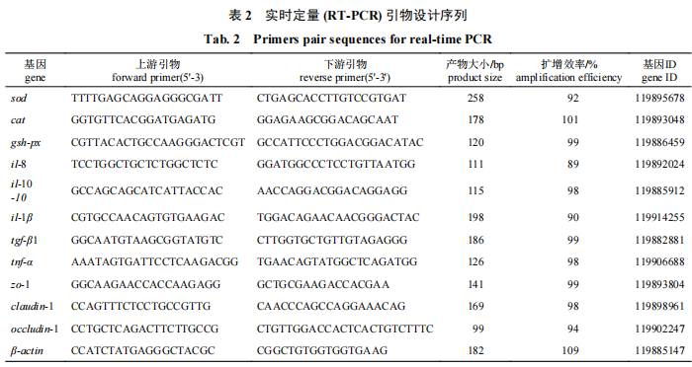
肠道菌群采用Power Fecal™ DNA分离试剂盒（货号12830-50，MOBIO Laboratories，美国）提取肠道菌群DNA，扩增16S rRNAV3+V4区序列（F:ACTCCTACGGGAGGCAGCA,R:GGACTACHVGGGTWTCTAAT）后，纯化、定量、归一化形成测序文库，采用Illumina NovaSeq 6000进行测序，测序数据在BMKCloud（www.biocloud.net）云平台进行分析。HS和HSL800组α多样性指数经Shapiro-Wilk与Levene检验后，选择独立样本T检验或Wilcoxon秩和检验进行两组比较，默认设定的显著性水平为*（P<0.05），分析在Rv3.1.1软件中完成。门和属水平组成采用“ASVreads/样本总cleanreads×100%”计算百分比丰度，门水平保留平均丰度≥0.1%的门，属水平保留平均丰度≥0.05%的属，其余归为“Others”，使用phyloseq（v1.44.0）软件生成堆叠柱状图。肠道菌群健康指数采用Duvallet等^{[13]}提出的公式计算：
$$GMHI=ln(ΣP_{h}ealth=ΣP_{d}isease)$$
$P_{h}ealth$与P_disease分别代表有益菌与有害菌的相对丰度。利用Metastats（http://metastats.cbcb.umd.edu/）对两组间物种丰度进行T检验，得到P值，校正P值得到q值，根据q值筛选组成存在差异的菌属。用BugBase（https://bugbase.cs.umn.edu/）将测得的16S序列直接比对到已知“功能基因”数据库，计算每个样本中“带功能菌”的占比、输出表型（革兰阴性和革兰阳性等），组间差异用Wil-coxon检验，FDR<0.05。
1.4计算公式
特定生长率（SGR,%/d）=（lnWt−lnW0）/t×100%增重率（WGR,%）=[（Wt−W0）/W0]×100%
摄食率（FI,%/d）=F/[（Wt+W0）/2×t]×100%饲料系数（FCR）=F/（Wt−W0）
蛋白质效率（PER,%）=（Wt−W0）/（F×Fp）×100%存活率（SR,%）=Nt/N0×100%
脏体比（VSI,%）=Wn/W×100%
肝体比（HSI,%）=Wh/W×100%
肥满度（CF,g/cm3）=W/L³×100
式中，Wt和W0分别为终末鱼体重和初始鱼体重（g）；t为养殖实验天数（d）；F为投饲量（g）；Nt和N0分别表示终末尾数和初始尾数。W为鱼体重（g）；L为鱼体长（cm）；Wn为内脏重（g）；Wh为肝胰脏重（g）；Fp为饲料蛋白质含量（%）。
1.5数据分析
使用SPSS22.0软件Shapiro-Wilk检验正态性，Levene检验方差齐性后，采用单因素方差（One-Way ANOVA）比较4组数据，并以Tukey氏法进行多重比较，P<0.05为组间差异显著。结果以平均值±标准误（mean±SE）差表示。结果图使用GraphPad Prism 9.5.0软件制作。

2结果
2.1乳铁蛋白对大口黑鲈生长性能和体组成的影响
相比于LS组，HS组末均重（FBW）、WGR、SGR和PER显著降低，FCR显著升高（P<0.05），而HSL800组FBW、WGR、SGR和PER显著高于HS组，FCR显著低于HS组（P<0.05）。各实验组大口黑鲈存活率均为100%（表3）。
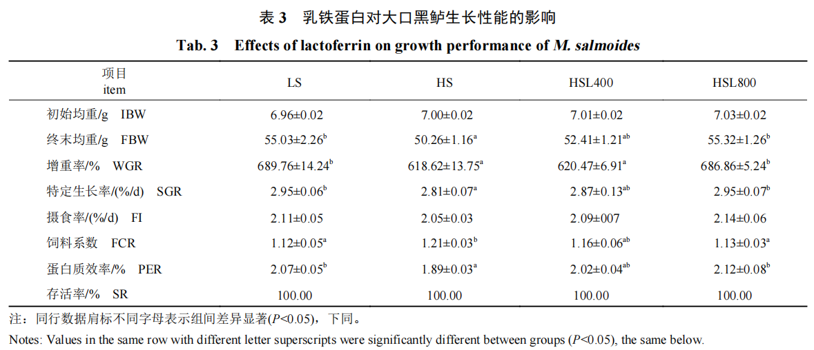
HS组全鱼粗脂肪、肝脏脂肪和糖原含量较LS组显著升高（P<0.05），相比于HS组，饲料中添加乳铁蛋白显著提高全鱼粗蛋白含量、降低肝脏脂肪和糖原含量（P<0.05），对全鱼灰分含量及CF、VSI和HSI无显著性影响（P>0.05）（表4）。
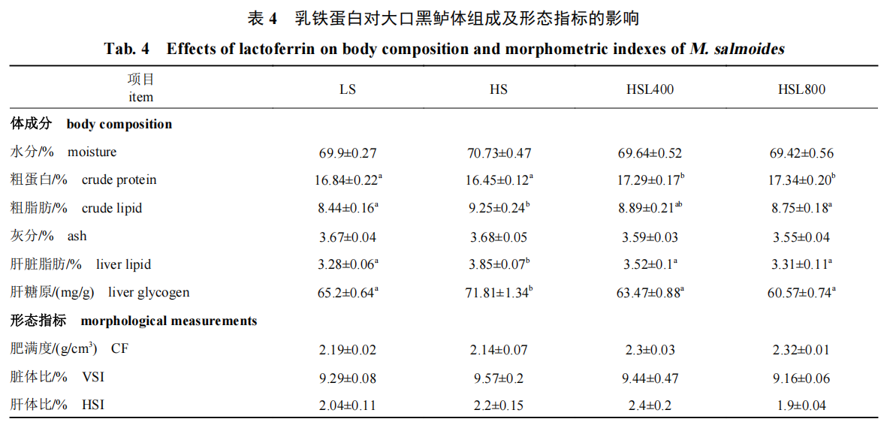
2.2乳铁蛋白对大口黑鲈血清生化指标的影响
与LS组相比，HS组血清中GLU、TG、TC、ALT和AST含量显著升高，HDL-C含量显著降低（P<0.05）（表5）。HSL400和HSL800组血清GLU、TG、TC、ALT和AST含量显著低于HS组，HDL-C含量显著高于HS组（P<0.05）。
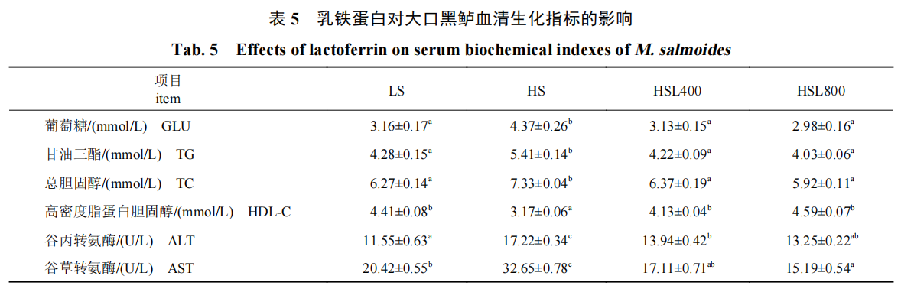
2.3乳铁蛋白对大口黑鲈肝脏形态学和抗氧化能力的影响
与LS组相比，HS组出现肝细胞空泡化、细胞核位移及核溶解现象（图版Ⅰ-2）；补充乳铁蛋白后，肝细胞数量增加、空泡率降低，细胞轮廓更为清晰（图版Ⅰ-3,4）。相较于LS组，HS组肝脏MDA含量显著升高，sod和gsh-px相对表达量显著降低（P<0.05）。相较于HS组，HSL800组肝脏MDA含量显著降低（图1-a），sod和gsh-px的相对表达水平显著升高（P<0.05）（图1-b）。
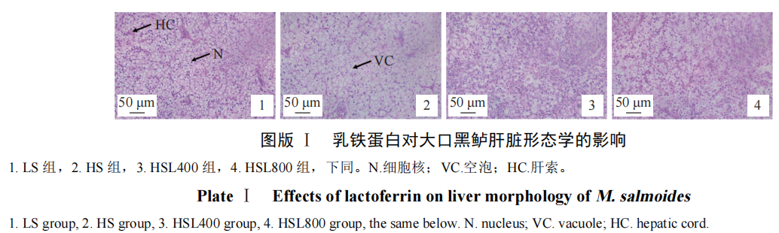
2.4乳铁蛋白对大口黑鲈肠道组织学和消化酶活性的影响
随淀粉水平增加，大口黑鲈中肠损伤程度加剧（图版II-2），表现为肠道绒毛高度和肌层厚度降低、肠绒毛数量减少，空腔化明显（图版II-2）。高淀粉饲料中补充乳铁蛋白后，中肠组织形态得到明显改善（图版II-3,4），肠绒毛形态完整、清晰、整齐，且绒毛高度与数量显著增加（P<0.05）（图2）。与HS组相比，随着饲料中乳铁蛋白添加水平增加，肠道蛋白酶和脂肪酶活性显著升高（P<0.05），肠道淀粉酶活性无显著性差异（P>0.05）（表6）。

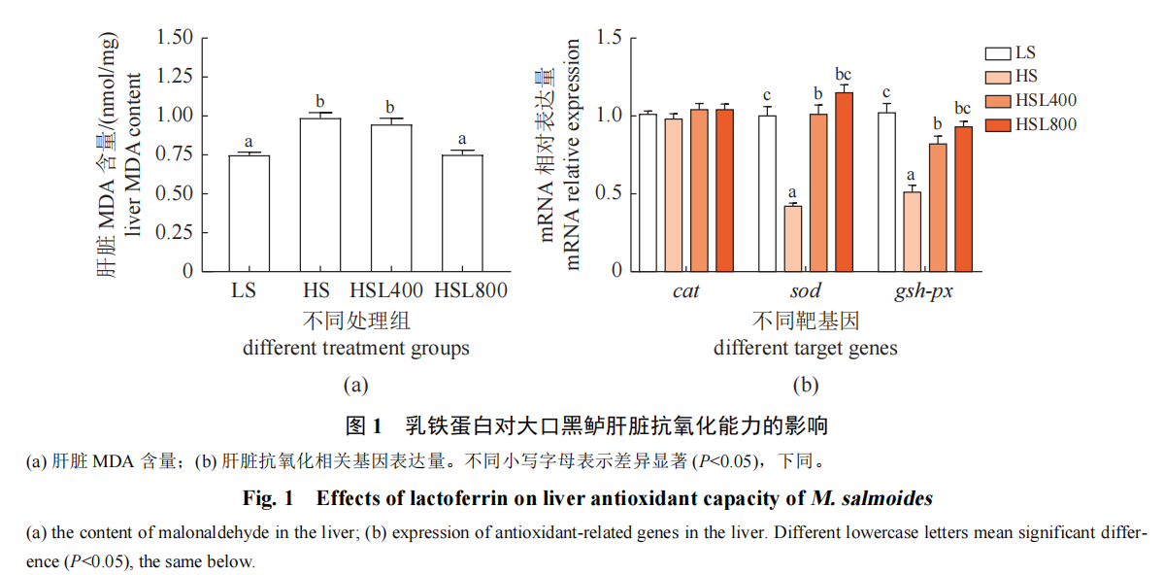
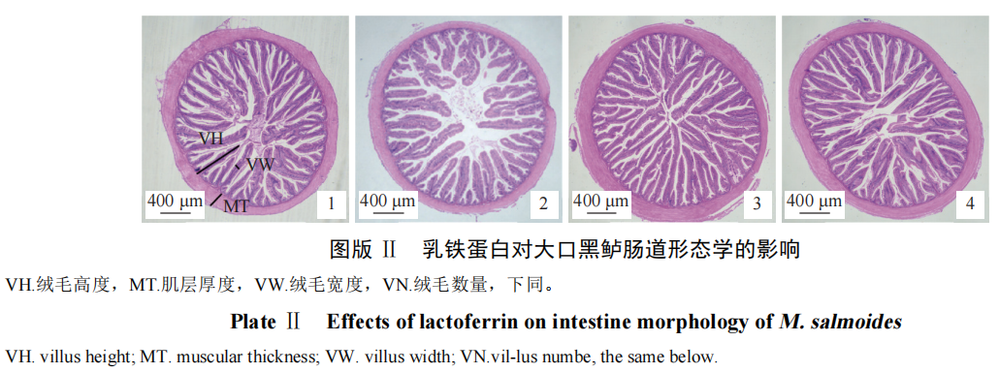
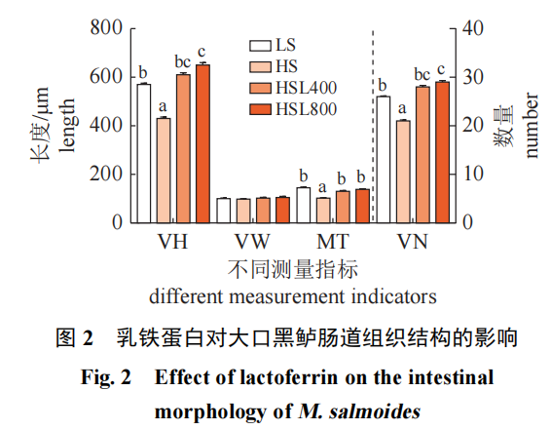

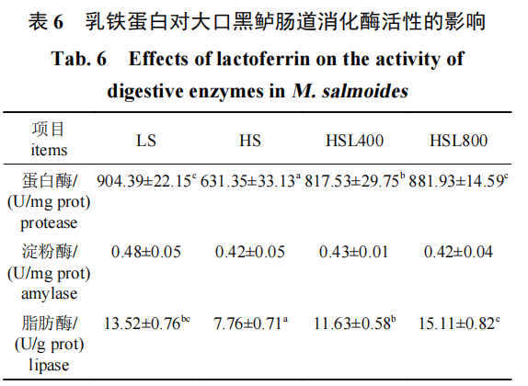
2.5乳铁蛋白对大口黑鲈肠道抗氧化和免疫应答的影响
与LS组相比，HS组肠道MDA含量显著升高，抗炎细胞因子il-10和tgf-β1相对表达量显著降低，促炎细胞因子il-8、il-1β和tnf-α相对表达量显著升高（P<0.05）。与HS组相比，HSL400和HSL800组肠道MDA含量显著降低（P<0.05）（图3-a）。此外，饲料中添加乳铁蛋白显著提高了il-10、tgf-β1的相对表达量，降低了il-8、il-1β和tnf-α的相对表达量（P<0.05）（图3-b）。
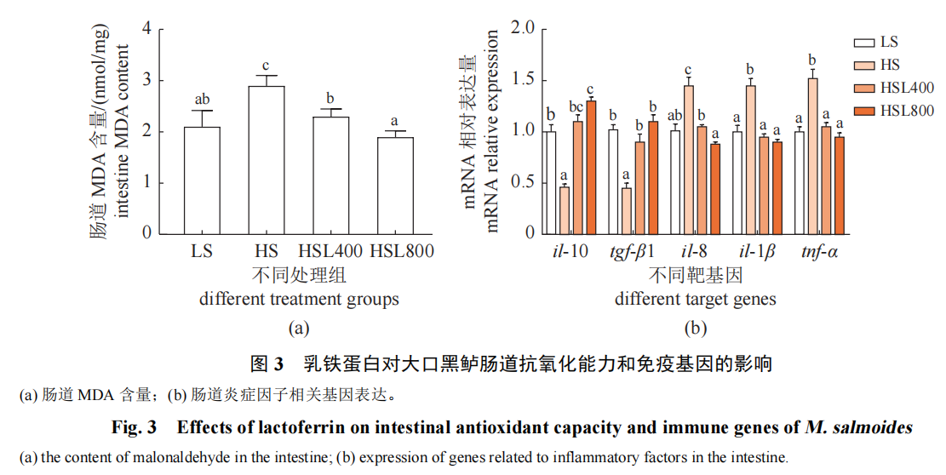
2.6乳铁蛋白对大口黑鲈肠道屏障的影响
HS组血清D-Lac、DAO和LPS含量显著高于LS组（P<0.05）（图4），HSL400和HSL800组D-Lac、DAO和LPS含量显著低于HS组（P<0.05）（图4-a~c）。相比于LS组，HS组claudin-1、occludin-1和zo-1相对表达量显著降低（P<0.05），HSL400和HSL800组claudin-1、occludin-1和zo-1相对表达量显著高于HS组（P<0.05）（图4-d）。
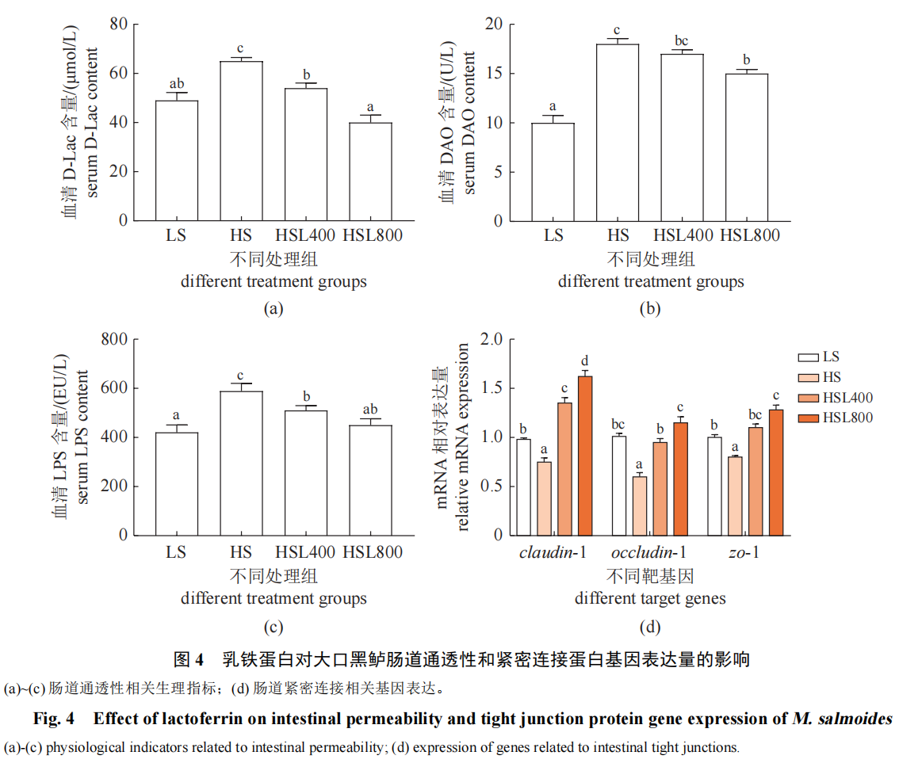
2.7乳铁蛋白对大口黑鲈肠道菌群的影响
为了解乳铁蛋白对大口黑鲈肠道菌群的影响，对HS和生长性能最好的HSL800组肠道菌群进行分析。乳铁蛋白显著提高了Chao1、ACE和Shan-non指数（P<0.05），Simpson指数无显著性差异（P>0.05）（表7）。

HS组大口黑鲈肠道优势菌群为厚壁菌门（Firmicutes）、变形菌门（Proteobacteria）、梭杆菌门（Fusobacteria）和拟杆菌门（Bacteroidetes）。相比于HS组，HSL800组厚壁菌门（从47.84%升至59.11%）、梭杆菌门（从6.74%升至12.8%）和拟杆菌门（从4.00%升至6.88%）相对丰度增加，而变形菌门（从27.45%降至11.11%）相对丰度下降（图5），同时肠道菌群健康指数“（厚壁菌门+拟杆菌门+梭杆菌门）/变形菌门”也显著增加（P<0.05）（图6-a）。Metastats分析发现，HSL800组邻单胞菌属（Plesiomonas）、气单胞菌属（Aeromonas）、不动杆菌属（Acinetobacter）的相对丰度显著降低，鲸杆菌属（Cetobacterium）、阿克曼菌属（Akkermansia）、硫杆菌属（Thiobacillus）和福格斯氏菌属（Vogesella）的相对丰度显著增加（P<0.05）（图6-b）。Bug-Base表型预测显示，HSL800组革兰氏阳性菌相对丰度增加，而革兰氏阴性菌和部分潜在有害菌相对丰度降低（P<0.05）（图7）。
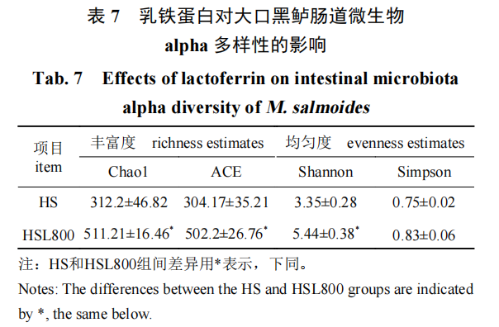
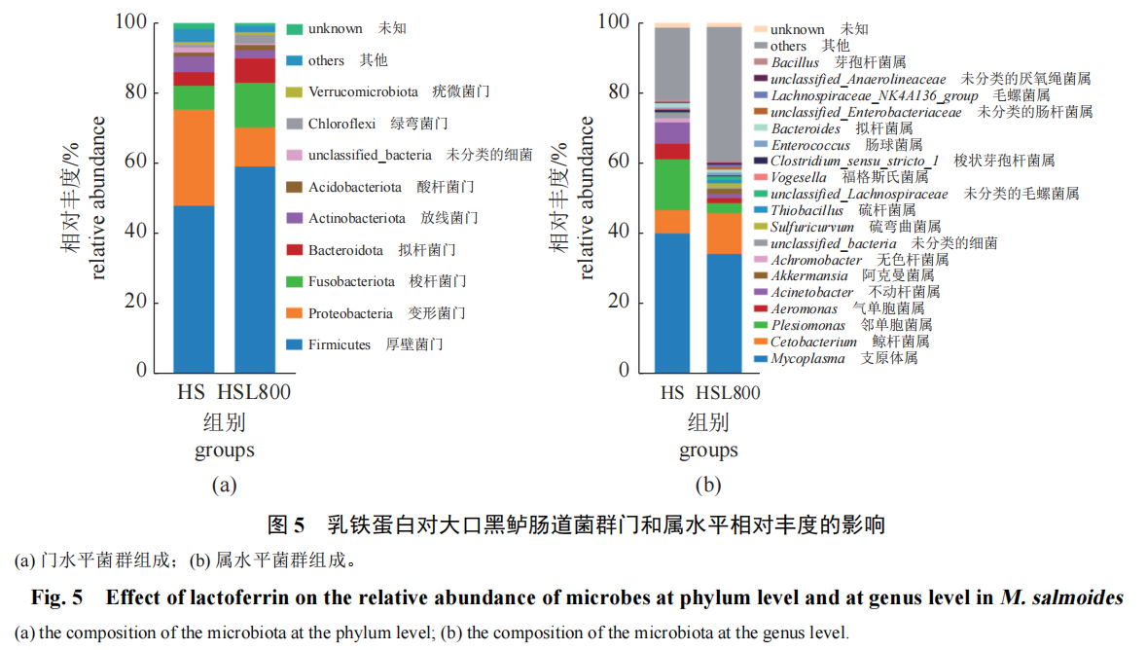
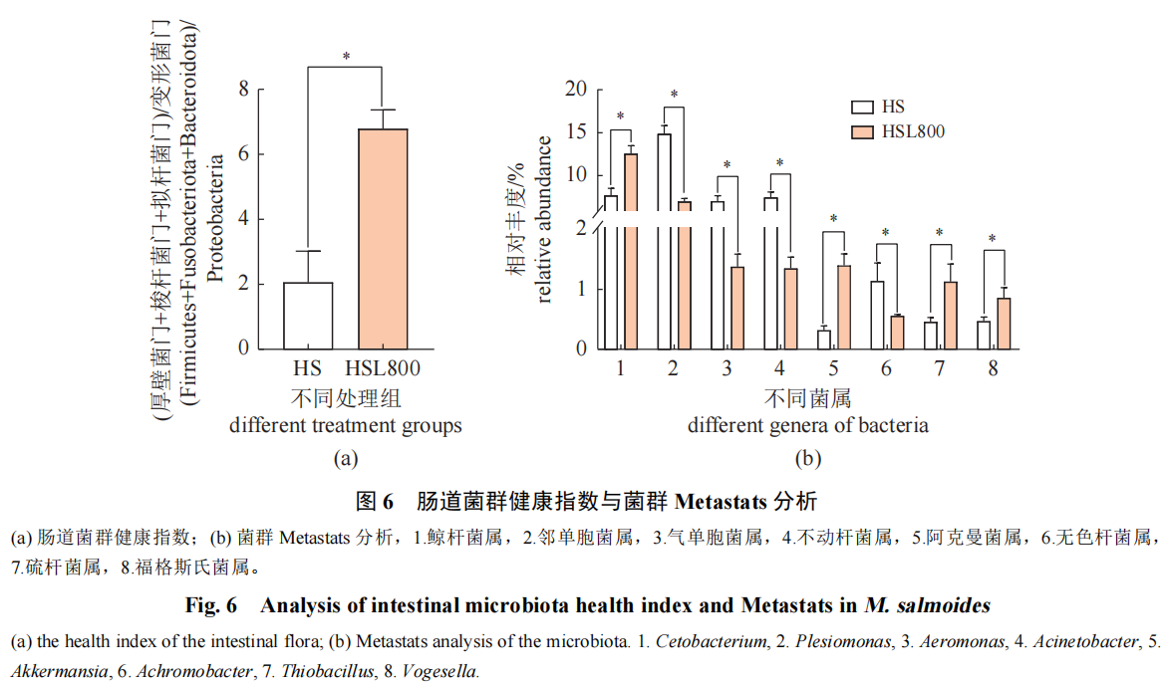
3讨论
3.1生长性能
本研究表明，在高淀粉饲料中添加800mg/kg乳铁蛋白可显著提高大口黑鲈WGR、SGR和PER，降低FCR，表明乳铁蛋白能够缓解高淀粉饲料对大口黑鲈生长抑制的影响。值得关注的是，在低淀粉（10%）饲料中添加1000mg/kg牛乳铁蛋白肽也能提高大口黑鲈的生长性能^{[14]}，在黄鳍棘鲷（Acanthopagrus latus）^{[6]}、点带石斑鱼（Epinephelus coioides）^{[15]}和罗氏沼虾（Macrobrachium rosenbergii）^{[16]}饲料中添加乳铁蛋白同样表现出促生长效果，这表明乳铁蛋白对水产动物的生长促进作用具有跨物种普适性，但其剂量效应受乳铁蛋白来源（天然完整蛋白、酶解肽或重组产物）、饲料组成及目标物种生理特性的共同调控，需针对特定养殖模式开展精准剂量优化。本研究也发现高淀粉饲料添加乳铁蛋白显著提高了肠道消化酶活性、增加肠道绒毛高度与数量，这进一步揭示乳铁蛋白改善大口黑鲈生长性能可能归因于养分消化利用率的提升。类似机制在婴儿^{[17]}和猪^{[5,18]}上也得到证实，牛乳铁蛋白肽溶解时表面的水脂两亲性有助于营养物质消化，刺激IGF-1/PI3K通路加速肠上皮增殖，扩大有效吸收面积。综上，乳铁蛋白能够作为改善高淀粉饲料生长抑制影响的功能性添加剂，但其在大口黑鲈高淀粉饲料中的适宜添加量还需进一步研究。
3.2肝脏糖脂代谢
肝脏是调节糖脂代谢的中枢器官。已有研究表明，大口黑鲈对饲料淀粉的耐受阈值低于8%，高淀粉饲料可诱导肝细胞脂肪变性及糖原过度蓄积^{[10]}。本研究结果进一步证明，当饲料淀粉水平升至16%，肝脏脂肪和糖原含量同步异常蓄积。在大鼠研究中发现，乳铁蛋白能够降低肝脏TG、TC和脂肪含量，缓解高脂饮食诱导的肝脏脂肪积累，改善肝脏脂肪变性^{[19]}。乳铁蛋白也能够通过激活AMPK/SIRT1/PGC1α信号通路降低摄食高脂饲料小鼠的内脏脂肪沉积、改善血糖血脂异常^{[20]}，也能够调控PI3K/AKT信号通路治疗糖代谢紊乱^{[9]}。本研究结果中同样发现，在高淀粉饲料中添加乳铁蛋白能够降低血清中GLU、TG和TC含量，这提示，乳铁蛋白可能通过抑制糖原异生、减少脂肪合成或促进脂质转运，缓解高淀粉诱导的大口黑鲈肝脏糖脂代谢紊乱，其具体分子机制仍有待深入解析。
3.3肝脏抗氧化功能
血清中ALT与AST含量在高淀粉组显著升高，这提示肝细胞受损。添加800mg/kg乳铁蛋白能够显著改善上述病理现象，并减轻肝脏空泡化和核位移程度，表明乳铁蛋白能够有效缓解高淀粉诱导的大口黑鲈肝损伤。类似的护肝效应在哺乳动物研究中也有报道^{[21]}，这与本研究结果相呼应。氧化应激是高淀粉饲料诱发鱼类肝损伤的核心机制之一。肝脏内源性抗氧化系统主要由SOD、CAT和GSH-Px构成，其协同作用可清除过量活性氧（ROS）并维持氧化还原稳态^{[22]}。本研究结果显示，16%淀粉水平显著升高大口黑鲈肝脏MDA含量，并下调sod与gsh-px基因表达，提示高淀粉饲料削弱了肝脏抗氧化能力，导致ROS累积与脂质过氧化加剧，进而造成肝损伤。高淀粉饲料中添加乳铁蛋白显著逆转上述效应，表明其可通过增强肝脏内源性抗氧化系统有效缓解氧化应激。因此，乳铁蛋白对高淀粉诱导的大口黑鲈肝损伤具有保护作用，其分子机制可能涉及Nrf2/Keap1等抗氧化信号通路的激活，但仍有待进一步研究。
3.4肠道屏障
肠道屏障是鱼类抵御病原微生物入侵的第一道防线，其完整性依赖于上皮紧密连接（TJ）复合体的结构与功能。claudin、occludin、ZO-1等核心蛋白表达下调，肠上皮间隙增大，可能出现“高通透性”状态，使细菌、LPS等大分子无选择地穿过黏膜，触发炎症反应^{[23]}。本研究发现，长期摄食高淀粉饲料显著抑制大口黑鲈肠道claudin-1、occludin及zo-1表达，提示TJ结构受损；血清DAO、D-Lac及LPS水平显著升高，进一步证实肠道机械屏障功能下降。而乳铁蛋白干预后可逆转上述病理变化，说明乳铁蛋白能够通过上调TJ蛋白合成、稳定细胞骨架，降低肠道通透性。在小鼠^{[24]}上也有类似报道。本研究也证实，大口黑鲈摄食高淀粉饲料会诱发肠道氧化应激，而乳铁蛋白干预能够提高肠道抗氧化能力，同时降低炎症反应。此结果的潜在机制可能是，乳铁蛋白通过螯合Fe³⁺阻断Fenton反应、降低ROS爆发，并以NF-κB/MAPK双通路依赖方式抑制炎症小体组装，从而维持TJ完整性、减轻黏膜炎症反应^{[25-26]}。由此可见，在高淀粉饲料中添加乳铁蛋白能够提高肠道的抗氧化能力和免疫力，进而增强肠道屏障功能。
3.5肠道菌群
肠道菌群稳态对于维持机体健康至关重要，鱼类肠道菌群失衡会导致肠道屏障功能破坏、消化功能紊乱和免疫功能异常。已有大量研究证实，长期摄食高淀粉饲料会导致大口黑鲈肠道微生物丰富度和多样性降低，有益菌（乳酸菌、双歧杆菌等）相对丰度降低，条件致病菌（气单胞菌）相对丰度增加^{[27-28]}。本研究发现乳铁蛋白能够增加厚壁菌门和拟杆菌门的相对丰度，降低变形菌门的相对丰度。研究表明，厚壁菌门^{[29]}和拟杆菌门^{[30]}可产生短链脂肪酸（SCFA），促进营养物质的消化吸收。拟杆菌门参与多糖、胆汁酸和类固醇代谢，通过产生多糖等抗炎分子来缓解炎症反应^{[31]}。变形菌门通常被认为是“炎症指示菌”，其相对丰度升高常伴随肠道屏障受损与炎症反应^{[31]}。梭杆菌门/变形菌门（F/P）比值已被提议作为菌群稳态的反向标志，其比值下降提示菌群生态失衡风险加剧^{[32]}。本研究结果显示，在高淀粉饲料中添加乳铁蛋白可显著提高F/P比值，同时提高肠道健康指数[（厚壁菌门+拟杆菌门+梭形菌门）/变形菌门]，说明乳铁蛋白可能通过改变肠道相关菌属的比例来保护肠道健康。这也可能是HSL800组大口黑鲈生长性能提升的原因之一。
进一步研究发现，添加乳铁蛋白能够提升有益菌（鲸杆菌属、硫杆菌属、阿克曼菌属）的相对丰度，降低部分潜在有害菌（不动杆菌属、气单胞菌属、支原体属）的相对丰度。该结果与小鼠模型中，乳铁蛋白增加益生菌、优化微生物结构的结果一致^{[33]}。不动杆菌属、气单胞菌属和支原体属是水产动物常见的条件致病菌^{[34]}，有研究报道，下调条件致病菌群相对丰度能够显著降低血糖、血脂水平^{[35]}，且其相对丰度与促炎因子（TNF-α、IL-6、IL-17等）表达呈正相关^{[36]}。这提示乳铁蛋白能够通过降低条件致病菌相对丰度来调节摄食高淀粉饲料的大口黑鲈的糖脂代谢紊乱和炎症反应。此外，菌群表型分析显示，乳铁蛋白显著降低大口黑鲈肠道革兰氏阴性菌比例、提高革兰氏阳性菌比例。有研究指出，乳铁蛋白具有广谱抑菌功能，能够抑制革兰氏阴性菌^{[37]}。其抗菌作用主要是通过竞争致病菌所需铁源而抑制其生长^{[38]}。此外，乳铁蛋白N端的阳性基团可以与革兰氏阴性菌的脂多糖（LPS）相互作用，通过破坏致病菌的细胞膜结构起到抑菌作用^{[39]}。众所周知，多数革兰氏阴性菌是LPS的主要生产者，其相对丰度下降可抑制TLR4/NF-κB信号通路，从而缓解肠道炎症与屏障损伤^{[40]}。因此，乳铁蛋白可能通过抑制革兰氏阴性菌、同步富集革兰氏阳性菌和产SCFA的有益菌来缓解高淀粉饲料诱导的大口黑鲈肠道微生态失衡现象。
4结论
在本实验条件下，乳铁蛋白可改善高淀粉（16%木薯淀粉）饲料对大口黑鲈生长抑制的影响，其作用机制与缓解肝脏糖脂代谢紊乱、提升抗氧化能力、修复肠道屏障和调节菌群结构密切相关。然而，乳铁蛋白的适宜添加量及其对肝脏糖脂代谢与肠道屏障的具体调控机制仍需进一步研究。
参考文献：略
原文刊登在《水产学报》2026年第7期

